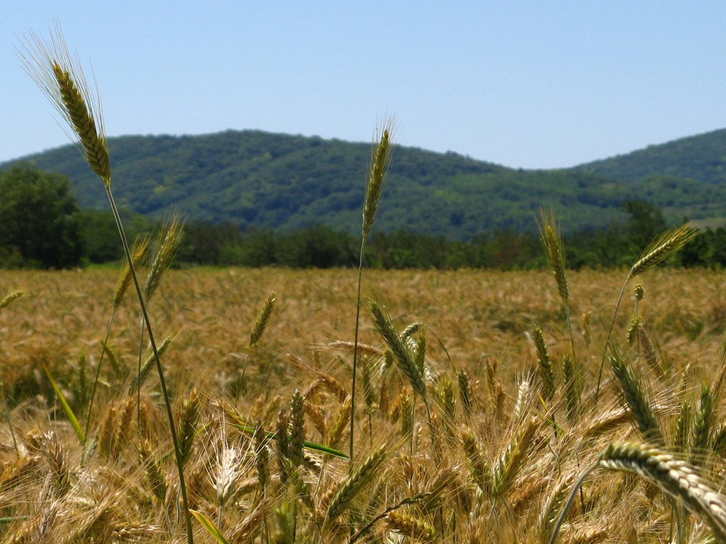
Parco Nazionale Fruška Gora

Uno sguardo alla serbia:
La VOJVODINA
*di milena bertani

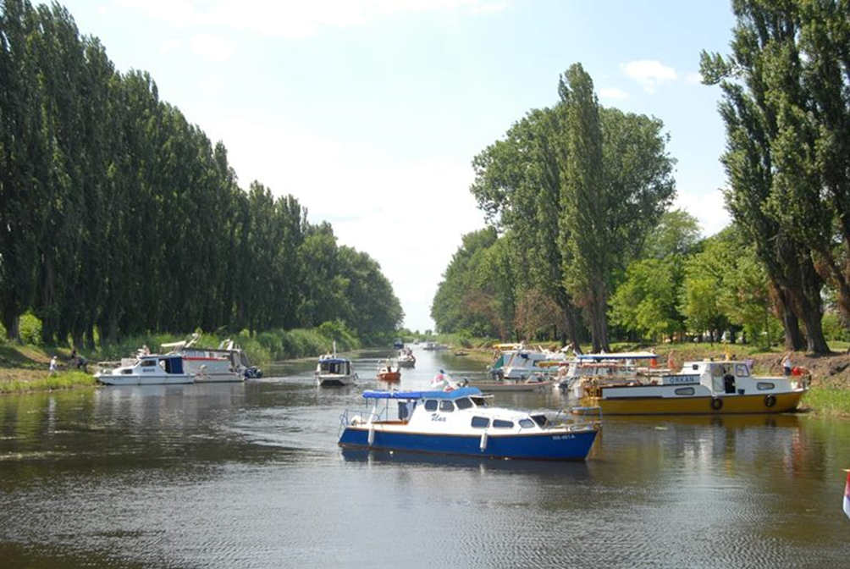

La presente pubblicazione è stata realizzata per:

Associazione Italiana per il Consiglio dei Comuni e delle Regioni d’Europa –
FEDERAZIONE REGIONALE DELLA LOMBARDIA

Agosto 2013
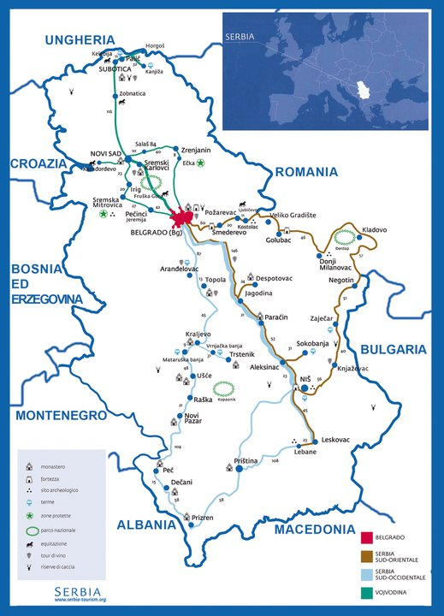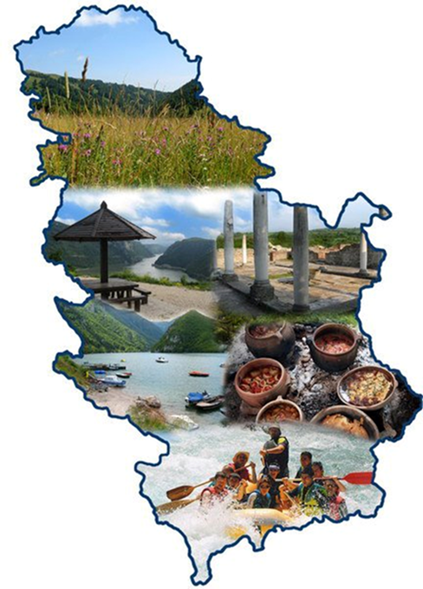
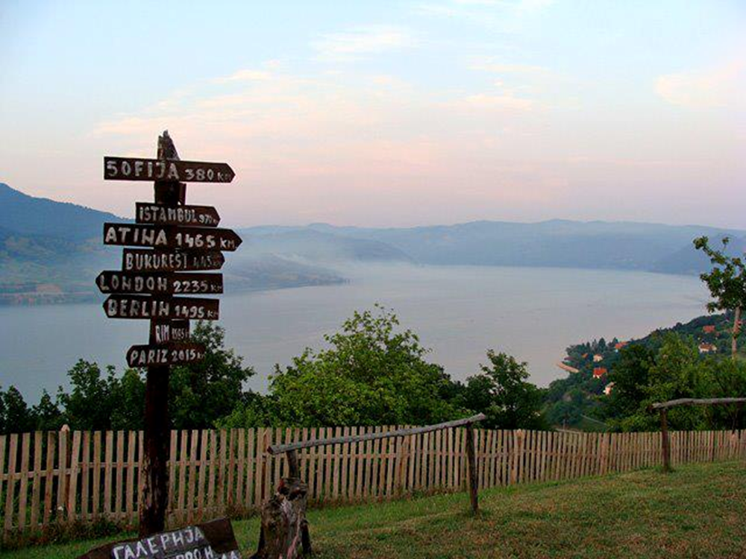
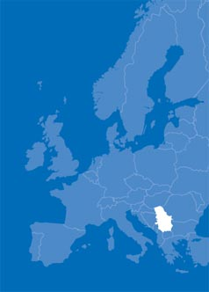
Il territorio della Repubblica di Serbia si estende su una superficie di 88.361 km², comprese le due provincie autonome:
Vojvodina - 21.506 km², 24 %
Kosovo e Metohija - 10.887 km², 12,3 %.

E’ organizzato in Unità territoriali di amministrazione locale (i comuni, le città e la Città di Belgrado) e in Autonomie territoriali (Provincia Autonoma di Vojvodina e Provincia Autonoma Kosovo e Metohija).

In Serbia esistono 150 comuni, 23 città oltre alla capitale Belgrado, centro di tutti gli organi governativi dello stato. Vi sono 29 distretti amministrativi, 6169 insediamenti dei quali 207 urbani.

Al suo interno vi è la regione del Kosovo che si è dichiarata unilateralmente indipendente dalla Serbia il 17 febbraio 2008, venendo riconosciuta da 83 stati membri dell’ONU contro 51 stati membri contrari, tra i quali Russia e Cina.

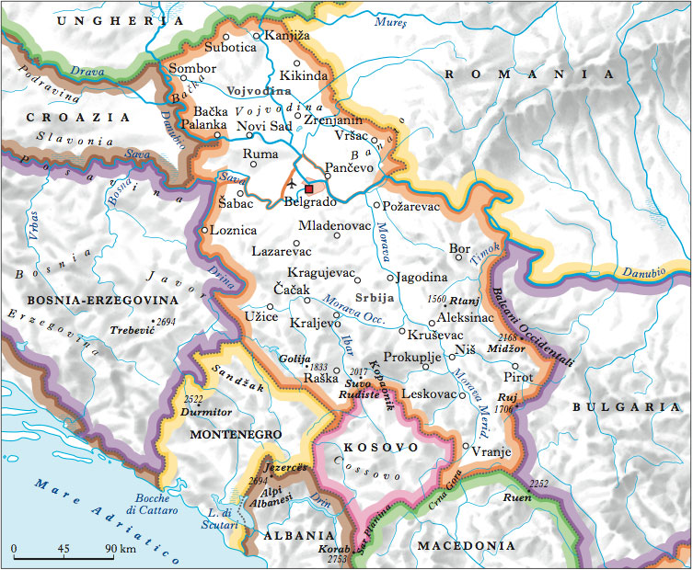

La Serbia è priva di sbocco al mare. Partendo da nord confina con l’Ungheria, indi con la Romania e la Bulgaria, poi con la Macedonia, il Kosovo ed infine con il Montenegro, la Bosnia ed Erzegovina e la Croazia.

Si trova all’incrocio delle strade dell’Europa occidentale ed orientale che, attraverso le valli fluviali di Morava-Vardar e Nišava-Marica portano alle rive del Mar Egeo, all’Asia Minore e al Medio Oriente. I corridoi di trasporto europeo numero 7 (del Danubio) e 10 (strade e ferrovia) attraversano il territorio della Serbia e si intrecciano a Belgrado.

La capitale della Serbia, Belgrado, si trova sulla via navigabile del fiume Danubio che unisce i paesi dell’Europa occidentale e centrale con quelli dell’Europa orientale. Nel suo porto arrivano le navi dal Mar Nero, mentre attraverso il canale Reno-Meno-Danubio si trova al centro del principale percorso navigabile in Europa, Mare del Nord - Atlantico - Mar Nero. Il collegamento con il Mare Adriatico è la ferrovia Belgrado-Bar.

Belgrado ospita l’aeroporto Nikola Tesla che si trova sulle rotte dei principali tratti aerei europei.

Il clima della Serbia è tipicamente continentale, con estati umide e afose e inverni piuttosto rigidi, segnati dal passaggio di correnti d’aria fredda provenienti per lo più da est.

Sul tempo e sul clima della Serbia influiscono le aree geografiche vicine come le Alpi, il Mar Mediterraneo e il golfo di Genova, la Pianura Pannonica e la valle di Morava, i Carpazi e i monti Rodopi, la parte collinare-montuosa con le valli e gli altopiani. La posizione dei bacini dei fiumi, prevalentemente dal sud verso le pianure al nord del paese, permette una profonda penetrazione delle masse d’aria polari nelle aree del sud.

La maggior parte del territorio serbo appartiene al clima moderato, mentre la parte a sudovest si trova al confine tra il clima subtropicale mediterraneo e quello continentale.

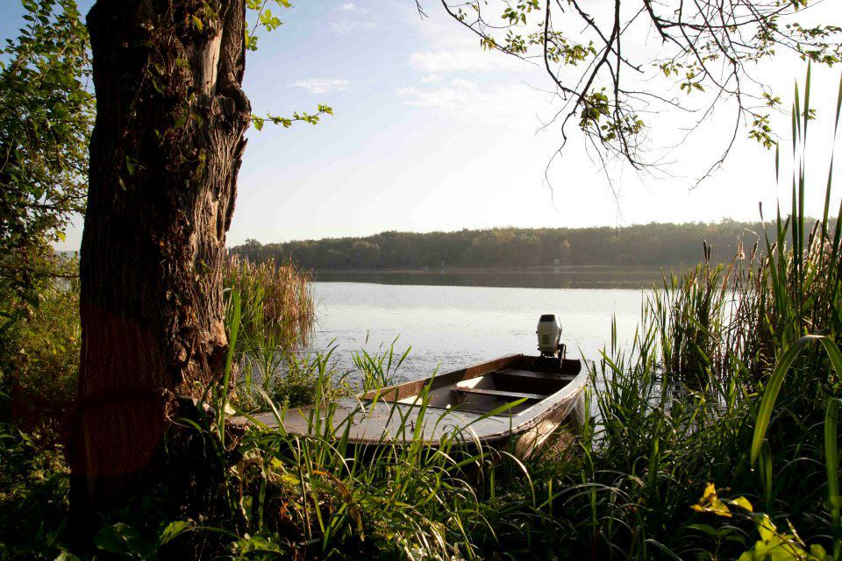

CARATTERISTICHE FISICHE
Il territorio serbo è contrassegnato dalla difformità delle sue tre unità morfologiche fondamentali: una vasta regione pianeggiante a Nord, una collinare centrale e una montuosa meridionale.

La parte settentrionale del paese è occupata dall’estremo lembo della pianura pannonica ed è attraversata dal Tibisco, dal Danubio e dalla Sava.
Il Tibisco, che la percorre nel senso dei meridiani, separa la regione del Banato a est da quelle della Bačka a ovest, prima di confluire nel Danubio. La ricchezza idrografica della regione ha permesso la realizzazione di numerosi canali, che accrescono il valore economico e l’importanza dei tre fiumi, tutti navigabili.
L’unica fascia di rilievi presente nella sezione settentrionale della Serbia è ubicata nella regione di Sirmio (Fruška Gora, 539 m). Queste formazioni collinari digradano verso sud, dove il paesaggio, in corrispondenza della confluenza della Drina nella Sava, riacquista un carattere pianeggiante che mantiene immutato lungo tutta la riva settentrionale della Sava e del Danubio.
Le pianure sono presenti anche a Mačva, Posavina, Pomoravlje e Stig e ancora nei dintorni di Negotin (Negotinska krajina), all’est della Serbia. Lo stato possiede circa 55% di terreno seminativo, principalmente sul territorio di Vojvodina, la regione principale per l’agricoltura.

L’omogeneità morfologica della regione settentrionale si contrappone all’eterogeneità che caratterizza i territori di quella centrale e meridionale. A sud del Danubio, nella sezione centro-orientale del paese, il rilievo delle Homoljske Planine (940 m) si raccorda con le Alpi Transilvane, in una zona ricca di giacimenti minerari. Più a sud, si innalza il Midžor (2168 m), appartenente al massiccio dei Balcani Occidentali. Al centro del territorio si estende la Šumadija, cuore dell’antica Serbia, compresa tra la Drina a ovest, la Sava e il Danubio a nord, il medio e basso corso della Morava (a est) e la Morava Occidentale (a sud). La vetta più elevata si trova nel massiccio centrale dei Monti Rudnik (1132 m), dai quali si irradiano numerosi corsi d’acqua dal profilo irregolare. Nella parte sud-occidentale del territorio serbo le montagne tornano a raggiungere i 2000 m (Kopaonik 2017 m; Golija 1833 m).

I rilievi montuosi della Serbia sono ricchi di numerosi canyon, gole e grotte, come anche di boschi che presentano una grande varietà di specie endemiche. Sono 15 le cime montuose che superano l’altezza di 2000 m, fra queste la più alta è Djeravica sul monte Prokletije, con 2656 m di altezza.

I fiumi della Serbia appartengono ai bacini del Mar Nero, Mar Adriatico e Mar Egeo. Tre fiumi sono navigabili per l’intera lunghezza attraverso la Serbia: Danubio, Sava e Tisa. Sono parzialmente navigabili i fiumi Morava Grande e Tamiš. Il fiume più lungo in Serbia è il Danubio, con 588 km del totale di 2783 km del suo percorso e che rappresenta il 90% dell’area fluviale nel paese. Il lago più grande della Serbia è un serbatoio artificiale, il Lago di Djerdap, con una superficie di 253 km quadrati.

Il quadro idrografico si caratterizza, oltre che per la presenza dei numerosi fiumi, per la ricchezza di bacini lacustri naturali (Palić, Rusanda) e artificiali. Importanti sono anche le fonti di acqua termale di Vraniška Banja, Soko Banja e Niška Banja.

I maggiori fiumi I laghi Le cime montuose
1. Danubio 588 km (totale 2783 km) 1. Lago di Djerdap 253 km² 1. Djeravica, 2656 m (Prokletije)
2. Morava dell’Ovest 308 km 2. Lago di Vlasina 16 km² 2. Crni vrh (Cima nera), 2585 m (Monte Šar)
3. Morava del Sud 295 km 3. Lago di Perućac 12,4 km² 3. Gusam, 2539 m (Prokletije)
4. Ibar 272 km 4. Lago Gazivode 11,9 km² 4. Bogdaš, 2533 m (Prokletije)
5. Drina 220 km (totale 346 km) 5. Lago di Zvornik 8,1 km² 5. Žuti kamen (Roccia gialla), 2522 m (Prokletije)
6. Sava 206 km (totale 945 km) 6. Lago di Zlatar 7,2 km² 6. Ljuboten, 2498 m (Monte Šar)
7. Timok 202 km 7. Lago di Potpeć 7,0 km² 7. Veternik, 2461 m (Koprivnik)
8. Morava Grande 185 km 8. Lago di Palić 5,6 km² 8. Crni krš, 2426 m (Prokletije)
9. Tisa 168 km (totale 966 km) 9. Hajla, 2403 m (Hajla)
10. Nišava 151 km (totale 218 km)
11. Tamiš 118 km (totale 359 km)
12. Begej 75km (totale 244 km)

POPOLAZIONE E SOCIETÀ
La Serbia si è sempre trovata a metà fra l’Occidente e l’Oriente, non solo geograficamente, ma anche politicamente e culturalmente. Prima di tutto fra gli Imperi Bizantino e Romano, successivamente fra l’Impero Ottomano e il Cristianesimo dell’Occidente. Questa plurisecolare vita sui percorsi dei conquistatori, da entrambe le direzioni, ha provocato continue migrazioni e mescolamenti di popolazioni diverse. Il risultato è una società multietnica, multiculturale e multi confessionale.

Con la secessione del Kosovo, il gruppo etnico serbo rappresenta, nella restante parte del paese, l’82,9% della popolazione. Seguono gli Ungheresi (3,9%, ma circa il 15% sono in Voivodina), i Bosniaci (1,8%), i Rom (1,4%), i Montenegrini (0,9%) e varie altre minoranze (Slovacchi, Croati, Rumeni, Ruteni ecc.) concentrate prevalentemente in Voivodina.

Nella Repubblica di Serbia la lingua ufficiale é quella serba e l’alfabeto ufficiale é quello cirillico. Nonostante ciò, sulle scritte pubbliche e nei media viene impiegato anche l’alfabeto latino, ed entrambi vengono studiati a scuola. La lingua serba appartiene al gruppo di lingue slave del sud. L’alfabeto cirillico serbo ha 30 caratteri, un segno per ogni suono e questo lo rende unico rispetto ad altri alfabeti.

Le minoranze nazionali hanno il diritto costituzionale e legale di utilizzare la loro lingua nell’uso ufficiale nelle regioni in cui vivono. Nei territori della Vojvodina e del Kosovo e Metohija nell’uso ufficiale vengono impiegate le lingue delle minoranze nazionali: il magiaro, lo slovacco, il croato, il romeno, il russino e l’albanese.

La religione cristiano-ortodossa è quella professata dalla maggioranza serba, mentre in Voivodina è rilevante il numero dei cattolici; minoranze di musulmani e protestanti.

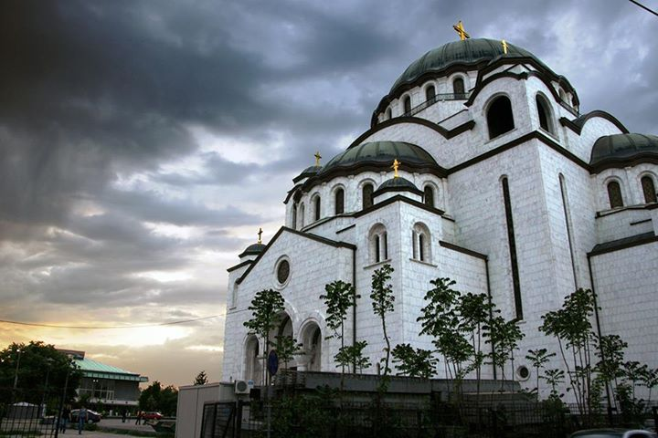
Tempio di San Sava - Belgrado

LA CAPITALE: BELGRADO
Belgrado è la capitale della Serbia, con circa 1.700.000 abitanti. E’ una delle città più antiche d’Europa e da tempo è un importante nodo di trasporti, intersezione delle vie di comunicazione dell’Europa orientale e occidentale.

La città è situata su due fiumi internazionali, alla confluenza del Sava nel Danubio ed è circondata dalle acque fluviali su tre lati, protetta alle spalle da una corona di alture. Proprio per questa sua posizione è stata giustamente chiamata “il cancello dei Balcani” e “la porta d’Europa”. Alla confluenza dei due fiumi sorgono due isole: la Grande isola della guerra e la Piccola isola della guerra che costituiscono un'oasi naturale protetta in cui vivono diverse specie di uccelli e pesci.
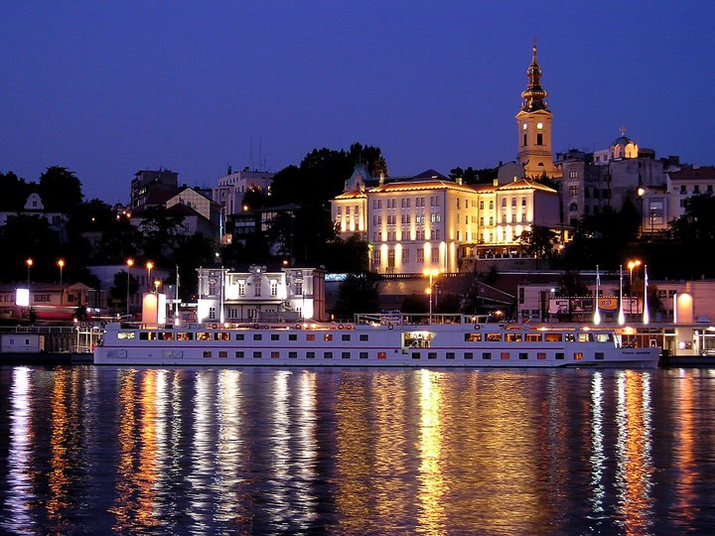
La citta ha un'area metropolitana di quasi 3.000.0000 di abitanti. Il centro storico di Belgrado è situato sulla sponda destra dei fiumi. Dal XIX secolo la città iniziò a svilupparsi a sud e a est, e dopo la seconda guerra mondiale si sviluppò sulla sponda sinistra dei fiumi, unendosi a Zemun. Piccole città residenziali come Krnjača e Ovča si unirono anch'esse a Belgrado. La città copre un'area di 360 chilometri quadrati, mentre la sua area metropolitana copre 3.223 chilometri quadrati con un perimetro di 419 km.

Il punto più elevato di Belgrado è il monte Avala su cui sorge il Monumento al Milite Ignoto e da cui si gode un bellissimo panorama della città.

La città possiede uno status che le conferisce una maggiore autonomia rispetto altri centri urbani della Serbia. È amministrativamente divisa in 17 comuni, dotati anch'essi di una propria autonomia organizzativa. Di questi 10 sono urbani (Čukarica, Novi Beograd, Palilula, Rakovica, Savski Venac, Stari Grad, Voždovac, Vračar, Zemun e Zvezdara) e 7 suburbani (Barajevo, Grocka, Lazarevac, Obrenovac, Mladenovac, Sopot e Surčin). La maggior parte dei comuni è situata a sud dei fiumi Danubio e Sava, verso il confine con la regione della Šumadija. Tre di essi (Zemun, Novi Beograd e Surčin) sono a nord dei due fiumi, quindi orientati verso la regione della Sirmia. Il comune di Palilula, invece, si trova su entrambe le sponde dei fiumi, e appartiene a due distinte regioni: Šumadija e Banat.

Belgrado non solo è la capitale economica e finanziaria della Serbia, ma anche culturale e scientifica, ed è uno dei principali luoghi turistici della nazione.

La città è in una posizione privilegiata, allo sbocco in pianura dei solchi Morava-Vardar e Morava-Mariza e perciò in facile comunicazione con Salonicco e Costantinopoli. Ingrandita per l’espansione nei sobborghi, la ‘grande Belgrado’ ha visto il suo sviluppo arrestarsi in seguito al bombardamento aereo da parte dei Tedeschi nell’aprile 1941. La ricostruzione e il successivo ampliamento urbano, basato su un nuovo piano regolatore, hanno conferito un aspetto moderno, con larghi viali alberati, piazze e parchi, a gran parte della città. A ovest della confluenza tra Sava e Danubio si sono sviluppati il quartiere residenziale di Nuova Belgrado (Novi Beograd) e quello industriale di Zemun (a 5 km dal centro), con stabilimenti metalmeccanici, chimici, tessili e alimentari (zuccherifici), industria della gomma, di pneumatici, calzaturifici. Belgrado è, inoltre, un importante mercato agricolo e scalo della navigazione fluviale. La città ha fortemente risentito della guerra del 1999, a causa sia dei bombardamenti NATO che hanno portato gravi distruzioni del tessuto urbano sia del caotico aumento di popolazione dovuto al massiccio arrivo di serbi kosovari fuggiti dalla loro regione.

I più antichi reperti archeologici di questa zona risalgono al V millennio a.C. Il medesimo territorio fu occupato alcuni secoli dopo dal popolo dei Vinča. Nel III secolo a.C. i Celti fondarono un villaggio nella zona che oggi è il centro storico di Belgrado, che fu, successivamente, conquistato dai Romani, che gli diedero il nome di Singidunum. Dal IX al XVI secolo Singidunum fu, alternativamente, sotto il potere dei Bizantini, dei Bulgari, dei Magiari e dei Serbi. Per la sua posizione geografica ha avuto importanza strategica e funzione di primo piano in tutte le guerre combattute nella regione danubiano-balcanica. Nel 1521 fu conquistata dagli Ottomani. Tra il XVII secolo e il XVIII secolo Belgrado fu più volte espugnata e perduta della Casa d'Asburgo. Dopo la definitiva liberazione, nel 1841, dal dominio turco, divenne la capitale del Principato di Serbia, che, nel 1882 fu rinominato Regno di Serbia. La città fu capitale della Jugoslavia dal 1918 al 1991.

Dal XVI al XIX secolo venne chiamata in tanti modi e in diverse lingue: Alba Graeca, Alba Bulgarica, Bello grado, Nandor Alba, Griechisch Weissenburg e Castelbianco. Tutti questi nomi sono la traduzione della parola slava: Beograd, menzionato per la prima volta nell’878, che significa "città bianca". Nel corso della sua lunga e turbolenta storia subì l’occupazione di 40 eserciti e per 36 volte fu riedificata con un aspetto diverso a seconda del conquistatore di turno.

Dal 2006 Belgrado è la capitale dello stato indipendente della Serbia.

Belgrado è un importante nodo del trasporto regionale, Attraverso la rete autostradale, Belgrado è collegata direttamente a Budapest a nord, a Zagabria e Lubiana a est, a Skopje e Sofia a sud e a Bucarest a ovest. Il servizio di trasporto ferroviario garantisce solo poche corse giornaliere che collegano Belgrado ad alcune città serbe tra cui Novi Sad, Niš e Subotica, e a poche località estere, tra cui Podgorica, Skopje, Salonicco, Lubiana, Zagabria e Monaco di Baviera. Le ferrovie serve gestiscono anche il servizio Beovoz, una rete di trasporto ferroviario locale che unisce il centro città ad alcuni sobborghi. L'esiguo numero di collegamenti ferroviari viene superato dal grande numero di corse quotidiane del servizio di pullman che connettono Belgrado soprattutto ai villaggi vicini e, grazie anche al servizio di numerose altre società private, la collegano alla maggior parte delle città della Serbia e dei Paesi circostanti.

Belgrado è attraversata da alcuni ponti che garantiscono la circolazione sia ferroviaria che automobilistica tra le parti della città sulle diverse sponde dei fiumi. Il porto di Belgrado, sul Danubio, è utilizzato per la pesca, il commercio e il trasporto passeggeri.

La città è servita dall’aeroporto Nikola Tesla, sito a 12 chilometri dal centro della città, nei pressi del sobborgo di Surčin.

  - STORIA E ARCHITETTURA

Del periodo celtico rimane la Kalemegdan Citadel, la fortezza che domina la città vecchia, Stari Grad; ricostruita dai Bizantini nel sec. XII, conserva alcuni dei cancelli del sec. XV, come la porta principale, detta Porta del Despota, e la porta Zindan. La città bassa (Donij Grad) si estende dai piedi della fortezza fino a Piazza della Repubblica, cinta dalle mura che seguono il corso del fiume fino a quello che un tempo era il porto di Belgrado. Qui si trovano numerose testimonianze di epoca turca, come i bagni del sec. XVIII (Amam), trasformati in planetario, e la torre esagonale di Nebojsa kula, utilizzata come prigione.
La prima area della città ad essere costruita dai serbi fu quella di Kosančićev Venac, a ridosso della fortezza, dove furono edificate case basse, simili a quelle presenti nel quartiere di Zemun, lungo la riva sinistra del Danubio, d'ispirazione austriaca, e la Cattedrale di San Michele. Le prime nuove costruzioni della città furono opera di architetti e maestranze straniere, in particolare italiani, tedeschi e cechi, per la scarsità di professionisti del settore in Serbia, che importarono a Belgrado i gusti e gli stili architettonici più in voga all'epoca nell'Europa occidentale, quali il Neoclassicismo, l'Art Nouveau, l'Art pompier, il Secessionismo e il Romanticismo e lo stile neorinascimentale. Il Teatro Nazionale, opera del serbo Aleksandar Bugarski, eretto nel 1869, è in stile neorinascimentale come l'edificio del Museo nazionale sulla stessa Piazza della Repubblica, con una ricca collezione d'arte, una sezione preistorica e la Galleria degli affreschi che raccoglie copie di affreschi e calchi di rilievi medievali. Da segnalare anche il Museo Etnografico, quello di Storia Naturale, il Museo di Arte Contemporanea e il Museo Nikola Tesla, dedicato all'ingegnere di origine croata che fu pioniere delle ricerche elettrotecniche.

Il Palazzo reale degli Obrenović, divenuto sede dell'Assemblea cittadina, anch'esso opera di Bugarski è in stile accademico come l'edificio del Parlamento serbo del 1907. Pur gravemente danneggiato durante le due guerre, conserva ancora parte degli arredi originali e numerosi dipinti. Merita una visita anche il Palazzo della Principessa Ljubice (1829-1831), arredato in stile balcanico. Nei linguaggi dell'architettura europea, vennero costruite le numerose abitazioni e i pubblici palazzi della via Knez Mihailova e, in genere, del centro storico della città.

Esempi di architettura neobizantina, invece, sono la chiesa di San Marco, eretta tra il 1931 e il 1940, che si ispira al monastero di Gračanica e il tempio di San Sava, la più grande chiesa ortodossa del mondo che si classifica tra le dieci più grandi chiese del mondo. E’ costruito sull’altopiano di Vračar e dalla sua posizione domina Belgrado.

La moschea Bajakli Dzamija (sec. XVII) è l'ultima rimasta del periodo della dominazione turca; la chiesa ortodossa più importante è Saborna Crkva (1837-45) o Cattedrale di San Michele Arcangelo, chiesa madre dell'Arcivescovado di Belgrado, Peć e Sremski Karlovci, appartenente alla Chiesa ortodossa serba. Circondata su tutti e quattro i lati da un piccolo parco adornato da cespugli di rosa e da alti alberi, la facciata della chiesa ha linee architettoniche molto severe e di stampo neoclassico; termina con l'alta torre campanaria con orologio, la cui cuspide, di gusto barocco, è visibile da tutta la città. La Cattedrale ha una particolare rilevanza dal punto di vista spirituale e storico, per la presenza al suo interno di importanti reliquie di santi serbi, per le sepolture di diversi patriarchi della chiesa ortodossa serba e dei sovrani Miloš, Mihailo III e Milan II Obrenović.

L'instaurazione, dopo la seconda guerra mondiale, del nuovo regime politico influenzò le scelte artistiche ed urbanistiche della Repubblica Socialista Federale di Jugoslavia (di cui la Serbia era ormai parte integrante) in cui il Partito divenne l'unico grande committente di grandiose opere pubbliche e unico regista nella pianificazione degli spazi commerciali, abitativi e delle aree ricreative. La fondazione e la programmazione urbanistica della città satellite di Novi Beograd sono un chiaro esempio del realismo socialista in cui l'esigenza di appartamenti funzionali ed economici conviveva con la tensione artistica dei moderni dettami architettonici codificati da Le Corbusier. Il realismo socialista ebbe, in architettura, un breve ma importante ruolo nella città: un esempio di questo stile è la Casa del Sindacato, in Piazza Nikola Pasić.

Altre rilevanti costruzioni a Belgrado sono stati costruiti negli ultimi decenni del Novecento in stili, spesso, in contrasto con quelli degli edifici circostanti. Un esempio è la Beograđanka, un grattacielo alto 101 metri, eretto tra il 1969 e il '74. Nuovi quartieri come Novi Beograd sono caratterizzati da costruzioni di gusto contemporaneo come la Torre Ušće o la Beogradska arena e da numerosi esempi di brutalismo.
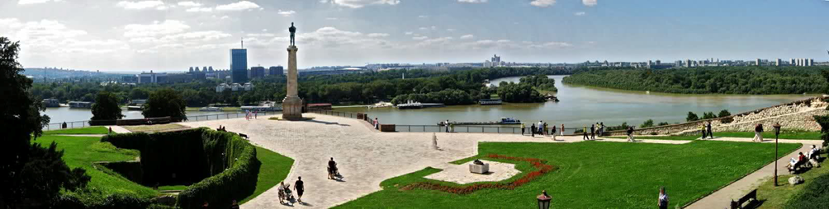
  - EVENTI E MANIFESTAZIONI

A confermare l’importanza di Belgrado nel mondo culturale i numerosi eventi e le manifestazioni , locali ed internazionali – teatrali, cinematografiche, musicali e tante altre – FEST, BITEF, BEMUS, BELEF, Salone di ottobre, Festival cinematografico del documentario e del cortometraggio, etc.).

A Belgrado vengono ospitati molti congressi e fiere, mondiali e nazionali. “Sava Centar”, destinato a svariati usi, rappresenta uno dei complessi congressuali e culturali più attraenti in questa parte d’Europa. La fiera di Belgrado, “Beogradski Sajam”, accoglie oltre 40 fiere internazionali ogni anno.

Negli stadi e sui terreni sportivi belgradesi sono state disputate moltissime gare sportive mondiali ed europee. “Arena di Belgrado” è una sala aperta a tutti gli eventi sportivi, culturali e d’intrattenimento e può ospitare 20.000 persone. Ada Ciganlija invece dispone di diversi campi all’aperto, per vari sport, soprattutto per quelli acquatici ed estremi. A Belgrado ogni anno si tiene anche la “Maratona di Belgrado”.

  - ALTRE CURIOSITA’

Città indipendente nel passato, Zemun oggi fa parte del Comune di Belgrado. Nel III secolo a.C. questa zona fu insediata da una tribù celtica, gli Scordi, che la chiamarono Taurunum . Il punto più alto a Zemun è il colle Gardoš, da cui è possibile vedere l’intera Zemun, il Danubio e il centro di Belgrado. Qui si trova anche una torre millenaria alta 36 metri, famosa anche come la Torre di Sibinjanin Janko, eretta nel 1896 dai governanti magiari. La regione intorno a Gardoš è caratterizzata dalle strette vie con “kaldrma” (i sassi a ciottolo) e da una particolare architettura. Nella vallata, a Zemunski Kej (il molo), sulle rive del Danubio, si trovano numerosi ristoranti con musica dal vivo, bar e locali: posto ideale anche per le passeggiate, è un luogo di ritrovo per i pescatori locali e gli artisti, lungo le marine per le imbarcazioni e nelle gallerie d’arte.

Nella municipalità di Čukarica c'è l'Ada Ciganlija, l'isola sul fiume Sava col suo lago artificiale lungo il quale ci sono 7 chilometri di spiagge. Qui si possono praticare sport come golf, calcio, pallacanestro, pallavolo, rugby, baseball, tennis o sci nautico. I turisti la raggiungono anche per passeggiare nei suoi boschi e mangiare all'aperto nei numerosi chioschi.

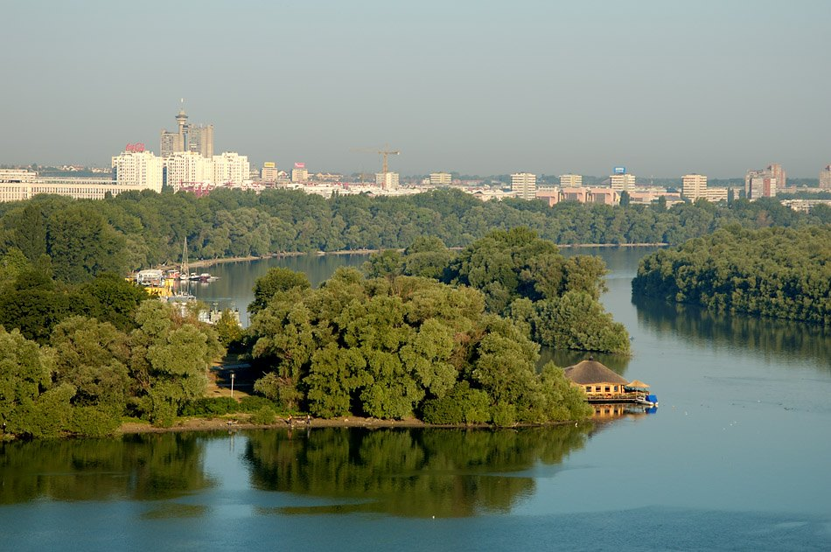

VOJVODINA
La Vojvodina è una provincia autonoma che estende su oltre 21.000 chilometri quadrati, nel nord della Repubblica di Serbia, fra la Bosnia-Erzegovina (Republika Srpska) e la Croazia a ovest, l’Ungheria a nord e la Romania a est. Ha una popolazione di poco superiore ai due milioni di abitanti, corrispondente a una regione italiana di medie dimensioni.

E’ costituita da tre regioni - Srem, Banato e Bačka (o Bàcica) - e raggruppa diverse etnie (più di 26 differenti gruppi). Oltre al serbo sono riconosciute lingue ufficiali l’ungherese, il rumeno, lo slovacco e il ruteno. La grande diversità culturale e linguistica si accompagna a un elevato livello di tolleranza tra le varie genti e fa dell'area la parte economicamente più stabile della Serbia.

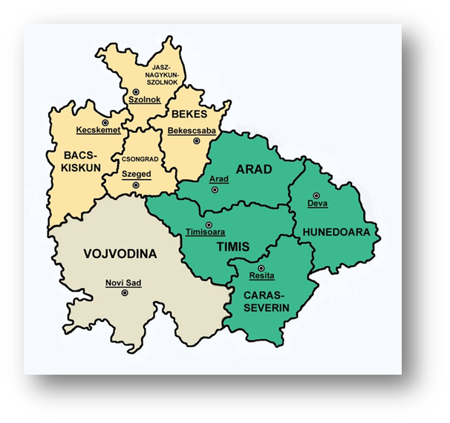
Geograficamente, la Vojvodina è inclusa nella Euroregione Danubio - Kris - Mures - Tibisco.

Il capoluogo è Novi Sad; la seconda città più grande è Subotica (Maria Teresa D’Austria le diede il nome di Maria Teresiopoli).

L'intero territorio è parte del bassopiano pannonico, senza soluzioni di continuità con la pianura ungherese e con quella della Slavonia. La pianura è il carattere distintivo della provincia, ed è interrotta solo dal modesto massiccio della Fruška Gora, di origine vulcanica, situato a Sud di Novi Sad, dove la Bačka lascia il posto allo Srem. All'estremo Sud-Est, nell'area di Vršac e di Bela Crkva, la Vojvodina si stende fino ai piedi della catena dei Carpazi.
Euroregione del Danubio - Kris - Mures - Tisa

Il territorio della Vojvodina è attraversato da fiumi e altre vie d'acqua di primaria rilevanza. Grazie alla sua navigabilità, il Danubio mette in comunicazione diretta la Vojvodina sia con il Mar Nero sia, attraverso il canale che lo collega con il Reno, con il Mare del Nord. La Vojvodina si trova al centro di una delle vie d'acqua più importanti d'Europa, che registra peraltro una crescita significativa del traffico mercantile e crocieristico. Il carattere strategico del grande fiume ha portato l'Unione Europea a classificarlo come l'unica idrovia compresa nella lista dei Corridoi Paneuropei (Corridoio VII).

Oltre al Danubio, tra i principali corsi d'acqua che attraversano la Vojvodina si contano la Sava e la Tisa (Tibisco). La prima collega la provincia con la Slavonia e la Bosnia settentrionale, la seconda con l'Ungheria e l'Ucraina. Oltre ad altri corsi minori come il Tamiš , la Vojvodina è attraversata dal Canale DTD (Danubio-Tibisco-Danubio), significativa opera di ingegneria idraulica.

La provincia ha una posizione geografica che la pone al centro dell'Europa Sud-Orientale e di conseguenza come snodo di traffici fra il Nord e il Sud, l'Ovest e l'Est del continente. Da Novi Sad si raggiungono Trieste o Capodistria in sei ore, Budapest in tre, Vienna in cinque e Salonicco in otto, utilizzando percorsi interamente o quasi interamente autostradali. La realizzazione di nodi intermodali, incoraggiata dalla strategia europea approvata nella Conferenza di Helsinki, darà ulteriore impulso allo sviluppo di traffici commerciali multimodali, aprendo significative prospettive per investimenti internazionali nella logistica.

Il territorio, diviso in tre grandi regioni, ha sette distretti: Banato del nord, centrale e del sud, Bačka del nord, del sud e ovest, e Srem. A proposito del Banato, un detto popolare afferma che basta arrampicarsi su un girasole per ricomprenderlo tutto con lo sguardo.

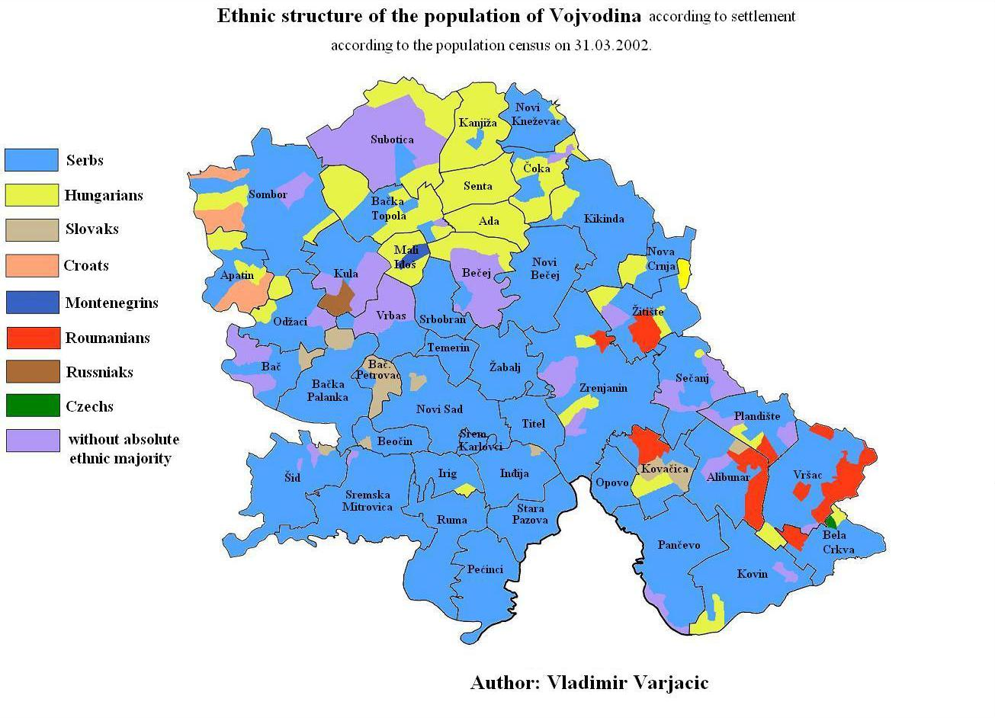
La Vojvodina si può considerare come un modello di successo sul piano della tolleranza e dell'integrazione fra nazionalità diverse, forse senza eguali nell'intera Europa Centrale e Sudorientale.
La popolazione della Vojvodina presenta tassi di scolarizzazio- ne superiore e universitaria molto elevati rispetto alle altre aree della ex-Jugoslavia, comparabili a quelli della Mitteleuropa. L'abitudine alla vita in un contesto multilinguistico e multiculturale favorisce inoltre l'apprendimento di lingue straniere dell'Europa Occidentale.

Una ricerca demoscopica condotta da Gallup International mette in luce come oltre il 40% della popolazione sia in grado di esprimersi correntemente in inglese . Fra le altre lingue allogene, diffuso è il tedesco, mentre l'italiano si situa al terzo posto. Come in tutta l'Europa Centrale e Sud-Orientale, i prodotti, la cultura e lo stile di vita italiani godono di grande prestigio.

Il volto fisico della Vojvodina è il risultato combinato di due forze: la natura e la storia.

  - LA STORIA, L’ARCHITETTURA E IL PAESAGGIO

Si ha notizia che già nel sec. XI popolazioni slave iniziarono il popolamento della regione, allora quasi disabitata, ma solo cinque secoli più tardi le correnti d'immigrati aumentarono d'importanza, finché l'invasione dei Turchi frenò questo movimento e in quasi un secolo e mezzo d'occupazione procurò al paese danni che sarebbero stati irreparabili, se la loro cacciata – avvenuta nel 1690 - non fosse stata immediatamente seguita da una nuova immigrazione. Circa 40 mila famiglie, con alla testa il patriarca di Peč, furono chiamate dalla Vecchia e dalla Nuova Serbia da Leopoldo I e occuparono quelle terre fertili, gettando le basi per la creazione d'un Ducato (con a capo un duca elettivo o vojvoda), che venne riconosciuto nel 1790 al Congresso di Temesvár (ora TimiŞoara in Romania).

La Vojvodina è stata per secoli sotto la Corona di Santo Stefano e quindi parte dell'Ungheria; di conseguenza è stata parte di una civiltà che ha guardato a Occidente e all'Occidente e ha mutuato usi, costumi, stili di vita, istituzioni.

Un punto di svolta decisivo nella storia della provincia coincise con il regno di Maria Teresa, che stabilì le istituzioni che danno certezza alle relazioni economiche, a cominciare dal catasto e dalla pianificazione territoriale. I villaggi della Vojvodina sono un esempio di come Maria Teresa concepisse l'uso dello spazio. Si sviluppano lungo la strada principale, con le case dei piccoli proprietari costruite a una distanza di rispetto dal ciglio della strada. Dietro le case, orti e spazi e costruzioni per l'allevamento di bestiame; tra le case e la strada una fascia a verde, la cui manutenzione spettava e spetta ai proprietari delle case stesse. Il modello del villaggio contadino come Strassendorf veniva completato con una possibilità di espansione disciplinata secondo un piano urbanistico, che concepiva l'ingrandimento dell'insediamento secondo il disegno illuministico dell'abitato a scacchiera, sviluppato per maglie ortogonali.

La città che ha avuto culturalmente maggiore importanza è stata Novi Sad, posta allo sbocco del Canale Alessandro nel Danubio, sede di una delle prime scuole normali serbe, d'una società letteraria (dal 1826: Matica srpska) e più tardi, nel 1866, anche dell'Unione della gioventù Serba (Omladina). Per assecondare le aspirazioni di autonomia e frenare l'irredentismo ungherese, l'Austria diede al paese per poco più di un decennio - dal18 novembre 1849 al 27 dicembre 1860 - un proprio governo provinciale con sede a Temesvár e l'imperatore assunse tra gli altri titoli anche quello di Gran vojvoda della Vojvodina serba: quest'ultima era un paese della corona e aveva per molti riguardi una posizione simile alla Croazia. Venuta a far parte del regno d'Ungheria, la regione progredì economicamente anche se non poté conservare le sue prerogative.

Passata poi alla Iugoslavia dopo la guerra mondiale, ha subito sensibili modificazioni per l'applicazione della riforma agraria; dato infatti che gran parte delle terre si trovavano in possesso di latifondisti ungheresi (59,6% dei campi in Bačka e Banato erano nelle mani di 192 persone, di cui 186 Ungheresi, 15 Tedeschi e 11 Slavi) venne sancita la spartizione e la concessione di piccoli lotti di terre ai contadini, agevolando in pari tempo il sorgere di nuovi villaggi.

Un esempio simbolico dell'appartenenza della Vojvodina all'Europa Centrale più che ai Balcani è dato dall'imponenza dei municipi degli abitati maggiori, significativamente chiamati “case della città”. Costruiti quasi tutti fra la seconda metà del secolo XIX e il primo decennio del secolo XX, hanno emicicli per le assemblee elettive eleganti fin nei particolari quasi come Parlamenti. Alla loro costruzione lavorarono i più prestigiosi architetti di Budapest, tutti legati da una comune adesione ai principi architettonici e agli stili della “Secessione”. Rappresentano la prosperità e l'impegno a decidere su questioni di interesse civico conquistate da quella borghesia delle professioni, dei commerci e dell'industria, che si affermò nel periodo della Belle Epoque.

Al di fuori dagli abitati il paesaggio antropico è segnato da strade rettilinee che attraversano campagne coltivate a seminativo, con alberi (specie pioppi) che appaiono solo in prossimità dei maggiori corsi d'acqua. Il terreno, del tutto pianeggiante, e solo lievemente inclinato da nord verso sud, quasi privo di alberi, assai fertile, è un'antica piattaforma lacustre coperta da argille e sabbie diluviali, sovrapposte a ciottoli e sedimenti neogenici. Soprattutto adatta alle colture è la parte più settentrionale, formata da löss, mentre invece a sud non mancano vaste aree sabbiose (con dune). La falda acquifera non è del resto molto profonda e può esser facilmente raggiunta con pozzi. Presso le rive del Danubio e del Tibisco, dal corso maestoso, reso lento da copiosi meandri, crescono rigogliose boscaglie. Grandi bonifiche eseguite nel corso del sec. XIX hanno migliorato assai le condizioni naturali.

La popolazione vive di preferenza in grossi villaggi che hanno mantenuto l’assetto urbanistico di Maria Teresa. Le case sono separate una dall'altra, nascoste tra alberi e frutteti, in modo che l'abitato si estende su aree assai vaste ed essendo la campagna quasi deserta, ogni contadino, oltre alla casa nel villaggio, possiede anche una casa in campagna per tenere gli utensili agricoli e per abitare nei mesi estivi. Prevalgono le stesse coltivazioni della pianura ungherese: molti cereali, tabacco, canapa, peperoni, cocomeri, cetrioli e, nelle parti più umide, anche riso.

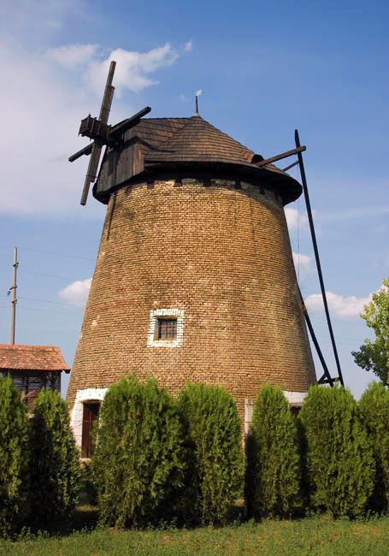
Il caratteristico paesaggio della Pianura Pannonica è decorato da antichi “djeram” (pozzi) nei campi e da mulini a vento che un tempo venivano usati per macinare il grano. Si possono anche ammirare i cavalli che galoppano sulle ampie pianure.
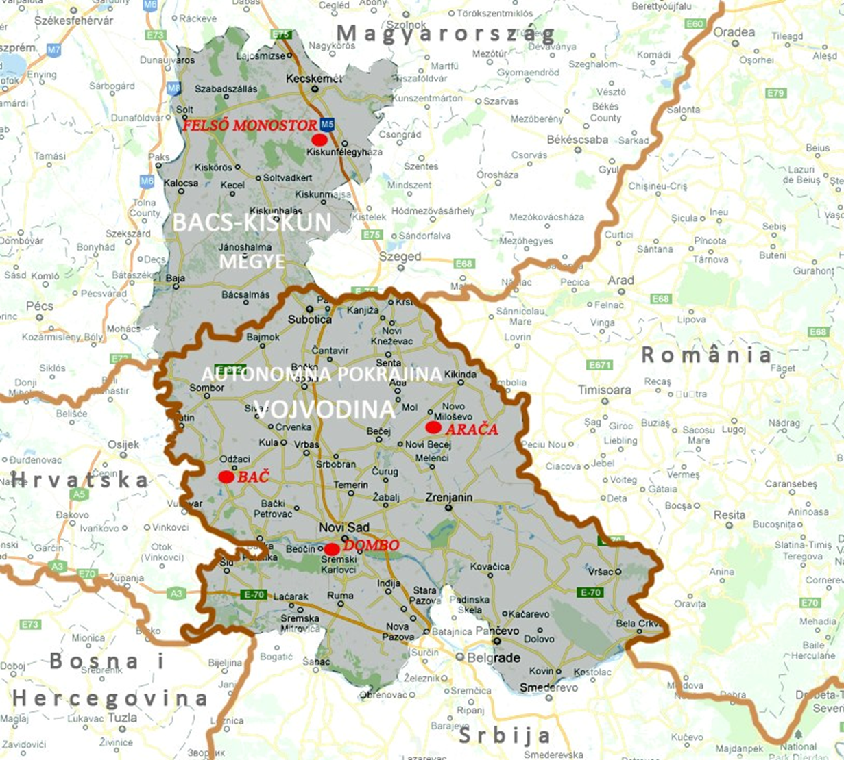

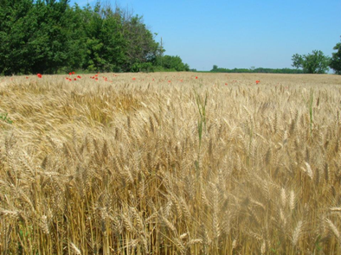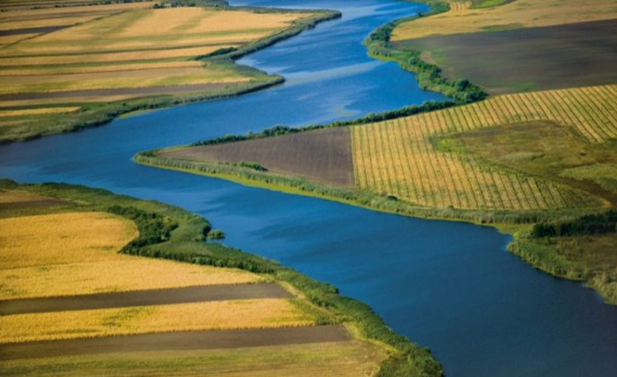
  - LE CITTA’

4.2.1. NOVI SAD

Novi Sad è il principale centro amministrativo della Regione Autonoma di Vojvodina. Sul territorio della odierna Novi Sad esistevano già nella preistoria insediamenti umani. Edificata su un terreno sottratto alle zone umide nella Valle Pannonica, nel bacino dell’antico mare, si trova in un punto di intersezione fra le culture europee e balcaniche, delle quali i è sempre stato luogo di riconciliazione

Tra il 1682 al 1780, ai tempi del regno austroungarico, sulla riva destra del Danubio è stata costruita la Fortezza di Petrovaradin, uno degli siti fortificati più famosi in Europa, sui progetti del francese Vauban (tra i più importanti ingegneri militari di tutti i tempi) in una posizione strategica da cui potere controllare il Danubio. Soprannominata “la Gibilterra del Danubio” (si estende su di una superficie di 112 ettari e cela oltre 16 km di gallerie sotterranee), al suo interno ospita, oltre a un museo, decine di atelier di scultori, pittori e artisti. La città di Novi Sad è stata eretta da commercianti esperti e da preziose mani artigiane che servivano la Fortezza di Petrovaradin. Dodici militari, venti panettieri, macellai ed altri artigiani sono ricordati come fondatori della città odierna. Dal momento in cui il ceto ricco di Novi Sad acquistò dall’imperatrice austriaca Maria Teresa, nel 1748, il privilegio di esenzione dall’amministrazione doganale feudale, la libertà e l’indipendenza costituirono le basi sulle quali fondare la crescita economica e culturale della città.

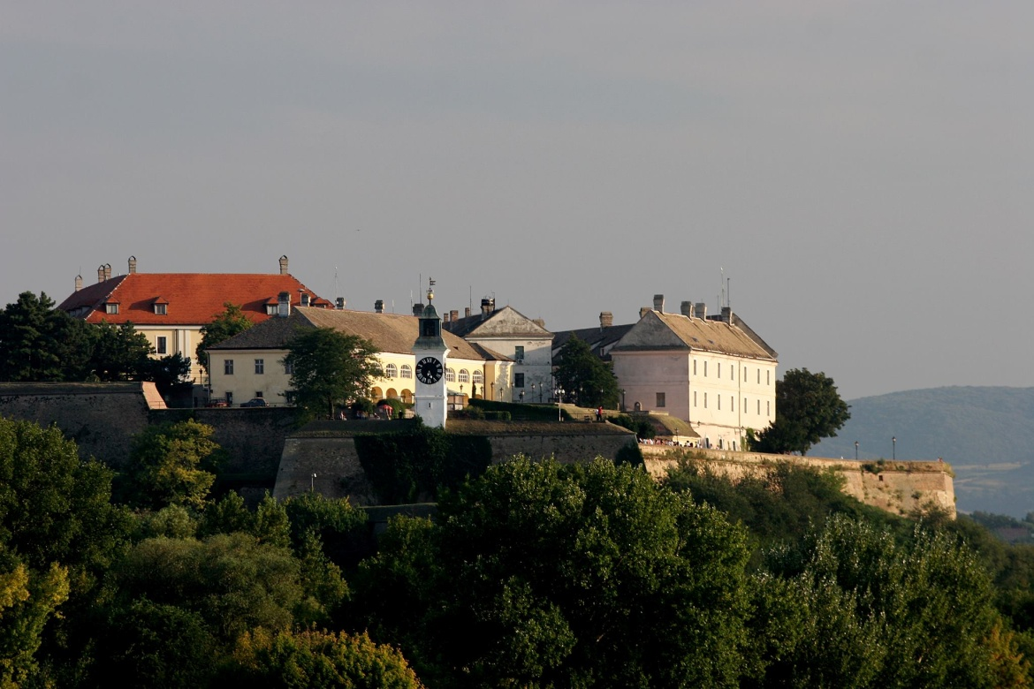
Fortezza di Petrovaradin

Novi Sad si distingue per la mescolanza di numerose culture. Il lontano e il recente passato dimostrano che i cittadini di Novi Sad hanno sempre rispettato i valori umani quali il sapere, il lavoro, l’impegno, la pace, la tolleranza e la moderazione, come requisiti determinanti per il progresso. Tutto ciò qualifica Novi Sad come uno scenario unico e specifico per la sua ospitalità, l’apertura di mente e il plurilinguismo. I suoi abitanti, circa 300.000, si nutrono dell’energia vitale del Danubio, il fiume che ha determinato il loro carattere oltre ai contorni della loro città.

Novi Sad è la città delle manifestazioni culturali e dei festival come: Sterijino Pozorje (Teatro di Sterija), Zmajeve Dečje Igre (Giochi fanciulleschi di Zmaj), Novosadske Muzičke Svečanosti (Feste musicali), Jazz Festival Internazionale, Festiva del Film e dei Media “Cinema City”, Festival del Teatro Alternativo “Infant”, Festivale Internazionale di Video-arte “Videomedeja”, Regata TID del Danubio, Fiera Internazionale dell’Agricoltura, Fiera Internazionale di Caccia, Pesca, Sport, Turismo e Nautica “Lorist”, ed il più grande festivale musicale dell’Europa del sudest “EXIT”.

L’università di Novi Sad ha 19 facoltà e cattedre specializzate, dove le lezioni possono essere seguite in lingue diverse in base alle nazionalità della minoranza, o comunque destinate allo studio di queste lingue.

Grazie alle condizioni ottimali per la viticoltura, i vigneti di Fruška Gora, già dal medioevo, sono considerati fra i più importanti dell’Europa centrale. Sul territorio di Fruška Gora esistono tre centri per la produzione del vino: Petrovaradin con Sremski Karlovci, Irigi e Erdevik.

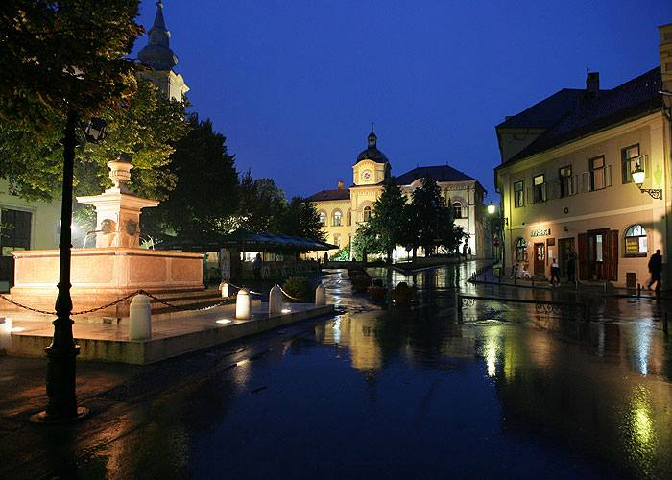
Di grande raffinatezza la cittadina di Sremski Karlovci, città di quasi 9.000 abitanti, rappresenta uno dei centri culturali più importanti in Serbia e dalla grande tradizione enologica. Qui, nel 1699, austriaci e turchi firmarono il trattato di Karlowitz, accordo che pose fine alla presenza ottomana in Vojvodina. Per secoli fu uno dei centri urbani più grandi e importanti dell’intera nazione: in particolare tra il 1761 e il 1920 quando ospitò il Metropolita di Karlovci, figura istituzionale che rappresentò il centro spirituale dei serbi ortodossi dell’Impero Asburgico.

Elementi come la Chiesa Inferiore (Donja Crkva), la Chiesa Superiore (Gornja Crkva), la Fontana dei Quattro Leoni (Česma Cetiri Lava), il Palazzo Patriarcale (Patrijaršijski Dvor), la Cattedrale Ortodossa (Saborna Crkva), la Piazza Branko Radičević (Trg Branka Radičevića) e diverse case di privati, rendono questa cittadina un autentico museo a cielo aperto.

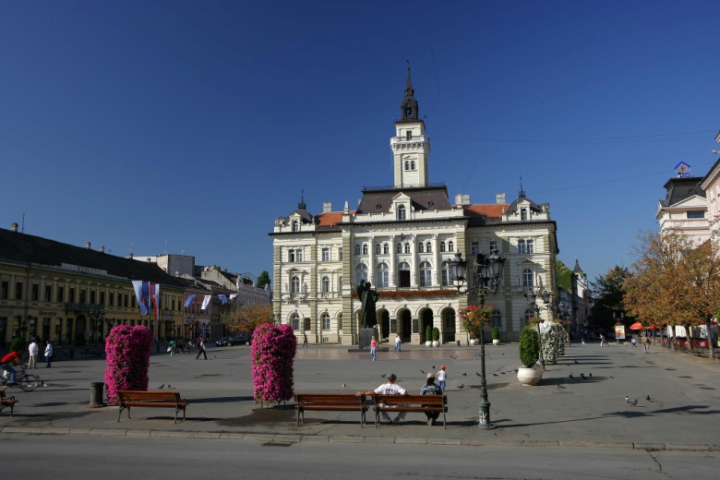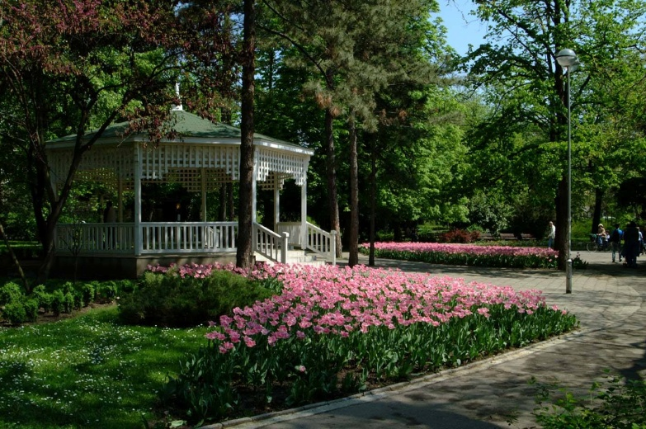
Gradska kuća Dunavski park

Poco fuori dal centro cittadino, si trovano il Museo dell’apicoltura e del miele e l’annessa enoteca-museo del vino della famiglia Zivanovic. Questa famiglia vanta una tradizione vitivinicola di oltre 3 secoli. Oltre al miele d’acacia e di tiglio, viene prodotto miele di girasoli, fiori per cui è nota la regione.

Non lontano da Novi Sad troviamo il Parco nazionale di “Fruška Gora”, con gli habitat di numerose specie animali. Oltre ai complessi di boschi, preziosi ecosistemi e regioni geomorfologiche, sul monte Fruška Gora si trovano i famosi monasteri “Fruškogorski manastiri”, un grande numero di località per le vacanze e gite: Iriški Venac, Zmajevac, Andrevlje, Koruška, e i laghi come Ledinačko jezero, Medješ, Borkovac….

Vicino alle rive del Danubio, si trova Koviljsko – Petrovaradinski Rit, un habitat dei molte specie di volatili, di cui alcune sono registrate come rare o in via di estinzione. Ogni anno, ai primi di giugno, in questo luogo vengono organizzati fotosafari.

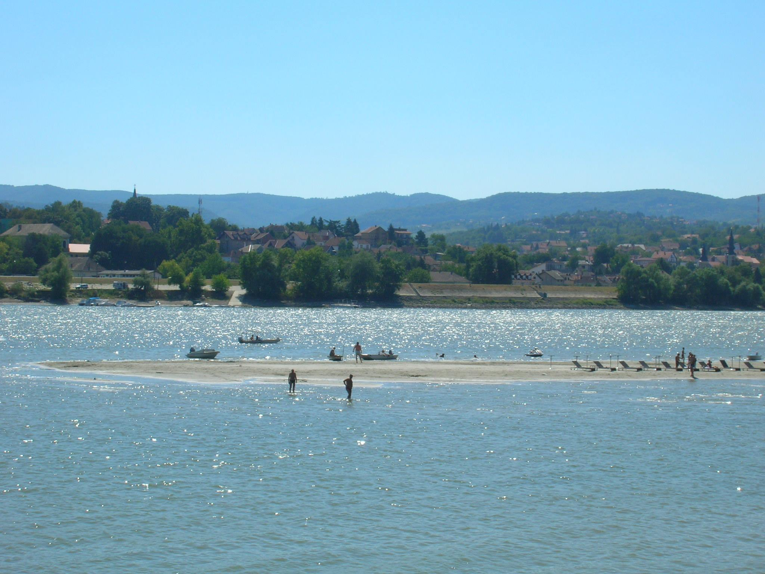

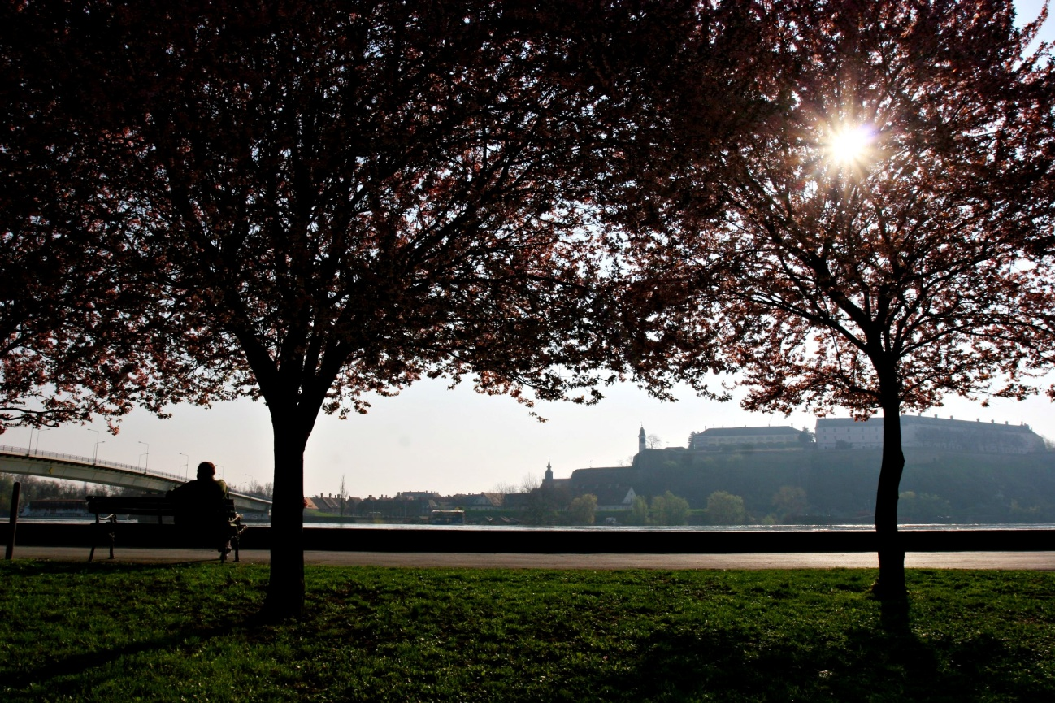
4.2.2 SUBOTICA

La città più a Nord di questa provincia autonoma, a pochi chilometri dal confine ungherese, è Subotica: in ungherese Szabadka, in tedesco Maria-Theresiopel o Theresiopel, in rumeno Subotica o Subotiţa, in italiano anche Mariateresiopoli. Nel corso della storia sono state utilizzate almeno due centinaia di diverse forme nominali per indicare la città di Subotica, perché la città ha accolto fin dai tempi del Medioevo diversi popoli.

Intreccio di atmosfere centroeuropee, per lungo tempo è stata una città mondana, dove viennesi e ungheresi di Budapest venivano a trascorrere le vacanze, anche e soprattutto per i numerosi spazi verdi e i laghi che la circondano.

Uno degli itinerari proposti consente di scoprire la bellezza dei suoi edifici in stile neorinascimentale. Passeggiando lungo le vie di questa raffinata cittadina, è possibile ammirare il palazzo del Municipio (costruito tra il 1908 e il 1909), in perfetto stile Art nouveau. Anche gli interni meritano un’occhiata: con le pareti rivestite di piastrelle realizzate nella città ungherese di Pečs (zsolnay di Pečs).

Da non perdere, poi, la sinagoga, anch’essa in stile Art nouveau. Con i suoi colori pastello e salmone, il piastrellato (zsolnay) di Pečs e le vetrate artistiche realizzate dal famoso maestro ungherese Miksa Róth, è davvero unica nel suo genere. Dopo quella di Budapest (circa 900 mq) è la più grande d’Europa (con i suoi 790 mq di superficie). In passato importante luogo di culto per la comunità ebraica di Serbia e non soltanto, oggi la sinagoga appartiene alla municipalità di Subotica ed è visitabile tra la primavera e l’autunno, ogni sabato, su prenotazione.

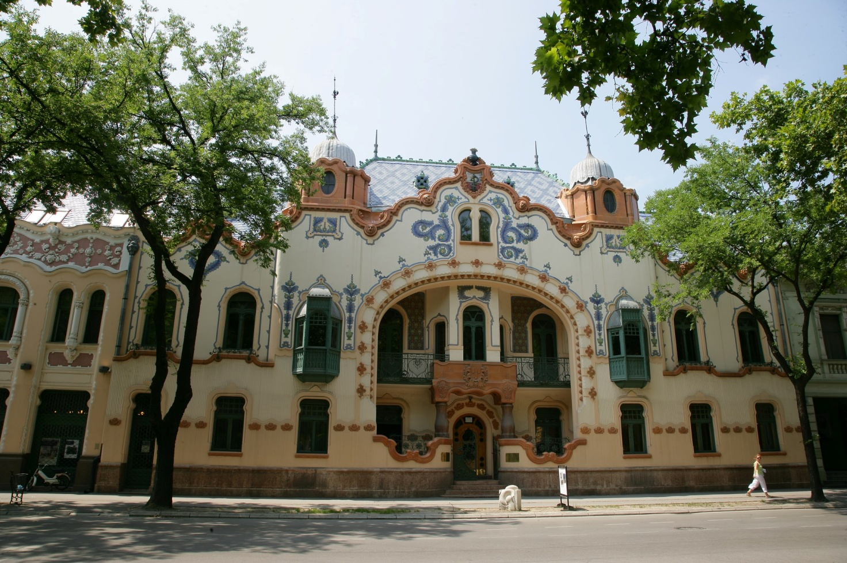
Rajhlova Palata

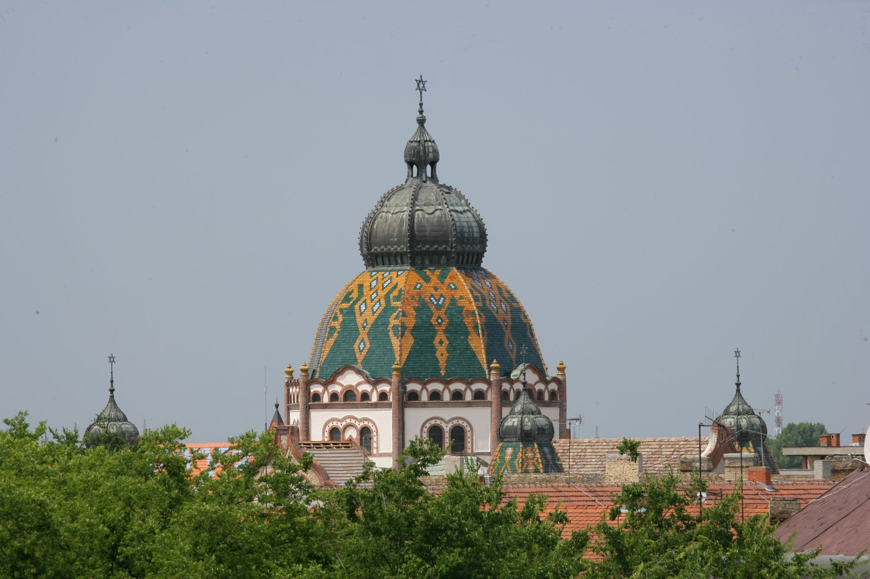

Sinagoga

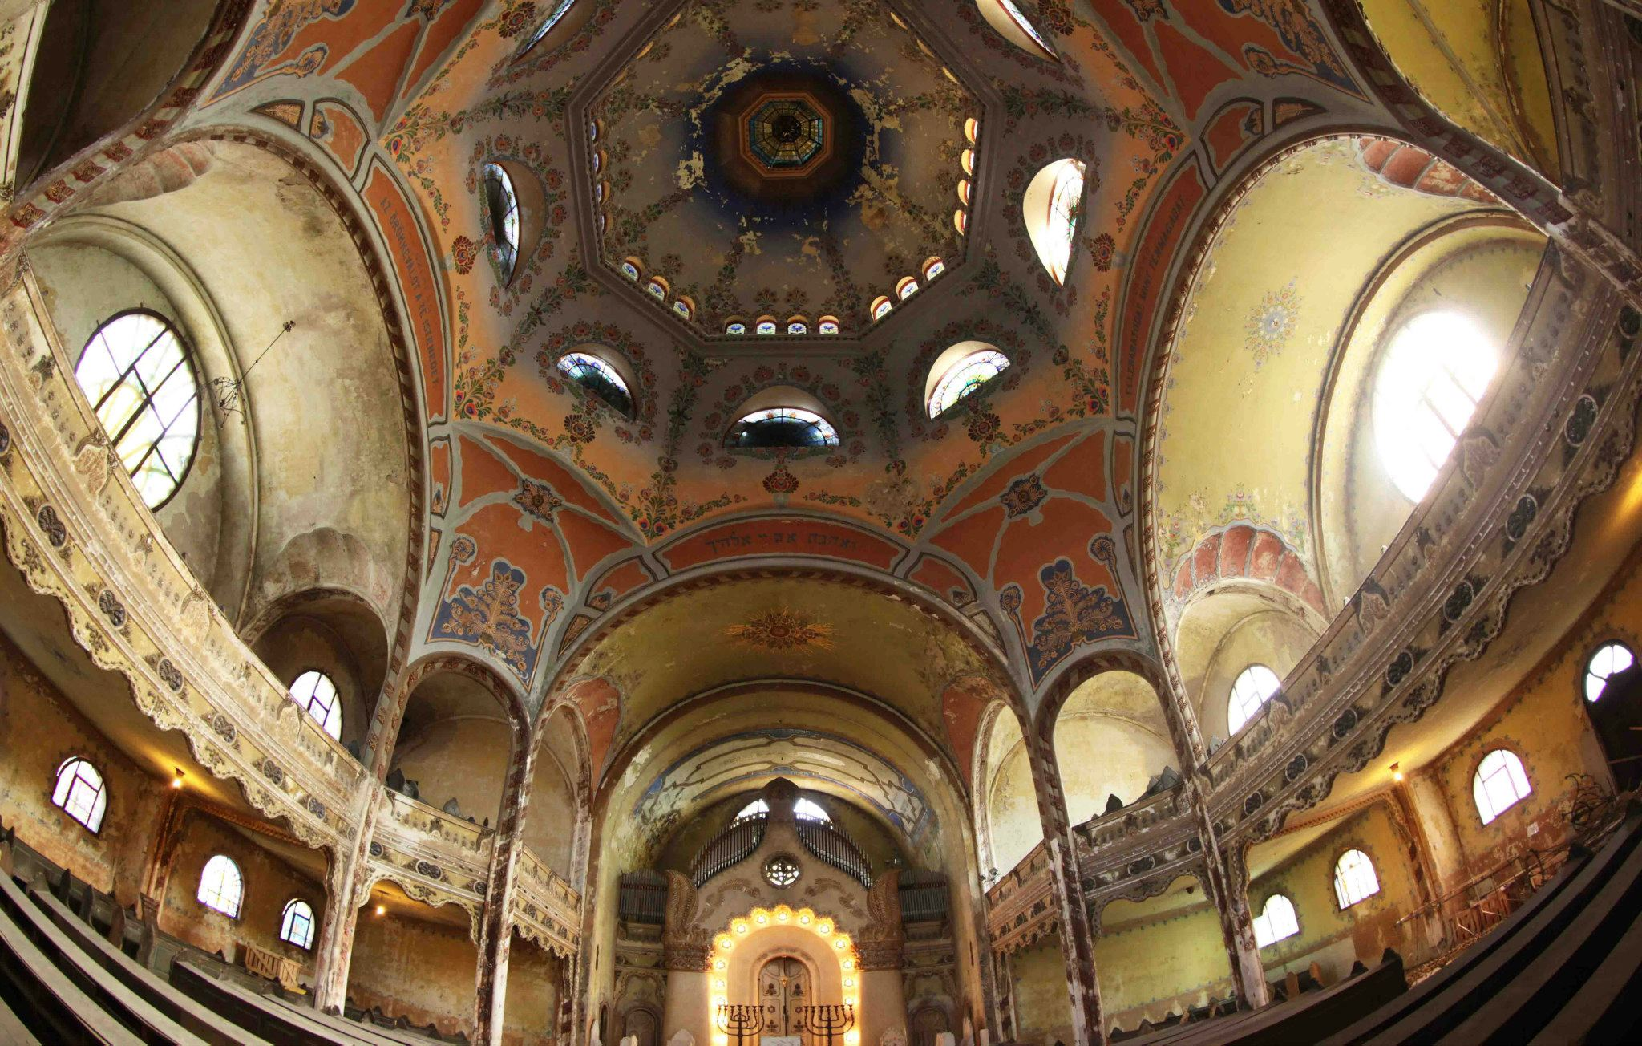
4.3 L’ECONOMIA

La Vojvodina ha una tradizione industriale che risale alla seconda metà dell'Ottocento, quando era parte dell'Impero Austro-Ungarico nato dal “compromesso” del 1866. L 'interventismo in economia e il protezionismo caratteristico dei governi di quel periodo favorirono uno sviluppo economico “protetto” dell'area, che sebbene danneggiasse il settore agricolo incoraggiava lo sviluppo di alcuni settori industriali.

A cavallo tra il XIX e il XX secolo città della provincia come Nagybecskerek (oggi Zrenjanin) conobbero un accelerato sviluppo economico.

Lo sviluppo della provincia proseguì anche dopo il suo passaggio al Regno degli Sloveni, Croati e Serbi (poi Regno di Jugoslavia), fra le due guerre mondiali. Per quanto penalizzata dalla sostanziale perdita della intraprendente componente demografica tedesca e da scelte di ordine strategico - dopo la rottura con il Comintern la Jugoslavia titina decise di spostare a ovest impianti industriali considerati di rilevanza strategica - la Vojvodina mantenne una posizione di supremazia nella geografia industriale jugoslava anche dopo la seconda guerra mondiale, condividendola solo con la Slovenia.

La provincia resta una realtà industriale di tutto rispetto, anche se il decennio delle sanzioni ha impedito l'indispensabile rinnovamento tecnologico delle imprese, portandone molte al collasso economico e finanziario.

La questione-chiave dello sviluppo industriale in Vojvodina, come in gran parte della ex-Jugoslavia, è di recuperare in tempi brevi la propria capacità competitiva minimizzando i relativi impatti sociali negativi.

Il carattere pianeggiante e la qualità dei terreni (terra nera) hanno segnato il destino economico della provincia nei secoli, affermandone la vocazione agricola . Tuttora l'agricoltura, in uno con l'industria di prima trasformazione dei prodotti agricoli, contribuisce per il 40% al totale del Prodotto Interno Lordo della provincia stessa. Agricoltura in Vojvodina significa soprattutto seminativi, con una prevalenza di cereali come mais, frumento e soya, di barbabietola da zucchero e di girasoli. La vitivinicoltura si concentra nei terreni “di piè-monte” (Fruška Gora, area pre-carpatica), mentre le colture orticole e la frutticoltura sono praticate in piccoli appezzamenti attorno a villaggi abitati da minoranze etniche (soprattutto magiari e slovacchi).

L' allevamento di bestiame è parte della vocazione agricola dell'area e disegna una filiera che partendo dalla coltivazione di mais arriva alla macellazione e al trattamento delle carni. L'allevamento, pur marcando una significativa riduzione del numero di capi nel corso dell'ultimo decennio, significa soprattutto allevamento di suini.

Ma l'agricoltura, per le sue specifiche caratteristiche, può oggi essere alla radice di una filiera diversa, che può affiancare alla più tradizionale agro-alimentare la filiera agro-energetica per la produzione di biogas e bio-diesel.

La Vojvodina ha però sviluppato anche, a partire dalla seconda metà dell'Ottocento, alcune specializzazioni nell'industria manifatturiera. Sotto il profilo settoriale, questa appare significativamente diversificata, pur se con una prevalenza dell'industria alimentare e della petrolchimica (quest'ultima concentrata a Pančevo, nel Sud della provincia, alle porte di Belgrado). Tra gli altri settori, tutt'altro che trascurabili sono la lavorazione della plastica, la meccanica e la produzione di componenti in metallo.

Il terziario si concentra soprattutto a Novi Sad, capoluogo della provincia e seconda città della Serbia, dove hanno sede banche, società di informatica, centri commerciali e la seconda università della Serbia. Il settore è in forte sviluppo, ed attrae investimenti esteri. Recentissime le acquisizioni della Panonska Banka da parte del gruppo italiano San Paolo-Imi e quella della Vojvođanska Banka da parte della Ethnikì Trapezatis Ellados. A Novi Sad si concentrano inoltre, grazie al suo status di capoluogo della provincia autonoma, le attività amministrativo-burocratiche. Novi Sad è, infine, sede del polo fieristico più importante dei Balcani, di prossima privatizzazione.

Il turismo, contando su risorse naturali, storico-artistiche, culturali e antropologiche significative, oltre che sulla facile accessibilità da parte di aree ad alto reddito con elevata propensione alla spesa turistica (Austria, Slovenia, Nord-Est italiano), ha potenzialità tuttora largamente inespresse. Un elenco di località con rilevanti capacità di attrazione di movimenti internazionali, pur se non esaustivo, potrebbe comprendere il complesso termale di Kaniža, il lago e il villaggio di Palić – stazione climatica dall'impianto e l'architettura caratteristici dei centri di soggiorno austro-ungarici del periodo della Belle Epoque - il complesso di Zobnatica (turismo equestre), l'oasi naturalistica di Carska Bara (lo stagno dell'imperatore) protetta dalla Convenzione Internazionale di Ramsar, la cittadina di Kovačica, popolata in maggioranza da slovacchi e capitale della pittura naive , il Parco Nazionale della Fruška Gora , con le sue foreste, itinerari per il trekking, sorgenti, acque termali, monasteri e specifiche produzioni vitivinicole. Il settore può attrarre investimenti da parte di gruppi specializzati con esperienza internazionale. L'elenco non può essere chiuso senza citare il Festival Exit che si tiene ogni anno nella Fortezza di Petrovaradin a Novi Sad. Si tratta di un evento consacrato al pop e al rock internazionale, che attrae annualmente decine di migliaia di giovani da tutta Europa e l'attenzione della stampa specializzata, meritandosi l'appellativo di Woodstock dei Balcani.

. 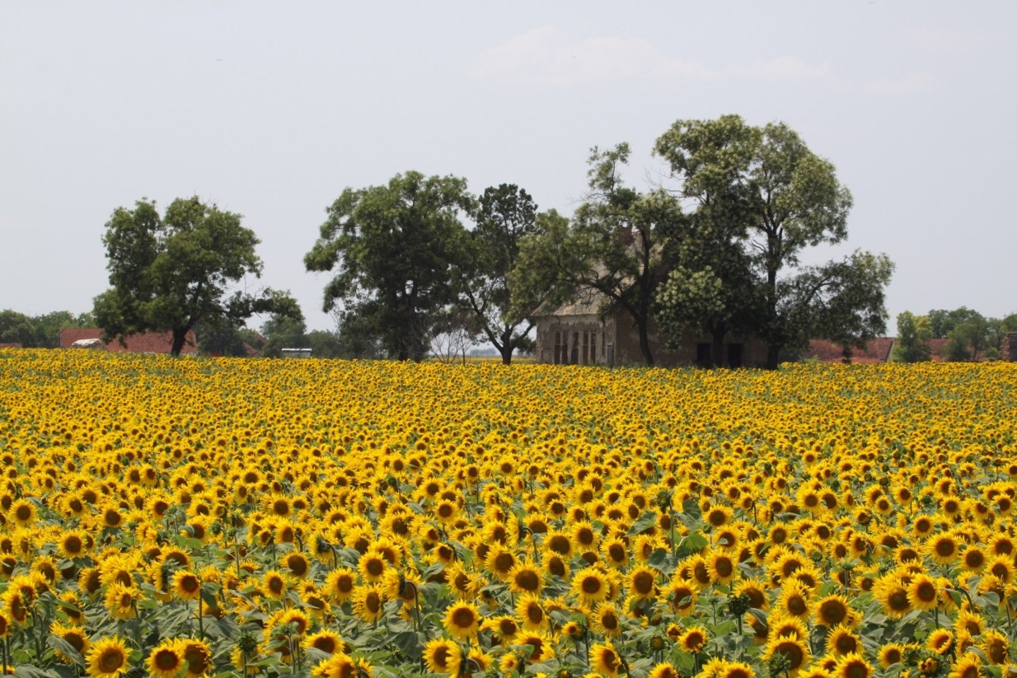
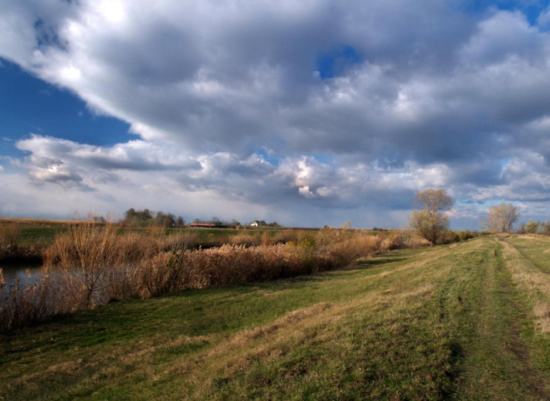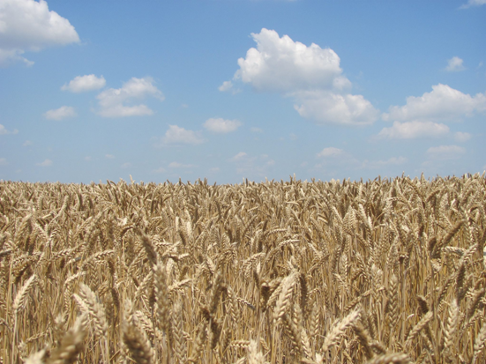
4.4 LE RADICI E LE IDENTITA’
La mescolanza di popoli, lingue, religioni e culture che vivono in armonia e nel rispetto reciproco, rendono più belle le città e i paesi di Vojvodina, e offrono anche una meravigliosa varietà nell’architettura delle case e dei cortili, nello stile d’arredo delle camere per gli ospiti, i colori e le decorazioni dei costumi popolari, i sapori del cibo e i suoni della musica, il folclore, le tradizioni popolari e religiose.

I paesi della Serbia sono oasi felici, visti con l’occhio del turista moderno giunto dalla città. La tranquillità contraddistingue la vita nei paesi: natura, boschi, pascoli ed abbondanti aree verdi, garantiscono la vivibilità in località con modeste soglie di inquinamento tipiche della moderna civilizzazione. Le famiglie serbe che vivono in questi contesti, da sempre si muovono in armonia con i ritmi della natura e generalmente producono nelle proprie campagne tutti gli alimenti, di origine animale o vegetale. Molti quindi sono veri e propri eco-paesi, che hanno saputo mantenere la sapienza popolare anche attraverso le attività casalinghe, la filatura e l’intaglio del legno. Tra le antiche usanze popolari vi è anche la musica folcloristica e il canto corale. Il paese serbo è, quindi, il più affidabile custode della tradizione.
4.4.1. Le fattorie (Salaši)
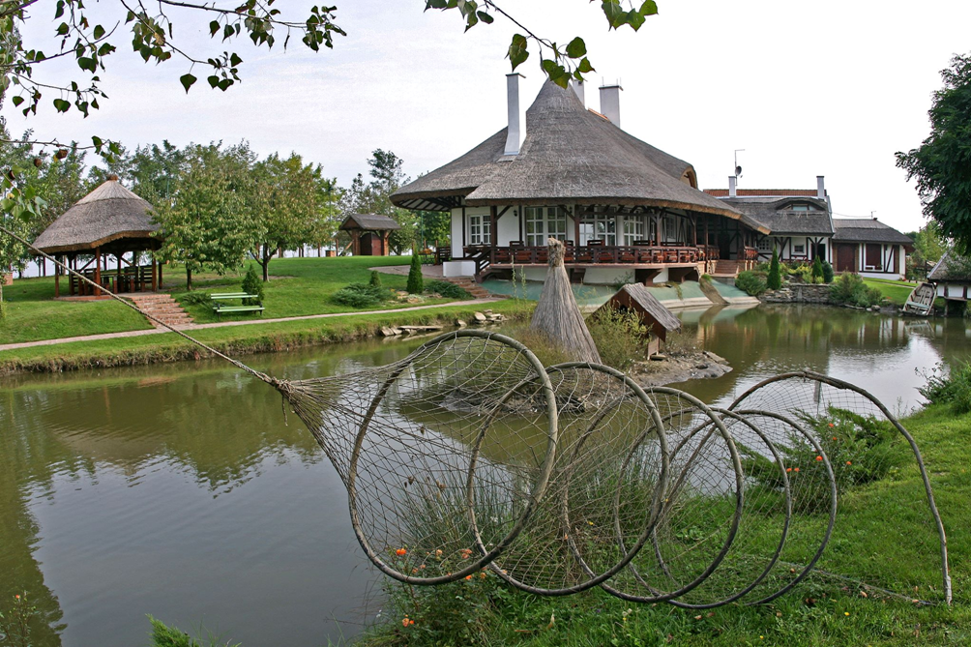
Vere e proprie fattorie di charme tracciano un nuovo itinerario all’interno della Vojvodina rurale e multiculturale: B&B dove il tempo si ferma e la ristorazione rispecchia i migliori sapori tradizionali.

Alle spalle, un pro- getto turistico inno- vativo ed ecocompa-tibile, realizzato fin nei dettagli in grado di valorizzare l’intera regione

Le “Salaši” si trovano in tutte le tre zone della Vojvodina e sono delle fattorie di pianura dei tempi passati, sparse sui campi e isolate dal resto del mondo, lontano dal rumore, dall’inquinamento e dalla fretta del mondo moderno. Alcune risalgono a più di 200 anni fa e sono diventate dei musei etnici con numerosi oggetti antichi, mobili e attrezzi agricoli. Hanno le fornaci di mattoni e antiche camere per ospiti con letti ampi e piumoni.

In alcune di queste fattorie è ancora attuale il classico stile di vita di Vojvodina, mentre le altre sono state rinnovate e adattate alla vita moderna, quindi fornite di piscine, terreni sportivi, luoghi di pesca ed altri ambienti ricreativi. Le più grandi hanno recinti per i cavalli, dei piccoli zoo, musei etnografici e librerie.

Sono ideali per una vacanza tranquilla e per numerose attività creative, ma anche per godere dell’ottima cucina di Vojvodina, del vino e della grappa, e degli allegri suonatori di tamburi.
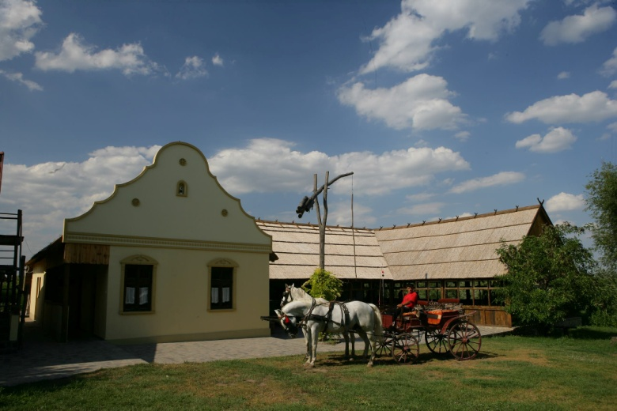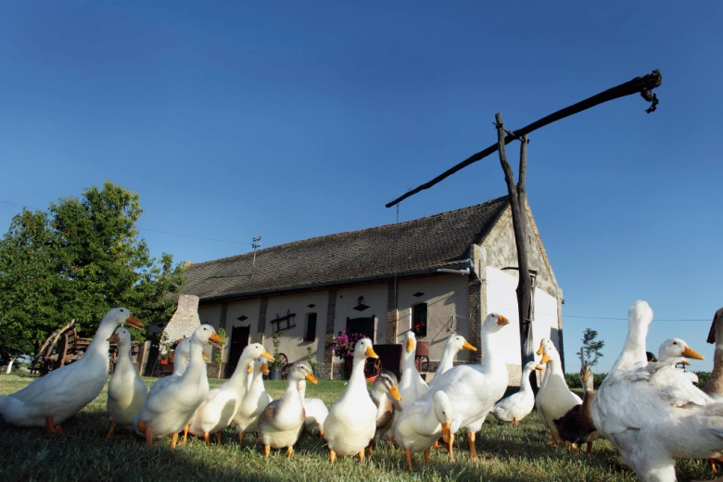
Majkin salaš, Palić Brkin salaš, Čenej

Tra i “Salaši”, il più conosciuto è “Salas 137” che offre ai visitatori lo spirito dei tempi dimenticati: un alloggio esclusivo nello stile "alt deutsh" e gli irripetibili gusti della cucina di Vojvodina e delle abitazioni rurali di Pannonia.

Il "salaš" è infatti ricostruito nello stile originario: le stalle, i granai, i porcili, i pollai, i pozzi, i magazzini, le case di servizio, quelle per gli ospiti e le case principali; viene riscaldato dai vecchi forni di terracotta, i tetti sono fatti a mano con la paglia locale, e nei muri e nei pavimenti sono stati incorporati piú di 750.000 mattoni, cotti seguendo un procedimento speciale, come duecento anni fa. Un’esperienza in questa "salaši" permetterà di vedere cosa teneva viva la pianura pannonica trecento anni fa e come viveva la gente in Vojvodina.

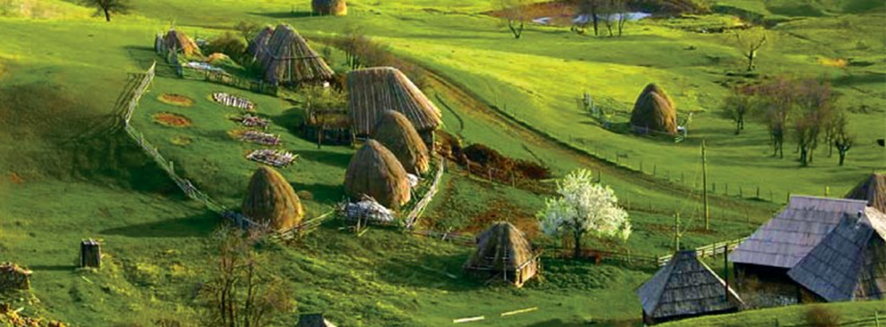

4.4.2 I musei
La particolarità di Vojvodina è rappresentata anche da alcuni insoliti musei: il Museo del pane nel paese Pećinci ci sono oltre 2000 oggetti legati al pane e circa 100 tipi di pane per le cerimonie religiose, il Museo del tabacco a Telečka, un paese vicino a Sombor, il Museo dell’apicoltura della famiglia Živanović di Sremski Karlovci, il Museo etnografico all’aperto a Sirogojno. Ci sono anche la Casa di tessitura del damasco di seta a Bezdan, il “Liciderska radionica” (laboratorio dolciario) della famiglia Janović di Sombor, la Collezione di costumi popolari della famiglia Kovač di Bački Monoštor.

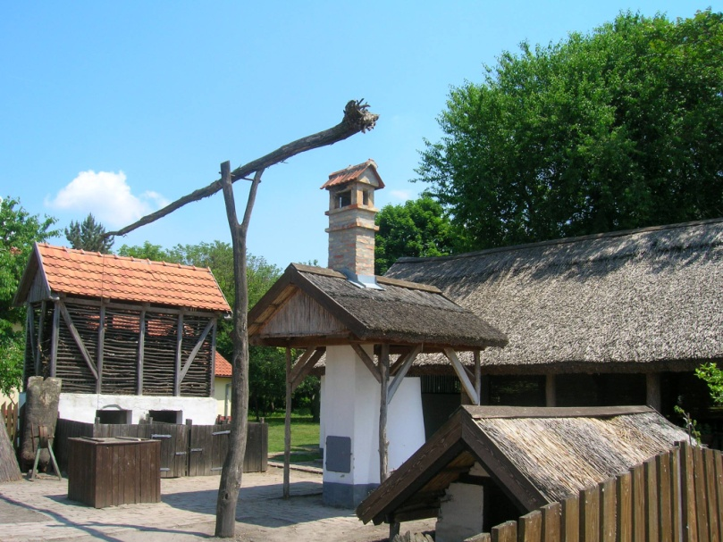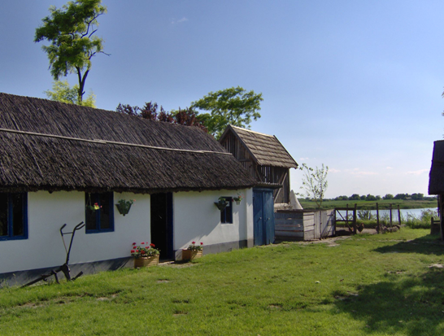
Etno centar, Belo Blato Rokin salaš, Hajdukova-Nosa

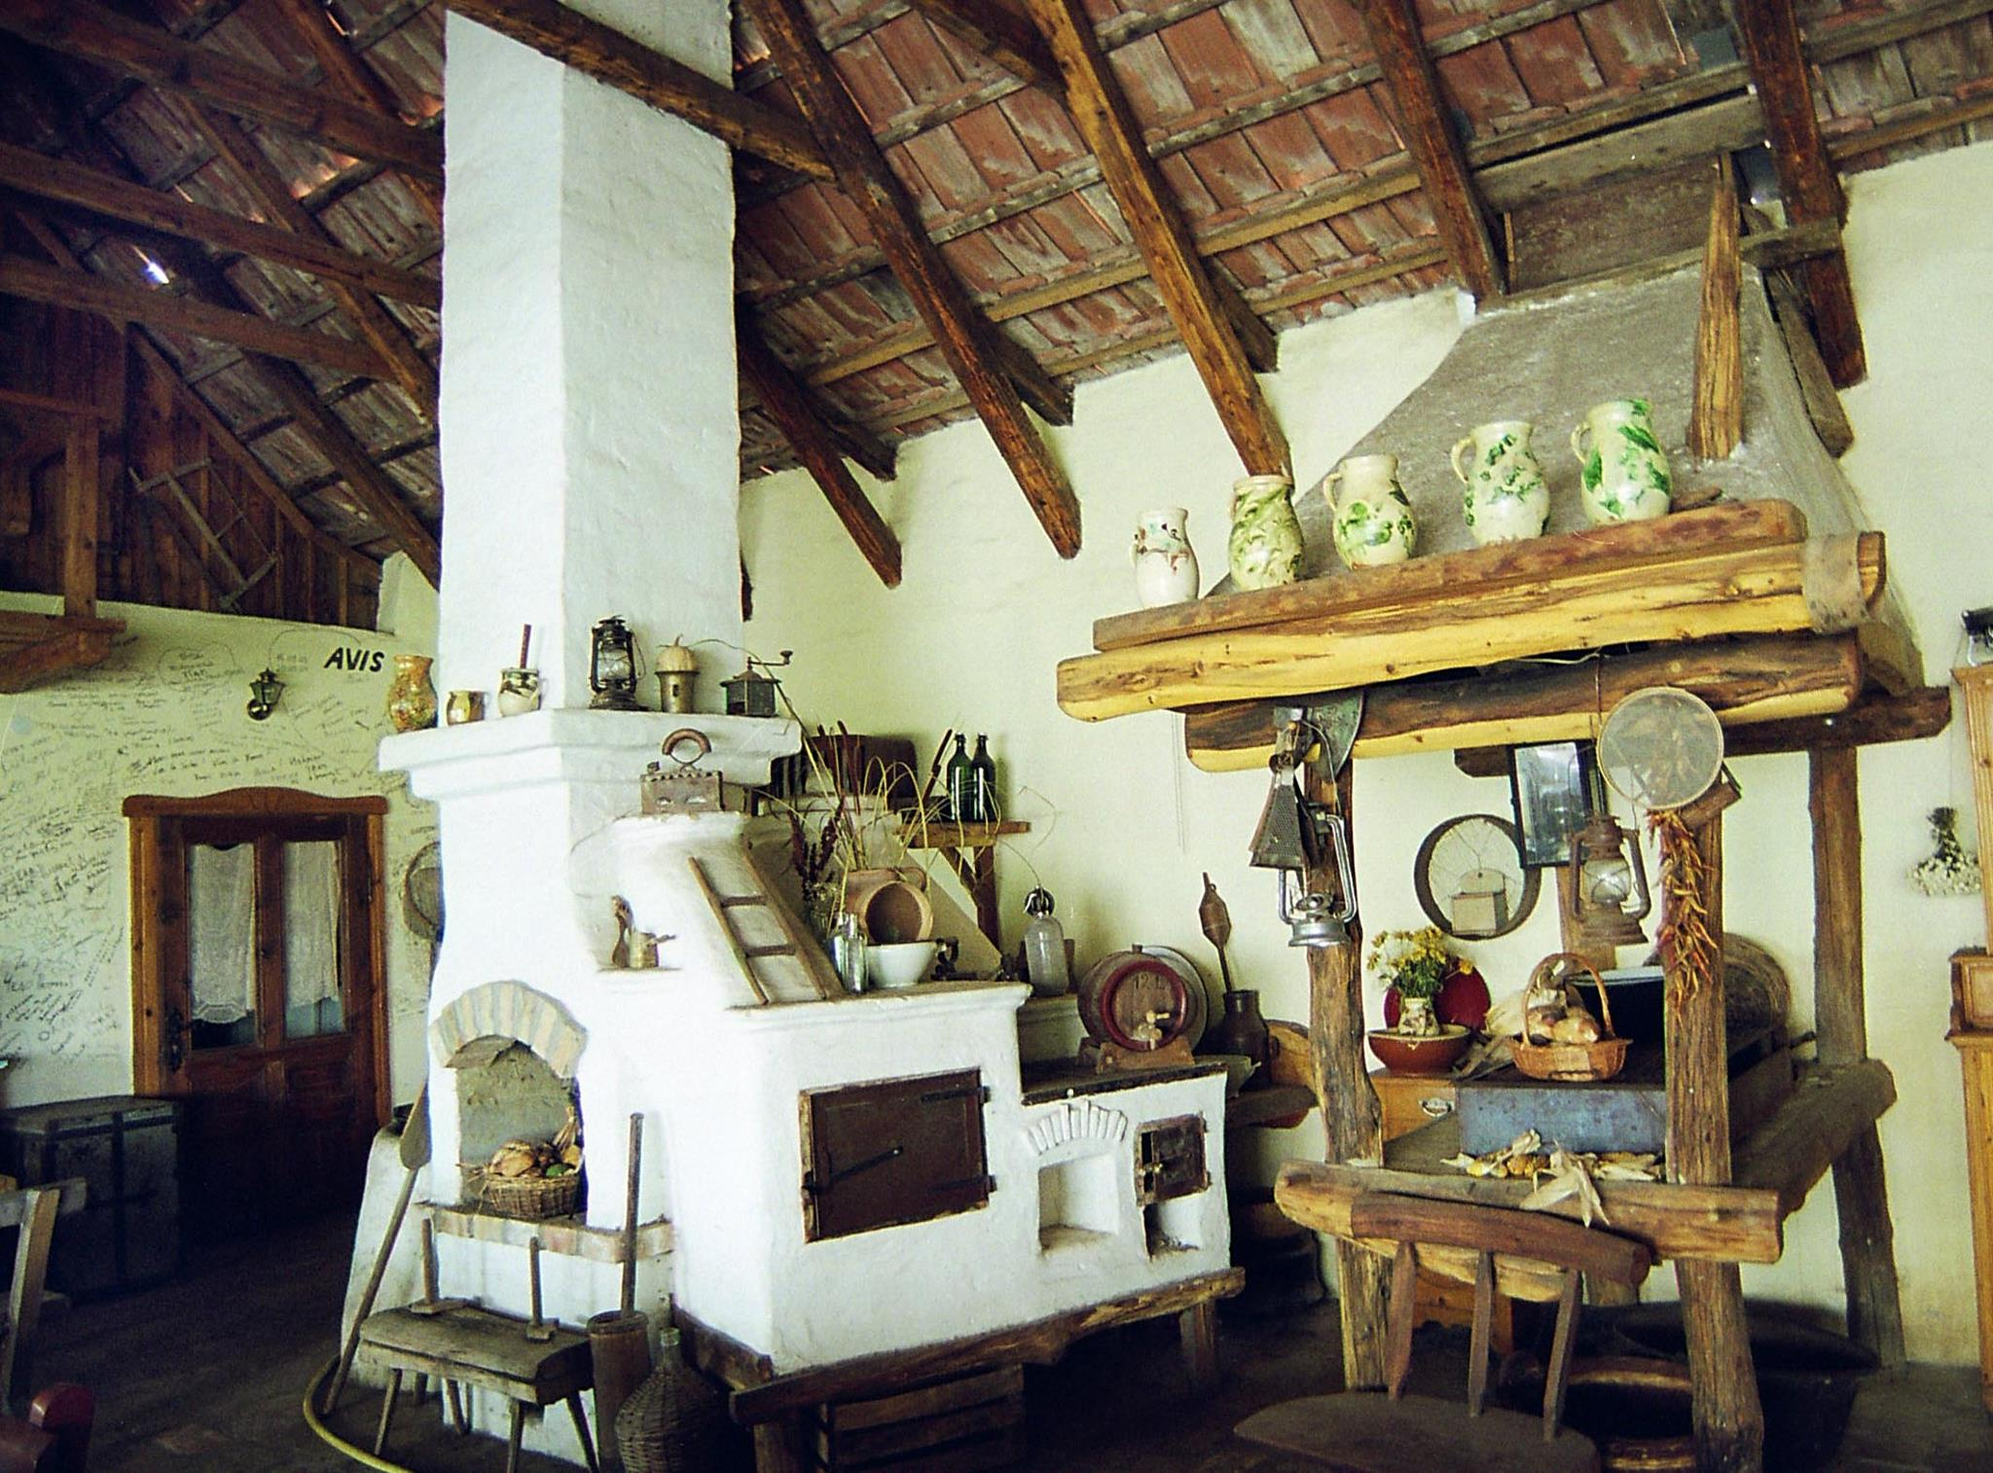
Majkin Salaš, Palić

I monasteri della Fruska Gora e della Raška
Visitare il monte sacro della Fruska Gora - l’unica catena montuosa della pianura pannonica della Vojvodina – è sicuramente un’esperienza molto particolare. Che lo si viva come momento di raccoglimento ovvero di dialogo con i monaci che accolgono i visitatori e spesso offrono loro un caffè, questi luoghi non possono certo lasciare indifferenti. Un percorso di circa 50 chilometri che un tempo raccoglieva ben 35 monasteri ortodossi, e dove oggi, a seguito delle distruzioni e incendi avvenuti durante il periodo di occupazione ottomana, ne sono rimasti 16.
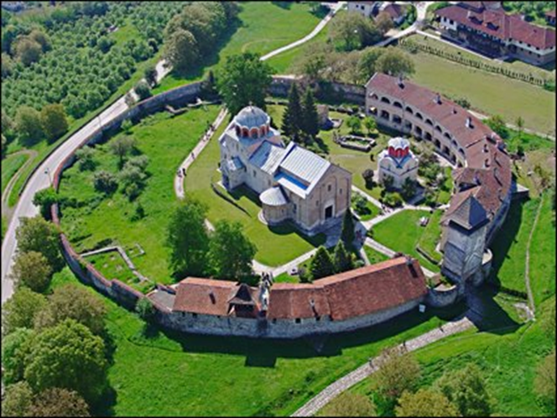
Edificati in gran parte tra il XV e il XVIII secolo, questi complessi sono da sempre meta di pellegrinaggi, di rifugio e, soprattutto, di conservazione dei tesori della spiritualità e dell’arte ortodossi. Tra i più significativi ci sono i monasteri di Krušedol, Novo Hopovo, Hopovo, Jazak, Grgeteg, Beočin e Vrdnik-Ravanica. Più a Sud, attraversando la splendida vallata in cui scorre il fiume Ibar, Dolina Jorgovana (la valle dei lillà), si trovano i monasteri della Raška (scuola architettonica che assimilò elementi romanici nell’arte medievale serba alla fine del XII secolo). Spiccano quelli di Žiča e Gradac, Studenica e Sopoćani. Questi ultimi, inseriti nella lista dei beni patrimonio mondiale dell’umanità dall’Unesco, rappresentano preziose testimonianze della pittura medievale serba e costituiscono trai più bei esempi dell’arte bizantina; insieme con il monastero di Djurdjevi Stupovi fanno parte del Grande Itinerario Culturale del Consiglio d’Europa - la Transromanica - che unisce i monumenti dello stile romanico europei.

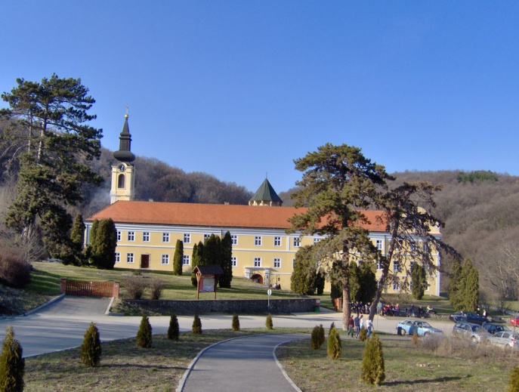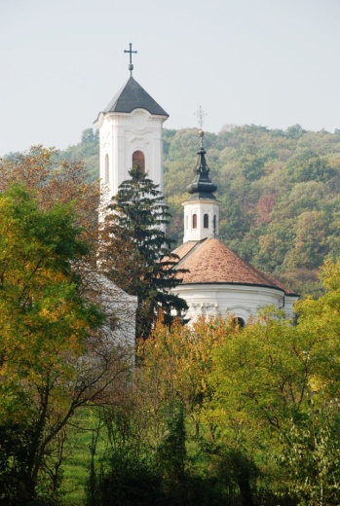
Manastir Novo Hopovo Manastir Ravanica

Quasi ogni monastero dispone di un negozio in cui i monaci vendono prodotti da loro realizzati quali miele, vino e grappa. Non essendo ancora ben sviluppata una rete alberghiera attorno ai principali siti, un’idea potrebbe essere quella di pernottare nei cosiddetti kolak (alloggi), messi a disposizione dai monaci. Il luogo in cui ancora più che altrove si sentono e si vedono i cinquecento anni di dominazione turca in Serbia è sicuramente la cittadina di Novi Pazar, con il suo vecchio quartiere turco, le sue moschee e l’antico hammam (l’unico rimasto in piedi).

Difficile ormai trovare artigiani in grado di lavorare la filigrana, ma vale pur sempre la pena di fare un giro nella parte vecchia della città e assaggiare tra i migliori lepinja (pane tipico di tutta l’area balcanica), ćevapčići (carne trita variamente speziata diffusa in tutta l’area finanche in alcune zone del Friuli), burek (diversi strati di pasta sottilissima con un ripieno a base di carne o formaggio accompagnata da yogurt bianco), baklava e tulumba, di tutta la Serbia.

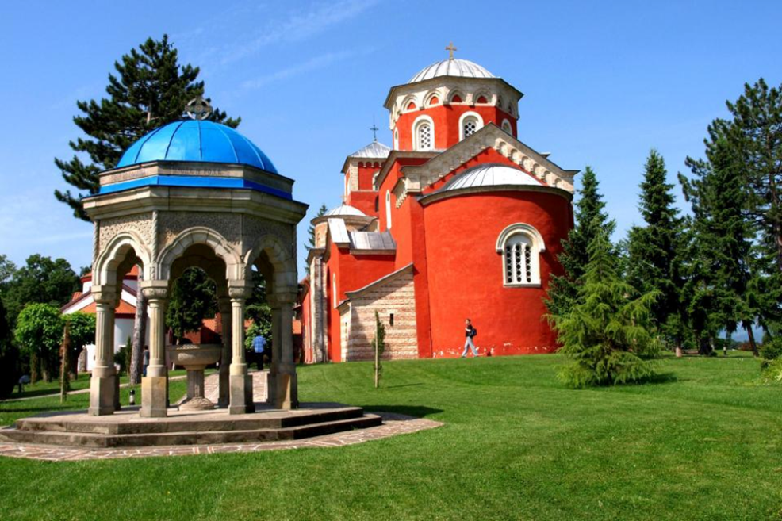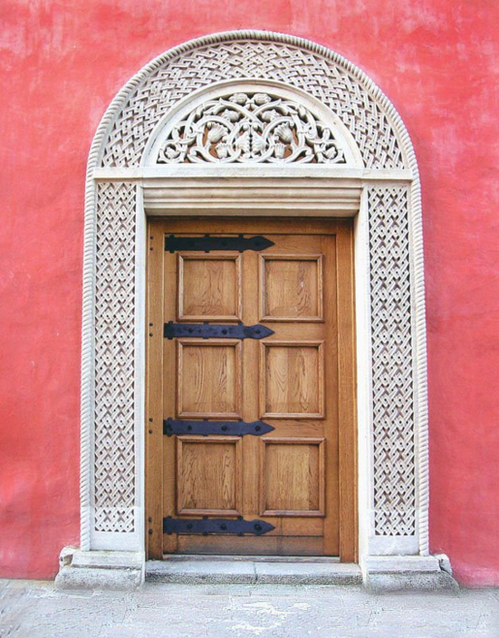
Manastir Žiča

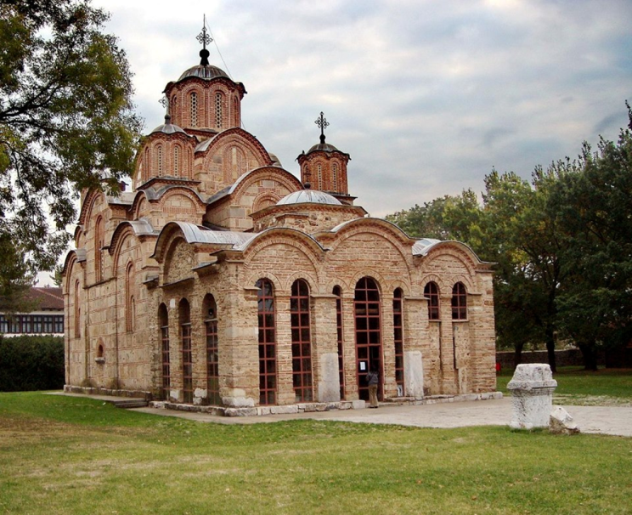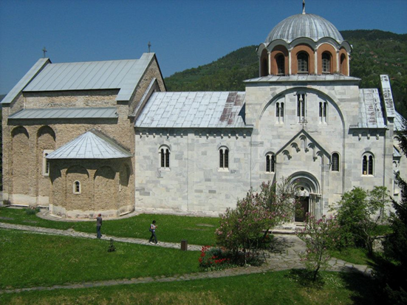
Manastir Gračanica Manastir Studenica

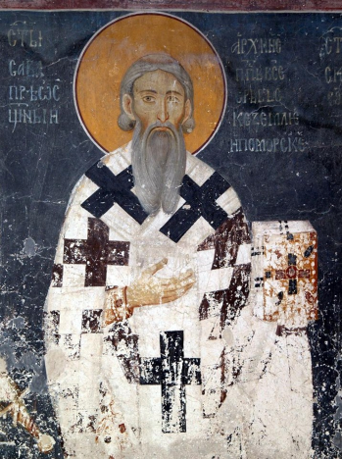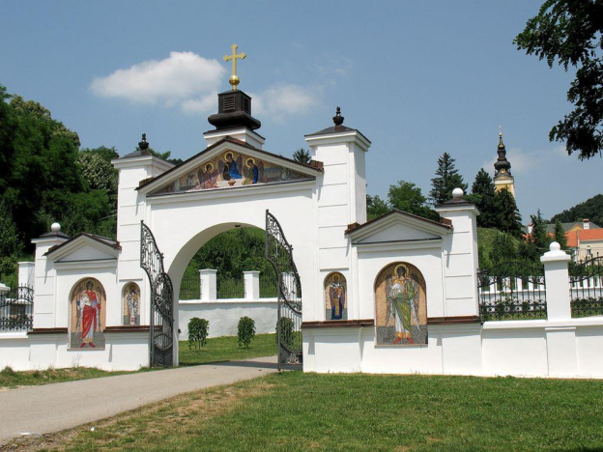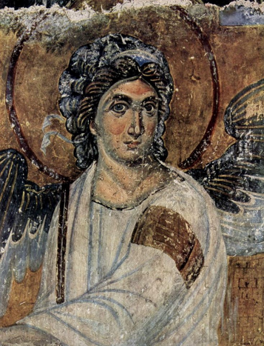

L’UNESCO in Serbia
L’Elenco del Patrimonio Mondiale contiene circa 1000 località, ricchezze culturali e naturali riconosciute in tutto il mondo, valutate dal Comitato per il Patrimonio Culturale dell’UNESCO come luoghi di eccezionale valore universale.

Nella scelta dei monumenti che la Serbia ha proposto per l’iscrizione alla lista del patrimonio mondiale, l’accento è stato posto sui beni del medievali, soprattutto i monasteri e i mausolei reali che fanno parte della sfera della cultura bizantina, con le loro riconoscibili caratteristiche.

Nell’Elenco del Patrimonio Mondiale, dalla Serbia sono stati iscritti fino ad ora: il Monastero Studenica, la Vecchia Ras con Sopoćani, i monumenti medievali in Kosovo e Gamzigrad – Romulijana e la Felix Romuliana (vicino a Zaječar).

Nell’ambito del progetto “Memory of the world” dell’UNESCO, nel Registro Mondiale della documentazione del patrimonio culturale, sono stati inseriti l’Archivio di Nikola Tesla (2003) e il Vangelo di Miroslav (2005).

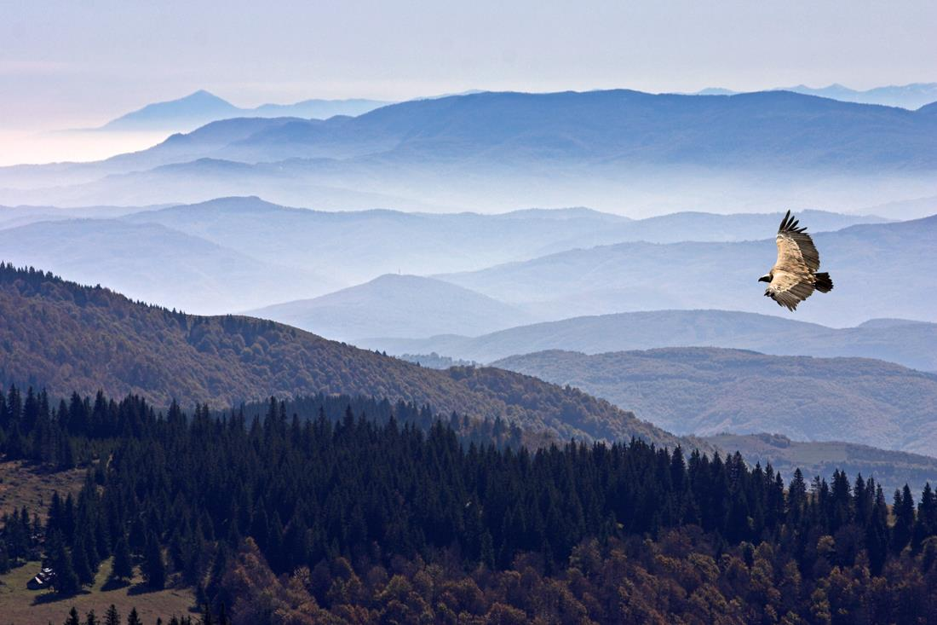
Parco Naturale Golija la Riserva della Biosfera Golija – Studenica

Anche il Consiglio MAB dell’UNESCO, all’interno del progetto “L’uomo e la Biosfera”, ha nominato una parte del Parco Naturale Golija la Riserva della Biosfera Golija – Studenica.

Obedska Bara in Vojvodina è nella Lista mondiale degli habitat naturali dell’UNESCO, con più di 220 specie di volatili, 50 specie di mammiferi, 13 di anfibi, 11 di rettili, 16 specie di pesci, e poi circa 180 tipi di funghi, 50 di muschi e addirittura 500 tipi di piante.

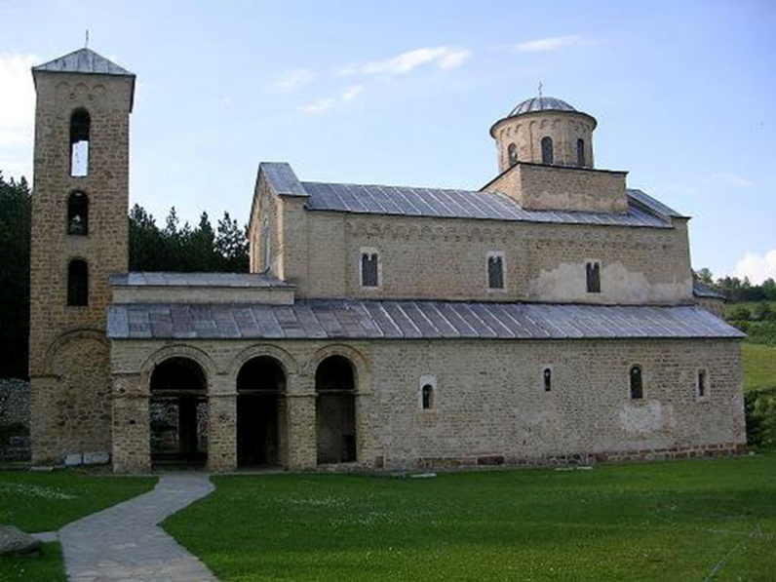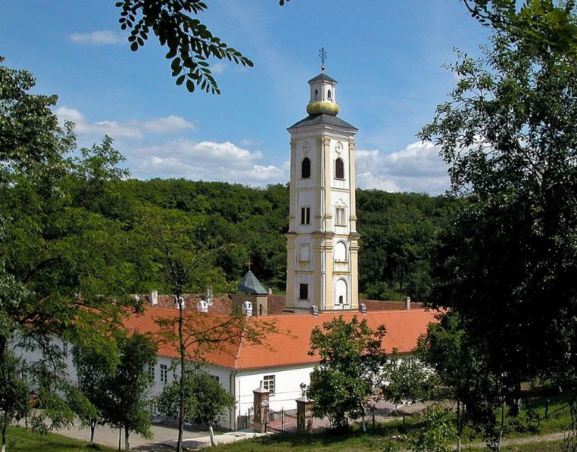
Manastir Sopoćani Manastir Velika Remeta – Fruška Gora

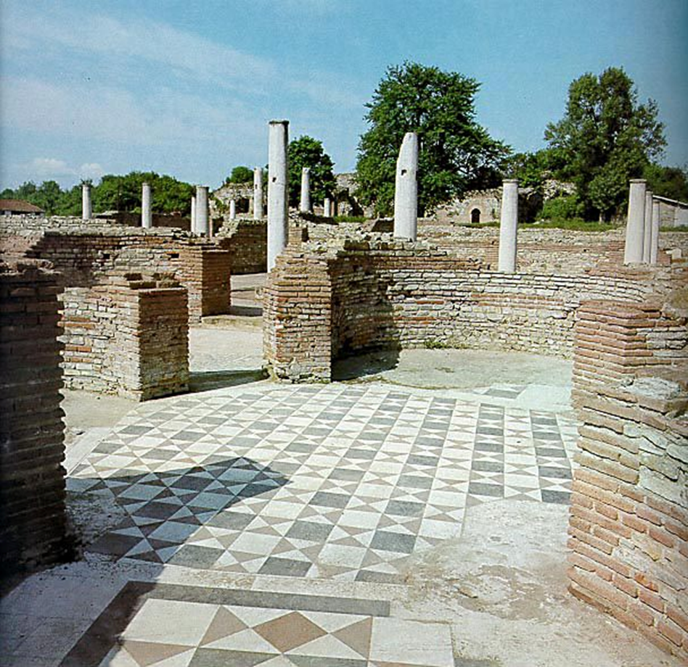
Gamzigrad - Felix Romuliana

Il DANUBIO SERBO
Il Danubio è il fiume più importante dell’Europa e rappresenta il corridoio 7 del trasporto europeo. Fa parte del sistema navigabile trans europeo Reno – Meno – Danubio che, con la sua lunghezza delle vie navigabili di 3505 km, unisce l’Atlantico e il Mediterraneo, collega l’occidente e l’oriente europeo.

Da sempre, sia nel passato che oggi, il Danubio è una via d’acqua di importanza internazionale. Per tanto tempo ha fatto da confine nordorientale dell’Impero romano. Oggi scorre attraverso dieci paesi, talvolta facendo da confine naturale: Germania, Austria, Slovacchia, Ungheria, Croazia, Serbia, Romania, Bulgaria, Moldavia e Ucraina. Il Danubio nasce dai fiumi Breg e Brigach che sorgono sui monti della Foresta Nera in Germania, e sfocia nel Mar Nero nella parte del territorio rumeno. Con 2.783 km è il secondo corso d’acqua più lungo in Europa (dopo il Volga 3.692 km), il ventisettesimo fiume più lungo del mondo e il trentaduesimo per il suo bacino fluviale. Alla foce nel Mar Nero, il Danubio crea un delta con tre grandi rami, di 5.500 km² di area.

Lungo il suo corso in Serbia, di 588 km complessivi, il Danubio si estende dal confine tra la Serbia, l’Ungheria e la Croazia, fino alla foce del Timok – il confine fra la Serbia, Romania e la Bulgaria. Attraversa la vivida pianura della Vojvodina e i parchi nazionali “Fruška Gora” e “Djerdap”. Oltre alla ricchezza naturale, vanta un enorme patrimonio culturale e storico che si estende lungo le sue rive. I suoi principali affluenti in Serbia sono i fiumi Tisa, Sava, Tamiš, Morava, Nera e Timok.

Il Danubio è per le crociere il fiume più popolare al mondo e rappresenta un grande potenziale turistico sia per la Serbia in generale che per i due centri urbani più grandi che sorgono sulle sue sponde – Belgrado e Novi Sad.

Il canale Danubio – Tisa – Danubio è un sistema di canali unico contro le inondazioni, per l’irrigazione del territorio, oltre ad essere una grande via di navigazione, per il turismo, la caccia e la pesca. Il sistema di canali si estende per circa 12.700 km², tra i fiumi Danubio e Tisa, in Bačka e Banat, sul territorio della Vojvodina. La lunghezza totale del canale è di 929 km, mentre la navigabilità è di 664 km. Nel sistema di canali vi sono 14 porti per il carico e lo scarico di merci.

Patrimonio mondiale dell’UNESCO, il Danubio offre al visitatore opportunità di svago di ogni genere, paradisi naturali, momenti di riflessione e una biodiversità fuori dal comune. Nel corso della storia il Danubio ha giocato un ruolo determinante, sia come confine, sia come collegamento fra terre e popoli: linea di vita, teatro di guerre, di sfide e di grandi ispirazioni. Flussi migratori e colonizzazioni sono alla base di una diversità di culture e di tradizioni che oggi il fiume comunica a chi lo attraversa o, semplicemente, si ferma ad ammirarlo.
Il Danubio oggi unisce mondi assai diversi. Seguire il suo corso è come viaggiare attraverso il tempo, conoscere la storia delle sue terre, delle sue genti, dell’Europa intera, con i suoi paesaggi, il suo stile di vita, i suoi Festival, le sue celebrazioni. Un’esperienza unica che non solo concilia il passato con il presente, ma che getta solide basi per il futuro.

Dalle vastità del Bassopiano Pannonico, nella provincia autonoma di Vojvodina, agli spettacolari canyon di Đerdap, il Danubio Serbo mostra una grande varietà di paesaggi e impressioni culturali. I suoi grandi fiumi tributari lo rendono un opulento e accogliente corso d’acqua navigabile per tutta la sua lunghezza. I paesaggi fluviali del Danubio Serbo comprendono zone umide di grande estensione, con baie, spiagge sabbiose, isole e laghi puliti, accompagnati da canyon, valli, rigogliose e antiche foreste. La grande biodiversità di animali e piante è ben preservata grazie alla politica di protezione attuata dallo Stato. Un immenso patrimonio culturale, passato e presente, è distribuito lungo tutto il suo percorso: castelli, monasteri, fortificazioni romane e insediamenti preistorici, villaggi con terreni fertili coltivati a vite e grandi e moderne città.

La Serbia è attraversata dal percorso ciclabile del Danubio che porta il nome di EuroVelo 6, la rotta dall’Atlantico al Mar Nero della Federazione Europea del Ciclismo (ECF).

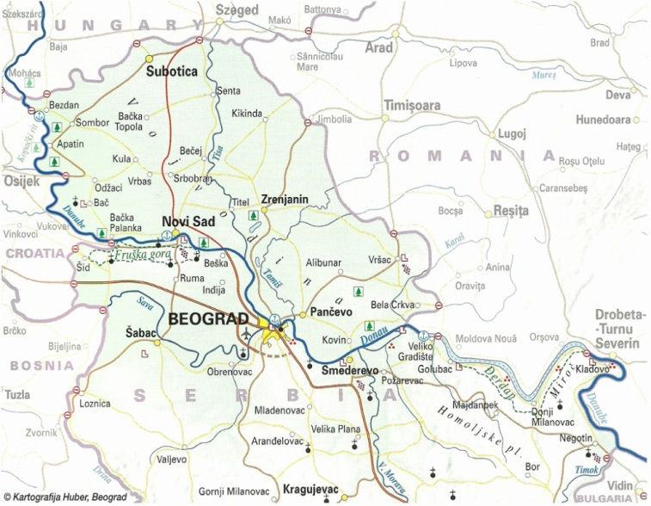
Il Danubio in sintesi:
Lunghezza complessiva: 2888 km
Navigabilità: 2.414 km (da Kehlheim, distretto della Germania)
Velocità della corrente: da 2 a 4,3 km/h
Stati attraversati: Germania, Austria, Slovacchia, Ungheria, Croazia, Serbia, Romania, Bulgaria, Moldova e Ucraina
Capitali attraversate: Vienna, Bratislava, Budapest e Belgrado

Il Danubio Serbo:
Lunghezza: 588 km
Navigabilità: totale (588 km)
Superficie d’acqua: 102.350 km²
Larghezza massima: 7 km (vicino Golubac)
Larghezza minima: circa 150 m (ai canyon di Đerdap)
Profondità massima: 90 m

Principali fiumi tributari: Sava, Tisa, Tamiš, Velika Morava, Nera e Timok

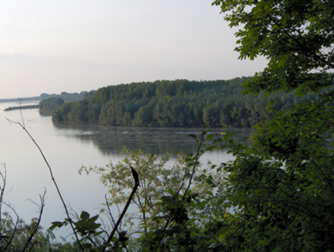
Parchi Nazionali: 2 (Parco Nazionale di Fruška Gora e Parco Nazionale di Đerdap)

Dighe: 2

Capitali attraversate: Belgrado (circa 1,7 milioni di abitanti) e Novi Sad (capoluogo della Vojvodina, circa 250.000 abitanti)

Altre città importanti: Bezdan, Sombor, Apatin, Bačka Palanka, Sremski Karlovci, Pančevo, Smederevo, Veliko Gradište, Golubac, Donji Milanovac e Kladovo

  - Da Bezdan a Bačka Palanka

Entrando in Serbia dall’Ungheria percorrendo la via d’acqua scavata dal Danubio, si incontrano alberi maestosi, praterie, zone paludose e antiche foreste. Tracciando per diversi chilometri il confine con la Croazia, il Danubio attraversa la pianeggiante e fertile provincia della Vojvodina, interrotta solo dalle tenui colline della Fruška Gora.

Tra vegetazione rigogliosa, vasti campi coltivati, piccoli villaggi e pittoresche cittadine abbellite da antichi monasteri e siti storici, il Grande Fiume accompagna il visitatore verso le mete culinarie più ambite della regione: le Čarde, antichi ristoranti di pesce dove la degustazione dei piatti preparati secondo le tradizioni più antiche, lascia pian piano il posto alla meditazione. In questa area della Serbia infatti, più che nelle altre, il tempo sembra scorrere assai lentamente, quasi fermarsi.

Bezdan è un piccolo villaggio a maggioranza ungherese che oggi conta circa 5.000 abitanti. Qui, stoffe di pregio vengono ancora tessute secondo i metodi antichi. La sua visita risulta più efficace se ci si ferma a mangiare in una delle tante Čarde presenti, apprezzate sia per i piatti a base di pesce d’acqua dolce, sia per le gustose e ricche preparazioni di carne. Il pranzo e la cena sono allietati dagli inconfondibili suoni della tamburica, strumento musicale caratteristico del luogo. È presente una chiesa cattolica costruita nel 1846 sotto la dominazione asburgica.

A Sombor, città e municipalità del distretto di Bačka Ovest, si va per musei, chiese e piazze, apprezzando lo stile architettonico e il sapore di antico dei suoi vicoli. Conosciuta come la “Città Verde”, per i suoi 17.000 alberi e gli oltre 150.000 mq. di parchi, è anche nota per le carrozze trainate da cavalli dette fijakeri in lingua locale. I monumenti più importanti si trovano nel centro cittadino

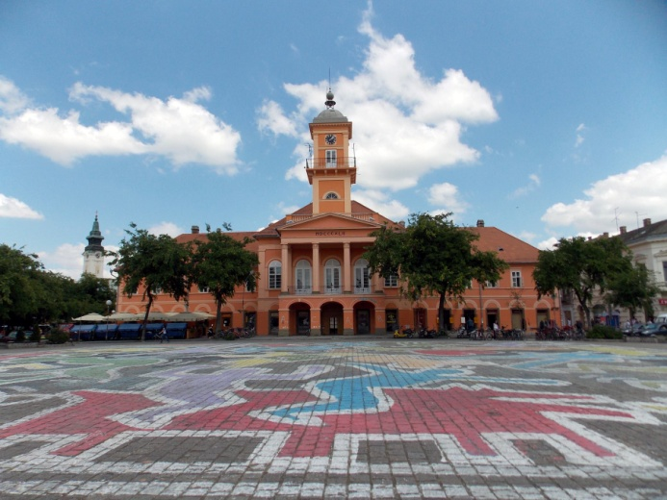 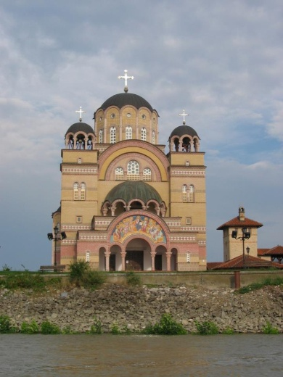
Sombor Apatin

Apatin, perla barocca con chiese e ville, vanta numerosi spazi verdi ed elementi che richiamano alla memoria la passata dominazione degli Asburgo. La città, fino al 1944 la più grande comunità tedesca della Ex Jugoslavija, è nota per il birrificio in cui si produce la più famosa delle birre serbe, la Jelen. Il suo nuovo porto, moderno e ben dotato, fa di questo centro una tappa facilmente raggiungibile da turisti di tutte le età. Nei suoi pressi si trova la stazione termale Junaković dotata di piscine interne ed esterne, oltre che di campi sportivi e centri benessere.

La Riserva Naturale Karađorđe è nota per la caccia, la pesca e l’equitazione. Qui è nata la razza equina Lippizar, una delle più antiche d’Europa, che popola le stesse aree che danno rifugio al cervo del Danubio e a tantissime specie di pesci e uccelli. Brevi escursioni attraverso questo paradiso verde conducono al Monastero di Bođani del XIV Secolo, fondato dal commerciante dalmata Bogdan presso la fonte miracolosa dove questi curò la sua malattia agli occhi, e alla Fortezza di Bač, uno degli insediamenti più antichi della Vojvodina, citato nel 535 d.C. dall’Imperatore Giustiniano.
Quando gli chef delle numerose Čarde del Danubio si sfidano ogni anno nella preparazione della zuppa di pesce più gustosa, un’atmosfera di festa si respira a Bačka Palanka. La sfida rappresenta l’occasione per visitare le strade e le piazze di questo attraente centro urbano che per l’evento offre al turista anche altri generi di intrattenimento, tra i quali il più grande bollitore al mondo (registrato nel Guinness Book of the Records).

Vini e monasteri: la Fruška Gora

Dai vitigni coltivati sulle sue fertili terre si ottengono vini di pregevole fattura, noti e apprezzati sia dagli abitanti del luogo, sia dai visitatori internazionali. Famose sono le località vinicole di Neštin, vicino Bačka Palanka, ed Erdevik, nel distretto di Srem, quindi le tradizionali cantine dove, sotto la guida di esperti, si possono degustare diverse specialità enologiche. Bisogna provare l’esperienza della visita, della degustazione, della cordialità di chi vi racconterà la storia e la tradizione dei propri vini bianchi e rossi. La Fruška Gora ospita più di sessanta vinerie (podrumi). I vini Bermet, tipici di quest’area, sono i più rinomati.

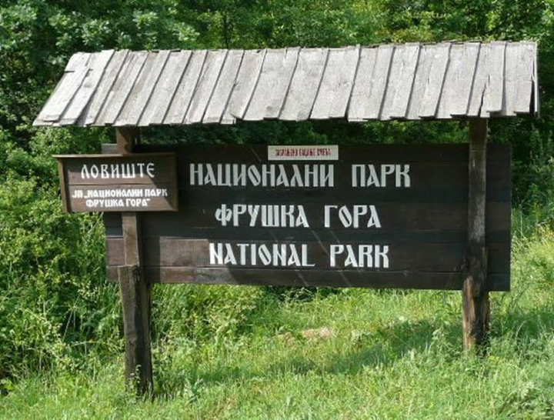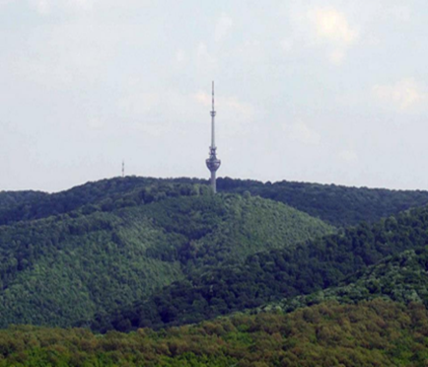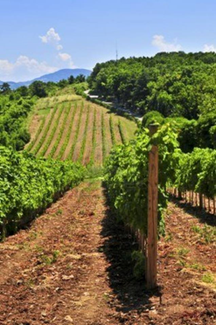

L’attrazione culturale e storica di maggior valore è data dai 16 monasteri medioevali che attribuiscono a questa regione il nome di “Monte Athos della Serbia”.

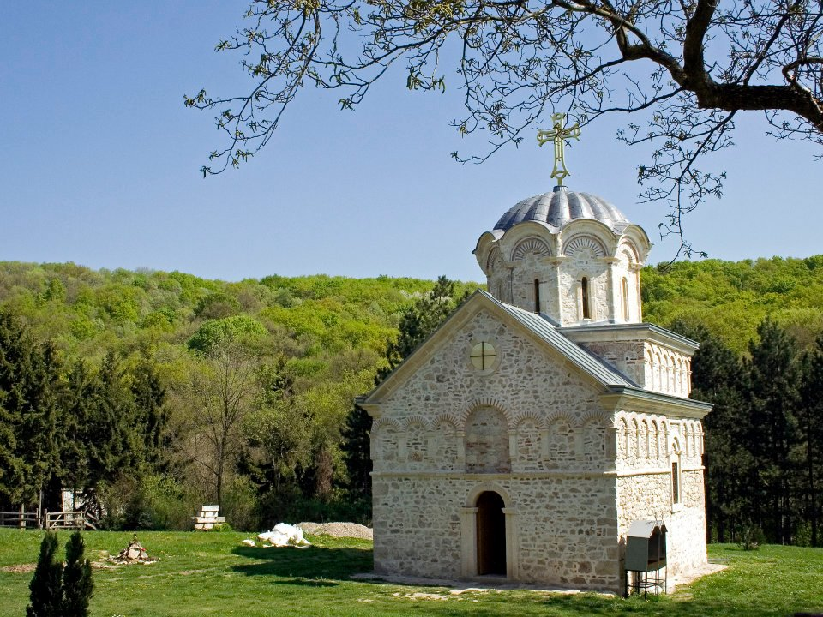
Manastir Staro Hopovo

Novi Sad

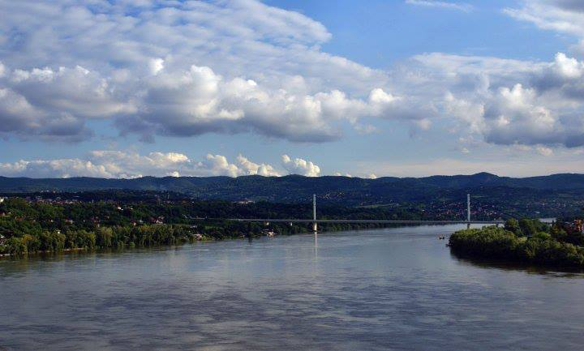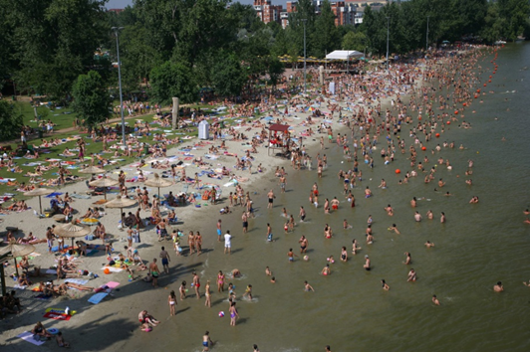

Da Sremski Karlovci a Belgrado

Laghi, baie sabbiose, isole e labirinti d’acqua: sono questi gli elementi che si prospettano alla vista di chi percorre il fiume Danubio nel tratto che va da Sremski Karlovci a Belgrado. I fiumi Danubio e Tisa hanno creato in prossimità del loro punto d’incontro un paesaggio selvaggio e al tempo stesso romantico. Diverse specie di uccelli nidificano su entrambe le sponde dei fiumi le cui acque sono qui particolarmente ricche di pesci. Piante acquatiche di ogni genere danno inoltre vita ad affascinanti ecosistemi, oggi protetti dall’UNESCO e dal governo nazionale serbo.

Poco più a nord, verso Zrenjanin, il lago di Carska Bara, vicino al villaggio di Belo Plato e il piccolo fiume Begej, affluente del Tisa, rappresentano uno dei più interessanti ecosistemi umidi della Serbia. Il “Percorso della Salute” si snoda attraverso un labirinto di selci e piante tipiche delle zone umide. Qui si possono osservare tartarughe, tritoni, volpi, cinghiali e persino gatti selvatici. Gli amanti della natura e gli appassionati di birth-watching e fotografia naturalistica, troveranno nella Riserva Naturale Speciale di Stari-Begej e Carska Barail luogo ideale per soddisfare le proprie curiosità. Si calcola che l’area costituisca l’habitat per circa 240 specie di uccelli.

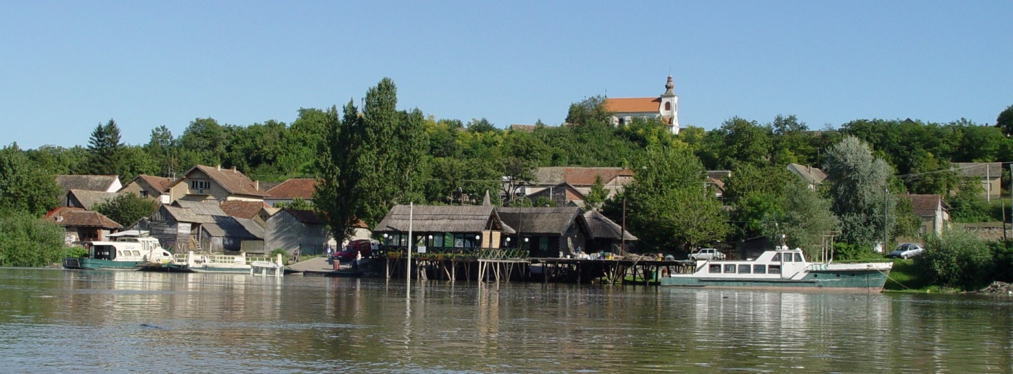
Čarda i skela na Dunavu kod Banoštora

LA NATURA: i parchi
Quando si parla del patrimonio naturale i parchi nazionali meritano un’attenzione speciale. In Serbia ci sono cinque parchi nazionali: PN “Djerdap”, PN “Fruška Gora”, PN “Kopaonik”, PN “Šar-planina” (Monte Šar) e PN “Tara”. Ogni parco nazionale è gestito da un ente pubblico indipendente.

I parchi nazionali serbi, con i propri valori, oltrepassano i confini del paese e sono inclusi nella Federazione europea dei parchi nazionali – EUROPARC.

Un parco nazionale è una zona ricca di diversi ecosistemi naturali, di paesaggi caratteristici in cui l’uomo vive in armonia con la natura. È destinato alla conservazione dei valori e delle risorse naturali esistenti, delle varietà di paesaggio e di quelle geologiche e biologiche e per la soddisfazione di necessità scientifiche, educative, spirituali, estetiche, culturali, turistiche, ricreative e di salute, oltre a tutte le attività conformi ai principi della conservazione della natura e dello sviluppo sostenibile. Nei parchi nazionali sono consentite attività che non minacciano l’equilibrio della natura e che favoriscono lo sviluppo delle funzioni educative, ricreative, turistiche, la conservazione e la continuazione dei tradizionali stili di vita delle comunità locali, in modo da non mettere in pericolo la sopravvivenza delle specie, degli ecosistemi naturali e dei paesaggi.

8.1 Parco Nazionale “Fruška Gora”

Il parco nazionale più antico è quello di Fruška Gora, dichiarato nel 1960, famoso per i suoi dolci pendii, i boschi secolari e i rinomati vigneti. A causa della complessità della composizione geologica della struttura rocciosa dovuta alla presenza di resti provenienti da ogni epoca geologica, rappresenta una sorta di specchio del passato di tutta la zona.

Comprende le più alte parti della cresta del massiccio collinare di Fruška Gora, l’altura predominante di Vojvodina che si erge come un’isola verde sul confine meridionale della Pianura Pannonica, lungo il fiume Danubio. Si estende su una superficie di 25.393 ettari in una zona protetta di circa 60.090 ettari.

Oltre alle caratteristiche naturali che la contraddistinguono la zona è caratterizzata da numerosi monumenti culturali, fra i quali 16 monasteri ortodossi costruiti nel periodo dal Cinquecento all’Ottocento.

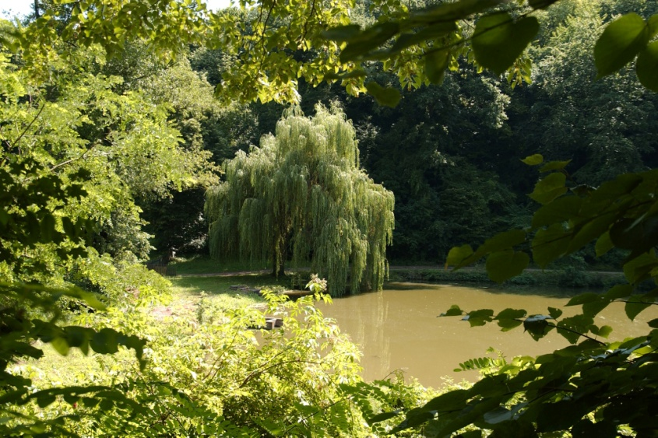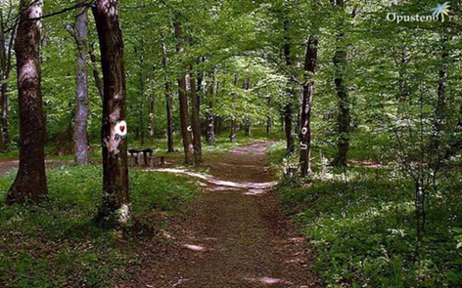

8.2 Parco Nazionale “Djerdap”

Nella Serbia nordorientale, al confine con la Romania, su una superficie di 63.000 ettari si estende il Parco nazionale “Djerdap”, dichiarato parco nazionale nel 1974. Il fenomeno naturale principale di questa zona è la grandiosa Gola di Djerdap del Danubio, la più grande e più lunga gola “di svolta” in Europa. È costituita da 4 piccole gole e 3 valli che si alternano su una lunghezza totale di circa 100 km.

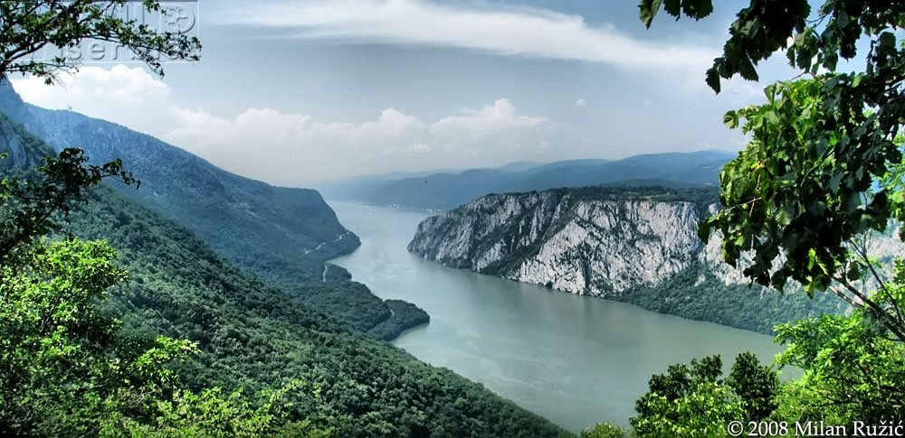
Per la sua lunghezza e profondità, le molteplici forme orografiche e gli habitat protetti caratterizzati da un microclima specifico, la Gola di Djerdap è uno dei più importanti rifugi dell’antica flora e fauna in Europa.

La zona del parco ospita più di 1.100 specie vegetali tra le quali maggiormente si distinguono esempi di flora sopravvissuti all’era glaciale come nocciolo, noce, tasso, lilla, tiglio argenteo, tiglio caucasico ed altri. La ricchezza delle specie e forti effetti fisici dell’ambiente hanno causato la comparsa di più di 50 foreste e comunità arbustive, di cui 35 pre-era glaciale.

La varietà degli habitat e delle comunità vegetali ha influenzato anche la fauna, anch’essa ricca di specie protette. Il parco nazionale ospita circa 150 specie di volatili: l’aquila reale, il biancone, l’aquila dalla coda bianca, la cicogna nera, l’airone cenerino e molte altre. Inoltre vi sono anche i mammiferi: la lontra, l’orso, la lince, lo sciacallo, il camoscio, il cervo …

La Gola di Djerdap si è dimostrata un rifugio sicuro e confortevole non solo per le specie animali e vegetali ma anche per l’uomo. Questo è testimoniato dalla presenza di reperti di diverse epoche della preistoria e la storia, come il famoso insediamento neolitico Lepenski Vir, tracce delle civiltà romane e bizantine e di altri monumenti storici e culturali.

Il clima, molto favorevole, una complessa rete di gole e canyon, la ricchezza della flora e della fauna, fanno di questa splendida riserva naturale un luogo unico in Europa. Grazie alle particolari condizioni di incrocio tra diversi tipi di vento e grazie all’immensità della larghezza del Danubio, questo luogo è soprannominato “il paradiso della vela”.

8.3 Parco Nazionale “Kopaonik”

Il Parco nazionale “Kopaonik” si estende sul più alto versante del monte Kopaonik, nella parte mediana della Serbia meridionale. Protetto dal 1981, vanta una superficie di 11.809 ettari.

Nonostante parta da un’altezza di circa 800 metri, la maggior parte del parco occupa la parte centrale e più boschiva del massiccio, estesa e relativamente piana, alta circa 1700 metri e nota come Kopaonik piano. Nel rilievo montuoso predomina il punto più alto, Pančićev vrh, con 2017 metri di altitudine.

8.4 Parco Nazionale “Tara”

Il Parco nazionale “Tara” copre la maggior parte del monte Tara, che si trova all’estremo ovest della Serbia, nell’ansa a gomito del fiume Drina. Dichiarato parco nazionale nel 1981, occupa una superficie di 19.200 ettari. La zona del parco nazionale, insieme a Zaovine e al Parco naturale “Šargan – Mokra Gora”, costituisce la base della futura riserva della biosfera del fiume Drina.

Mokra Gora, letteralmente la montagna bagnata, è un villaggio che si estende sulle pendenze del monte Zlatibor, nella Serbia occidentale.
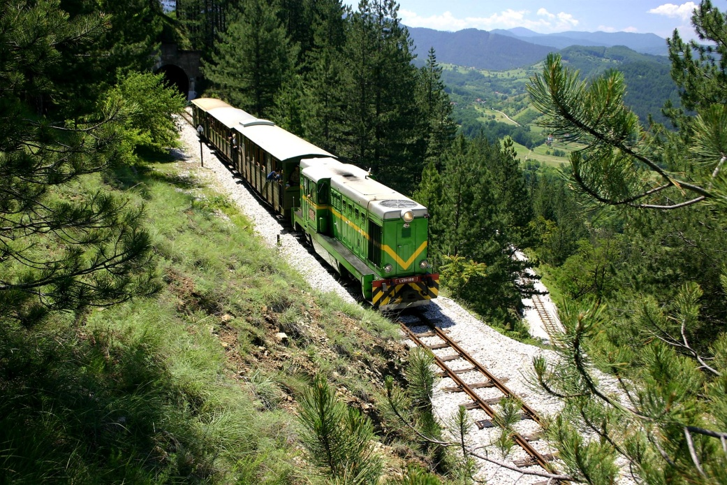
Una delle attrazioni più interessanti della regione è la ferrovia “Šarganska osmica”, costruita ad inizio del ventesimo secolo per agevolare il transito delle persone nella zona collinare caratterizzata da pendenza ripida.
I treni della ferrovia fanno tappa a Dvengrad, l'etno villaggio fatto costruire da Emir Kustrurica, sede del Küstendor Film e Music Festival.

Tara è un altopiano dell’altitudine media di 1000-1200 metri, dalla quale si innalzano rare cime dell’altezza di circa 1400-1600 metri, attraversate da profonde valli scavate dai fiumi. Oltre alla valle e al canyon della Drina con importanti formazioni calcaree alte anche oltre 1000 metri, si distinguono con la loro bellezza e il loro carattere selvaggio i canyon dei fiumi Rača, Brusnica e Derventa, come anche un’attraente cascata del Piccolo e Grande Grillo sul fiume Rzav.

Il monte Tara è famoso per i suoi ricchi e densi boschi autoctoni di conifere, grazie ai quali è una delle montagne più boschive della Serbia e dell’Europa. Di oltre 1000 specie vegetali presenti, circa 20 sono di carattere endemico, fra cui la regina delle piante endemiche in tutta l’Europa, la Pančićeva omorika (lat. Picea omorika). Pančićeva omorika è un relitto terziario e una specie endemica dei Balcani che è sopravvissuta alla grande era glaciale in un habitat protetto molto limitato sul corso medio del fiume Drina, motivo per cui questa zona è unica per la conservazione della diversità biologica su scala globale. La vegetazione è costituita da 35 comunità boschive e 9 comunità prative, dove le foreste autoctone miste più comuni sono l’abete rosso (il peccio), l’abete e il faggio, mentre un particolare valore hanno le comunità ed endemo-relitto dell’abete rosso, del peccio, dell’abete, del pino nero e bianco.

Oltre ad un’eccezionale biodiversità della flora, nella zona del Tara vi sono numerosi ed importanti habitat di fauna. La cavalletta di Pančić è una specie endemica locale della quale questa zona è l’unico habitat. E mentre la Drina e le fredde acque correnti sono abitate da specie rare e pregiate come il salmone del Danubio (Hucha hucha) e il temolo, nella zona di Tara vi sono circa 130 specie di volatili, come il Picchio nero, il Picchio dorso bianco, il Francolino di monte, l’Allocco degli Urali, la Civetta capogrosso, il Verzellino, il Pigliamosche pettirosso, la Nocciolaia ecc. Tra la fauna dei mammiferi è particolarmente importante la presenza dell’orso, del lupo, del camoscio, del capriolo, della lontra, del gatto selvatico, della martora eurasiatica, della faina ecc.

Nel parco nazionale si possono trovare anche numerosi resti del patrimonio culturale: il ricostruito monastero di Rača, le lapidi dei cimiteri del XIV e il XV secolo a Perućac e Rastište sono elementi preziosi del patrimonio culturale medievale serbo.

8.5 Parco Nazionale “Šar planina”

Šar planina rappresenta un’alta cornice della Serbia meridionale, si estende su una lunghezza di 85 chilometri, al confine con la Macedonia. Il suo nome, secondo le credenze, lo ha meritato e ottenuto grazie alla varietà, al contrasto e alla vivacità dei colori che disegnano la natura e caratterizzano il paesaggio montuoso in cui si trova. Per proteggere le sue qualità, nel 1993 è stato istituito il parco nazionale “Šar planina”, provvisoriamente con una superficie di 39.000 ettari e che prevede l’ampliamento dei confini definitivi ad una superficie di 97.000 ettari.

La dorsale principale del monte, con le sue 30 cime, è alta 2.500 metri e la sua vetta più elevata si trova nella parte serba del monte Bistra, di 2762 metri. La potente forza del ghiaccio dell’era glaciale, nelle sue varie forme, ha inciso profonde cicatrici nei rilievi del monte Šar, scrivendo così la storia del processo geologico e permettendo lo studio della crosta terrestre e la ricostruzione del passato geologico della Penisola balcanica e dei suoi dintorni. Per la varietà delle forme, il monte Šar è un vero e proprio museo a cielo aperto della storia orografica glaciale.

Oltre ad essere uno dei punti caldi della varietà biologica in Europa per la sua ricchezza naturale, questo parco nazionale è prezioso in quanto culla della spiritualità, della nazionalità e della storia serba. Nella zona si trovano 45 fra chiese e monasteri eretti dal XII al XVI secolo. I principali sono la “Isposnica” e il monastero S. Petar Koriški del XIII secolo, la chiesa di S. Petka del XIV secolo, la chiesa della S. Madonna Odigitrija del XIV, il monastero della SS. Trinità del XV, i resti della Città di Dušan e del complesso monasteriale di S. Arcangelo del XIV secolo, nei pressi di Prizren, ed altri monumenti culturali di grande importanza.

Il monte Šar si trova nel territorio dell’AP Kosovo e Metohija, attualmente sotto l’amministrazione dell’UNMIK.

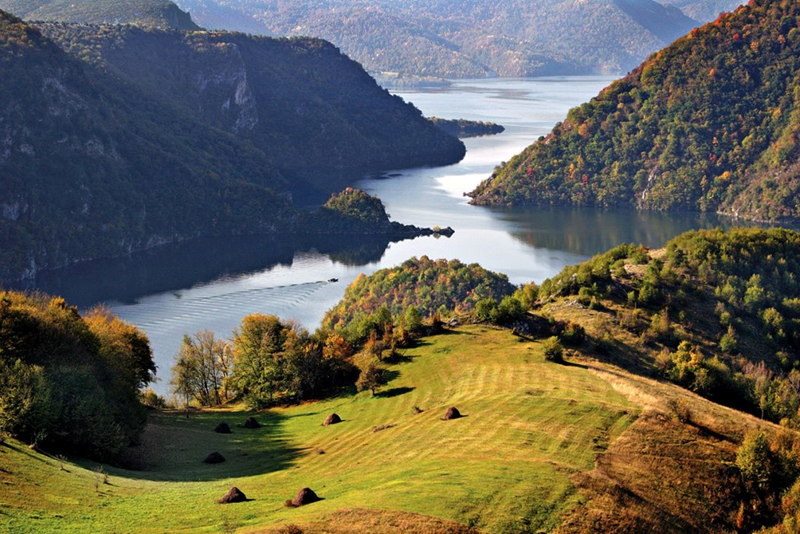
Uvac

L’osservazione di volatili
In Serbia sono state registrate circa 360 specie di volatili, di cui circa 240 nidificano stabilmente nella regione. Fra le specie stanziali, circa il 40% sono presenti sulla lista delle specie che a livello europeo hanno bisogno di misure di protezione (Species of European Conservation Concern o Lista SPEC); fra queste ci sono cinque tipologie di volatili generalmente in estinzione: l’anatra nera, l’aquila imperiale, il gheppio, l’otarda maggiore, la schiribilla.

Con un’attenta pianificazione e con l’aiuto di conoscitori locali, è possibile vedere oltre 150 specie di volatili in una decina di giorni.

Ogni anno, ai primi di maggio si tiene una gara aperta a tutti “La grande giornata dei volatili”, con lo scopo di vedere, nell’arco di 24 ore, il maggior numero di specie all’interno di un cerchio di 50 km di diametro. Il “Weekend europeo dell’osservazione di volatili” (EuroBirdwatch) si organizza in Serbia ogni anno nel primo weekend di ottobre.

Il programma internazionale delle aree importanti per i volatili (Important Bird Areas – IBA) lavora sull’identificazione delle aree IBA, sul loro monitoraggio e sulla loro protezione. L’area acquisisce lo stato IBA quando soddisfa i rigidi criteri basati sulla presenza di specie di volatili a rischio di estinzione e sul loro numero. Nonostante la rete IBA sia basata sulla varietà del mondo dei volatili, la protezione di queste aree contribuisce alla conservazione di un gran numero di altre specie animali e vegetali.

In Serbia, fino ad ora, sono state identificate 35 aree IBA: Gornje Podunavlje, i Laghi e Brughiere di Subotica, Ribnjak (l’acquario) Bečej, Jegrička, Koviljski Rit, Fruška Gora, i Boschi di Bosut, Zasavica, Obedska Bara, Dunavski Lesni Odsek, Pašnjaci Velike Droplje, Slano Kopovo, Carska Bara, Ribnjak Uzdin, Vršački Breg, le Sabbie di Deliblat, Cer, i monti di Valjevo, Tara, la Gola di Ovčar – Kablar, Uvac – Mileševka, Kopaonik, Prokletije, il monte Šar, Pčinja, Vlasina, Jerma, Suva Planina(Monte Secco), Stara Planina (Monte Vecchio) – Vidlič, la Gola di Sićevac, la Gola di Zlot – Dubašnica, la Gola di Resava, Dubovac – Ram, la Gola di Djerdap e Mala Vrbica.

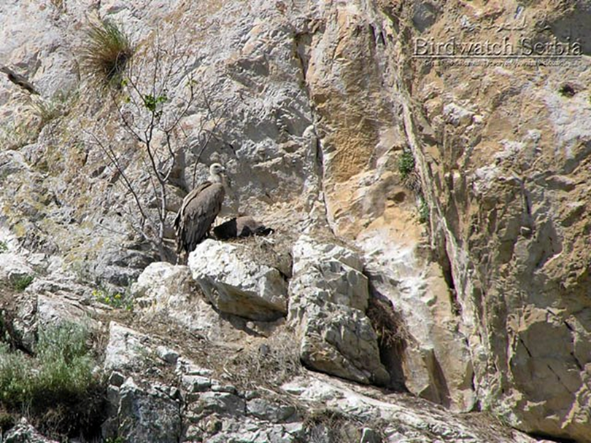
9.1 Le più frequenti specie di volatili

I volatili delle aree urbane: la ballerina bianca, la rondine urbana, il piccione selvatico, la colomba, la civetta, il merlo comune, la rondine paesana, il codirosso nero, il rondone nero.

I volatili di habitat erbosi e di arbusto: il piviere, il corvo, la cornacchia, la pernice, l’allodola, il fagiano, il saltimpalo della testa nera.

I volatili rapaci: il gheppio, il falco di palude, il falco, la cinciarella, la poiana, il falco pecchiaiolo, l’aquila reale, il nibbio bruno.

I volatili di habitat acquatici: la gallina da stagno, il migliarino da palude, il chiurlo, la cicogna bianca, l’aquila dalla coda bianca, il mignattino alibianche, la riparia, il chiurlo grande, il cormorano, lo smergo grande, il merlo acquaiolo, il martin pescatore, la nitticora, il germano reale, il corriere piccolo, il fischione, la spatola, l’alzavola, il cigno reale, la folaga, la garzetta, il cormorano piccolo, lo svasso piccolo, la sterna comune, il gabbiano comune, il quattrocchi, la moretta tabaccata, il moriglione, il piro piro piccolo, l’airone cenerino, il gabbiano pontico, la cannaiola, la moretta, lo svasso maggiore, la canapiglia, il codone comune.

I volatili delle aree agricole: il passero domestico, il rigogolo, la cesena, il verzellino, il fringuello, il picchio verde, il barbagianni, il verdone comune, lo stiaccino, la ghiandaia marina, il codirosso, il passero mattugio, il gruccione, l’upupa, la quaglia comune, l’averla piccola, la gazza, la peppola, l’emberiza citronella, il pigliamosche, lo storno, la taccola, l’assiolo, il lucherino eurasiatico, il cardellino.

I volatili dei boschi: la balia dal collare, il picchio muratore, il frosone, il luì grosso, il fiorrancino, la cinciallegra, il picchio rosso maggiore, il colombaccio, la tordela, il tordo bottaccio, il rampichino comune, il codibugnolo, la cincia mora, il regolo comune, il crociere, l’usignolo, il cuculo comune, il luì piccolo, la passera scopaiola, la cinciarella, la cincia bigia alpestre, la cincia bigia, la cincia dal ciuffo, il beccafico, l’occhiocotto, il picchio cenerino, la ghiandaia, il gufo comune, lo scricciolo comune, il luì verde, il pettirosso, l’allocco.

I volatili di habitat montuosi boschivi e rocciosi: il rondone maggiore, il grifone, il gufo reale, il gallo cedrone, il corvino, il gracchio alpino, il ciuffolotto europeo, il fanello, il merlo dal collare, il succiacapre, la nocciolaia, il culbianco, lo spioncello, il prispolone, il picchio muraiolo, il sordone, il falco pellegrino, la beccaccia, il picchio nero.

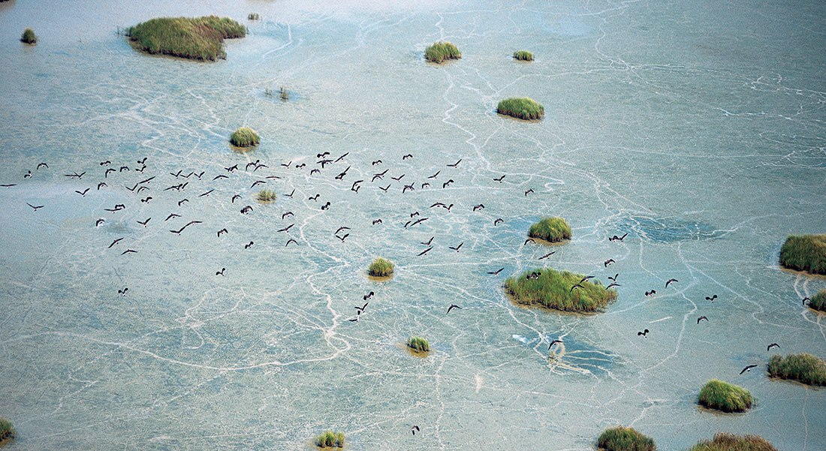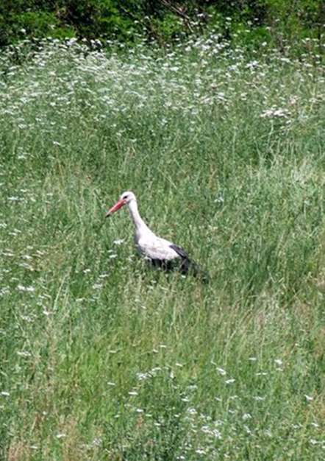
230 specie rare di volatili volanio intorno alla suggestiva palude salmastra di Slano Kopovo in Voivodina,

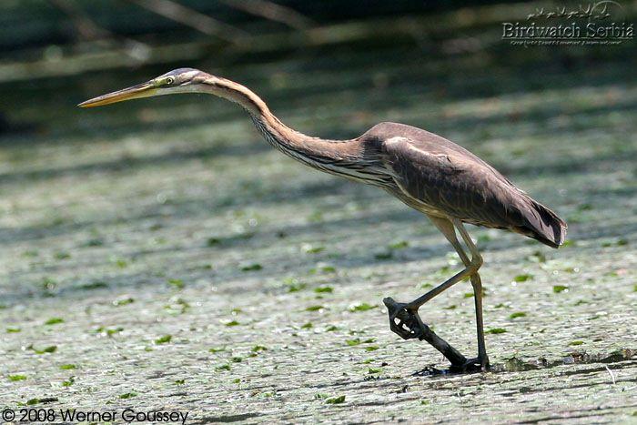

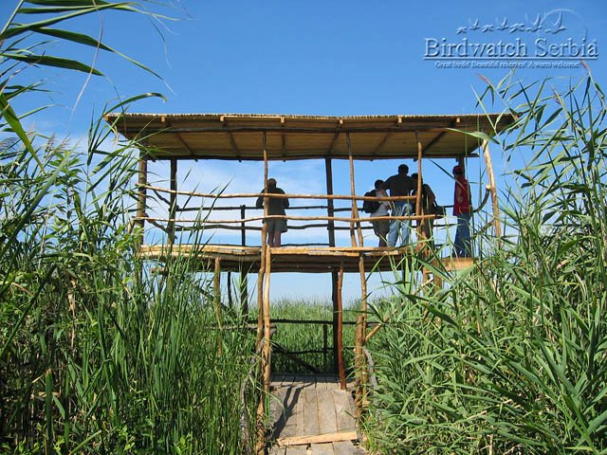

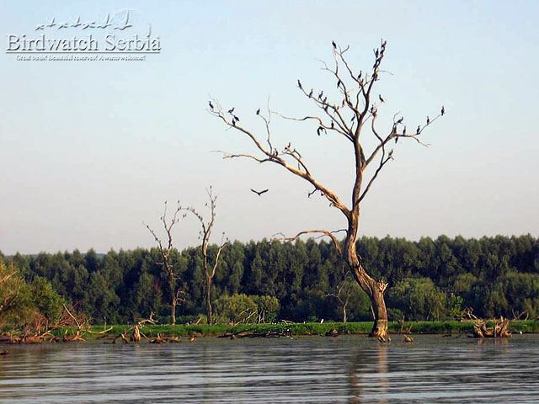

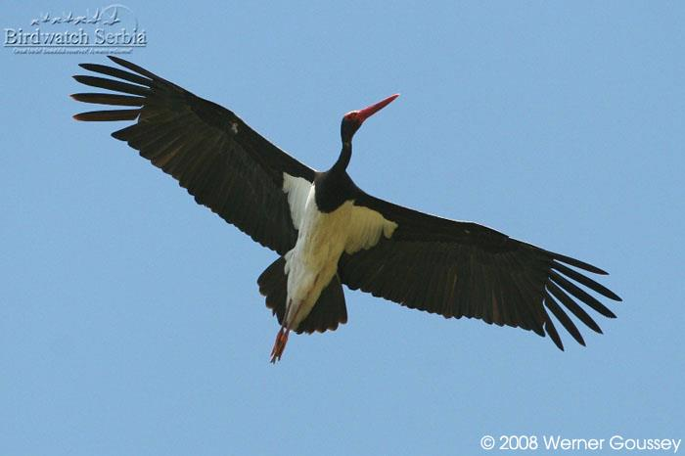

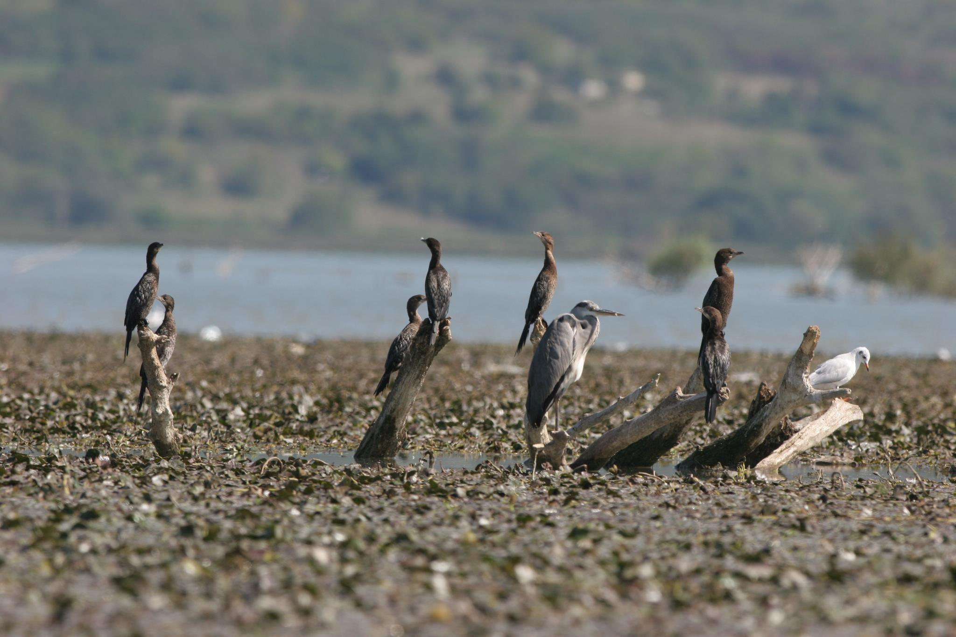

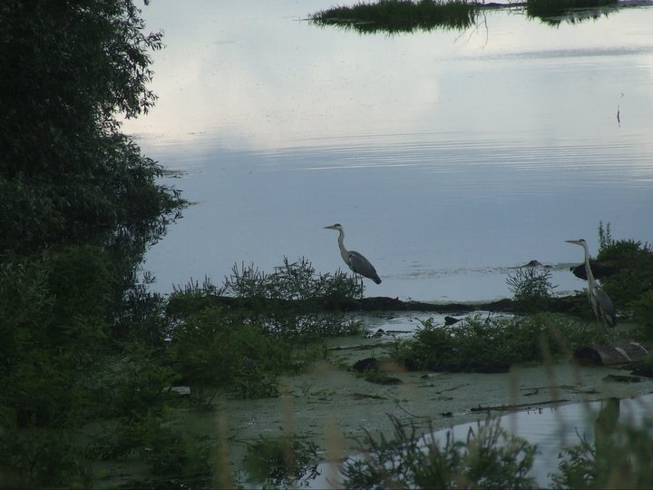
Sul Danubio a Belgrado

I BAGNI TERMALI E I LUOGHI DI CURA CLIMATICI
In Serbia esistono più di 1.000 sorgenti d’acqua minerale fredda e calda oltre ad una grande quantità di gas minerali naturali e di fanghi terapeutici. In più di 53 località termali, con le loro proprietà terapeutiche delle quali godevano già gli antichi Romani, le terapie termali sono utilizzate per la cura di un ampio spettro di disturbi e di malattie, e vengono effettuate bevendo l’acqua benefica o facendo i bagni terapeutici.

Oltre ai bagni ricchi d’acqua medicinale, la Serbia vanta anche i “bagni d’aria” che, grazie alle condizioni climatiche ottimali e alla posizione geografica, sono stati nominati “luoghi di cura climatici”.

I bagni in Serbia si sono sviluppati come ordinate oasi del verde e del silenzio. Solitamente si trovano nelle miti valli o sui pendii delle colline, circondate da boschi, da pascoli e da frutteti. Il loro paesaggio naturale è stato integrato con dei parchi e piste da passeggio. I moderni alloggi, i terreni sportivi, i parchi e le piscine arricchiscono il contenuto principale dei bagni.

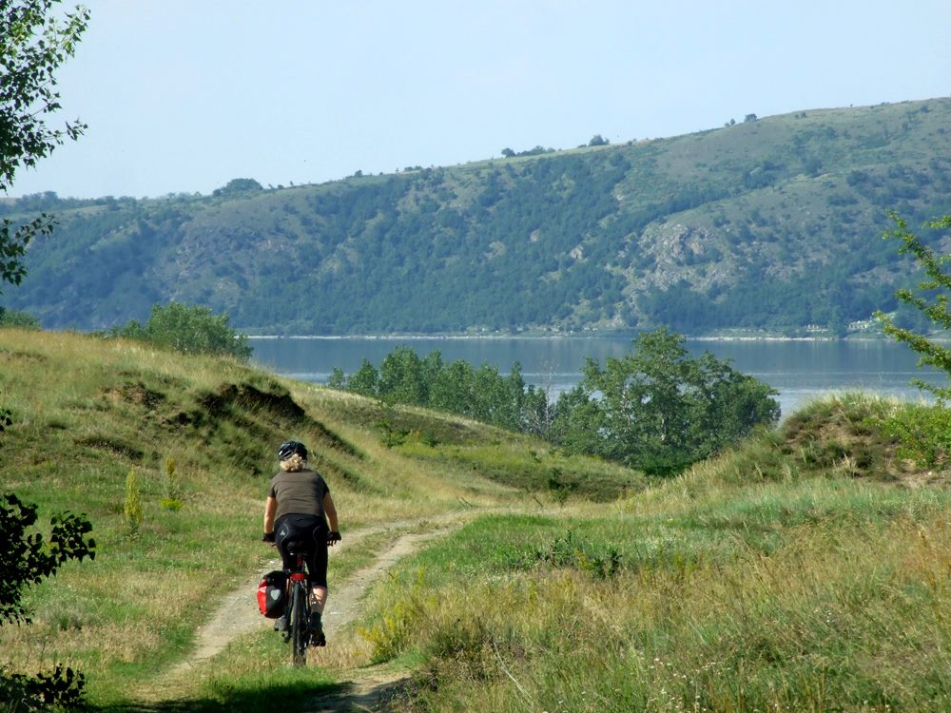

LA CUCINA SERBA
Una delle chiavi possibili di sperimentare le destinazioni turistiche della Serbia è senza dubbio il cibo, perché il cibo unisce i bisogni primari dell’uomo ai desideri più aulici, dove la preparazione di un piatto può compararsi alla creazione di un’opera d’arte.

La storia travagliata della Serbia ha lasciato il segno anche nel campo della gastronomia: ci sono influenze provenienti da tutte le parti del mondo, ma la ricchezza del territorio e la fantasia degli abitanti hanno fatto in modo che le identità culinarie, con tutte le loro variazioni, fossero allo stesso tempo uniche.

Il linguaggio del cibo si impara facilmente e rimane impresso nella memoria a lungo.

Il clima e la struttura geologica si diversificano in ogni zona del territorio della Serbia. Questi fattori influenzano la biodiversità e l’agricoltura, che a loro volta condizionano la gastronomia. Oltre ai cibi e alle bevande che, con la loro varietà di sapori e profumi, accendono la passione gastronomica, la Serbia e un paese che tradizionalmente sposa la filosofia di una sana alimentazione.

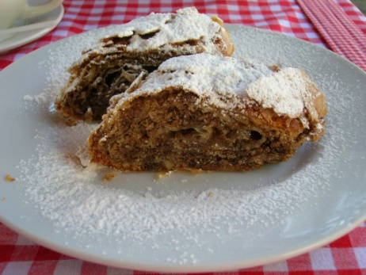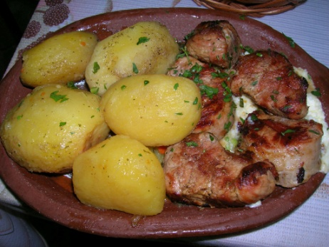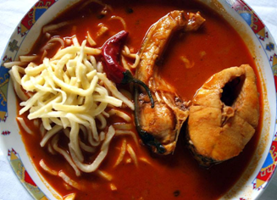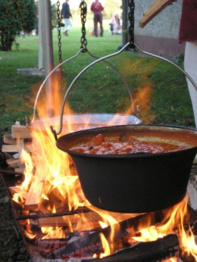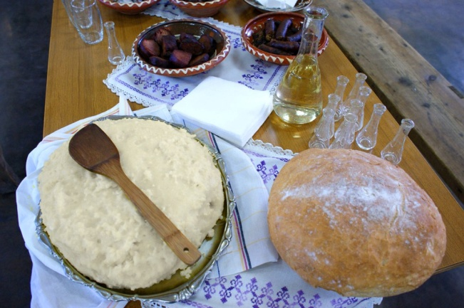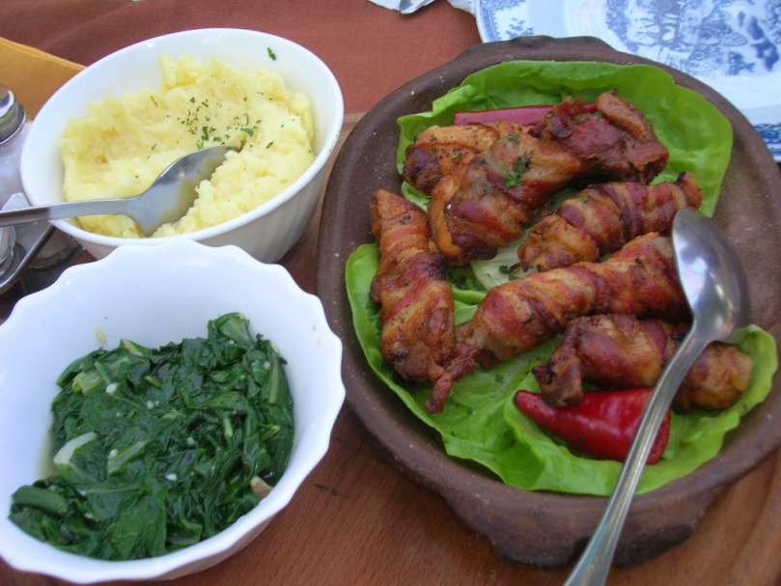
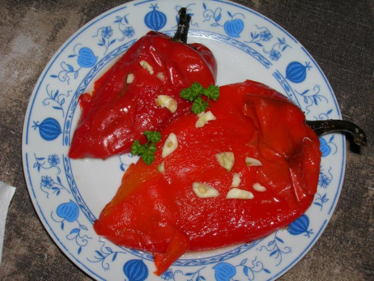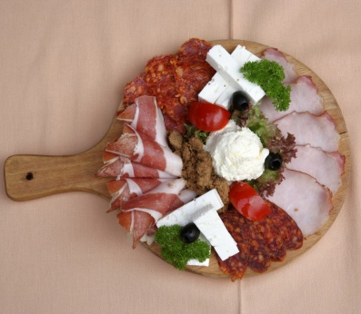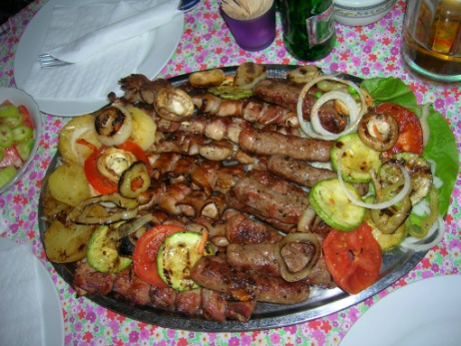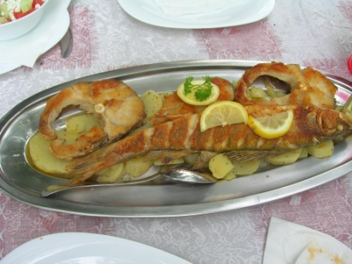

  - Alcuni piatti e prodotti tipici
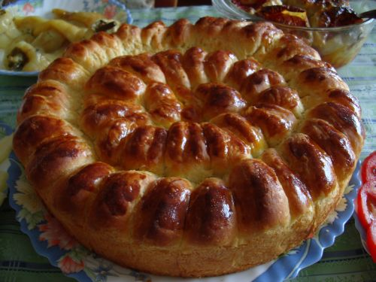
La srpska pogača occupa un ruolo fondamentale nella tradizione popolare serba, rappresentando il punto di inizio di qualsiasi pranzo in famiglia che si rispetti. La traduzione italiana - pane serbo - non rende giustizia a uno degli alimenti più semplici e gustosi della Serbia. Si tratta di un impasto di farina di grano, acqua, lievito, sale e un tocco di margarina. A quest’ultimo ingrediente si deve la sua fragranza e la sua morbidezza. In superficie, prima della cottura, si aggiungono semi di sesamo e di papavero (secondo i gusti), per renderla più appetibile anche se non manca la variante “liscia”.

Spesso viene anche benedetta e in questi casi la sua preparazione prevede un aspetto ricercato, abbellito con elementi che ne sottolineino il significato religioso. Si spezza rigorosamente con le mani e viene innalzata al centro della tavola, fra i vari commensali, dal padrone o dalla padrona di casa.

La “pita gibanica“. Nella tradizione culinaria serba un posto speciale è riservato a questa torta salata o dolce con la pasta fillo, che può essere fatta con molti ingredienti: mele, zucca, amarene, semi di papavero,
verza, spinaci, carne e semolino, anche se la vera pita gibanica è fatta con un impasto di formaggio, panna e tante uova. Per una buona riuscita della pita, oltre al ripieno, è importantissimo avere a disposizione una buona pasta fillo.

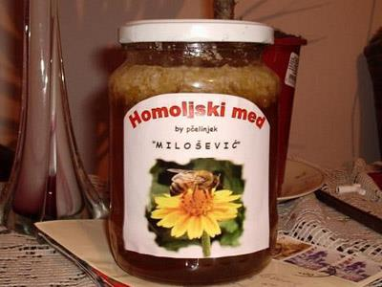
Il famoso miele di Homolje. Questo alimento era noto ai più per la sua “leggendaria” natura magica e la connotazione afrodisiaca di origine pagana. Per questo il miele di Homolje è rinomato per le sue proprietà curative: favorisce la digestione e rinforza il sistema immunitario, fa bene alla vista e alla gola, dona elasticità al corpo, migliora lo stato psichico, è cicatrizzante, rende la pelle luminosa e per finire, favorisce la perdita di peso.

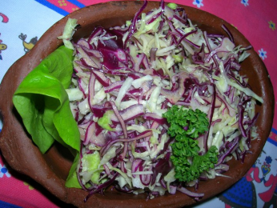
La Vojvodina è una regione pianeggiante con una tradizione culinaria importante. Uno dei prodotti che la storia ricorda dal XVI secolo è un sano e saporito futoški kupus (cavolo di Futog, prende il nome dalla città adiacente a Novi Sad, Futog). Si prepara come piatto principale oppure come contorno, come ripieno per la “pita“ salata o per le crepès, come ingrediente principale per la zuppa; quello acido invece, oltre ad essere mangiato in insalata, è la base della famosa “sarma“ (involtini di foglie di cavolo acido ripieni di riso e carne macinata) e l’ancor più famoso “podvarak“ (cavolo acido tagliato finemente e cotto, servito con la carne di maiale, di tacchino, d’oca, ma anche con il pesce).

In questa regione è famoso il formaggio di Irig, dalla pasta compatta e dal sapore delicato che tradisce un retrogusto amarognolo. Sempre poco stagionato è il trapist un formaggio affumicato del sapore molto forte.

Fra tanti ed eccezionali prodotti di salumeria è particolarmente apprezzato “sremski kulen“, un grande salame ottenuto con carne e pancetta di maiale, condito con paprika e sale.

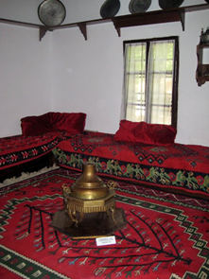
Stara Planina è il luogo dove cresce il te di Rtanj (Rtanjski čaj, lat. Saturea montana). La pianta, nota per le sue proprietà curative, migliora lo stato generale di salute, è un vero toccasana per molti disturbi dell’organismo. In questa zona si possono mangiare degli ottimi funghi, la carne di agnello cotta al forno e il formaggio di Pirot (Pirotski kačkavalj), fatto con il latte di pecora e considerato uno dei migliori di questo genere. Questa cittadina è nota anche per i tappeti, famosi per la loro unicità e bellezza: lisci da ambedue i lati, hanno decorazioni geometriche e contrasti di colori fra i quali prevale sempre il rosso.

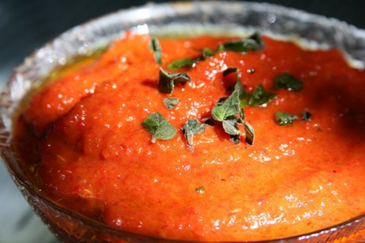
L’ajvar, una conserva da mangiare in inverno, è una crema di peperoni rossi fatta con peperoni dolci e piccanti tritati e lessati, qualche volta arricchita di cipolla, melanzane e pomodoro. Questa varietà prende il nome di pindjur. Di colore rosso fuoco e consistenza cremosa, deve la sua origine agli ottomani: il termine “ajvar” deriva infatti dal termine turco “havyar” che significa “uova di pesce salate”.
E’ preparata sia a livello industriale sia in casa. In molte località della Serbia, la preparazione dell’ajvar in famiglia è una tradizione irrinunciabile, una sorta di rito che deve ripetersi di anno in anno. Non a caso nei primi giorni di settembre, considerati i preparativi e la confezione della famosa salsa, è facile incontrare lungo le strade provinciali e statali della Serbia, venditori ambulanti che esibiscono casse colme di peperoni rossi. La preparazione è tutt’altro che semplice, prevedendo la spellatura a mano dei peperoni cotti, l’eliminazione dei semi, la successiva riduzione in minuscoli pezzi e la lenta cottura insieme agli altri ingredienti (melanzane, aglio e olio di semi di girasole, poiché in Serbia non si fa uso dell’olio di oliva). Alcune ricette includono il pomodoro.

Una piccola coppa di ajvar accompagna sempre la colazione, il pranzo o la cena di un serbo. Per quanto la preparazione differisca da un luogo all’altro, o da una famiglia all’altra, questa crema di peperoni può definirsi un’icona della Repubblica di Serbia.

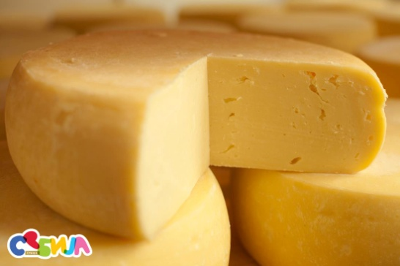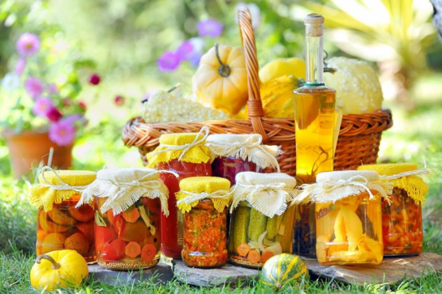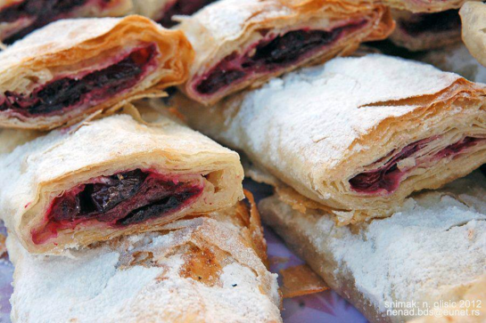
Formaggio di Pirot

Autentico must per i serbi e per i turisti che della Serbia vogliano apprezzare i piatti tipici, la pljeskavica servita nel piatto con i contorni più vari o nel panino, è uno dei più grandi piaceri del palato. Sono innumerevoli i barbecue (kiosk) allocati in piccoli negozi che ne offrono in tutte le salse e calde di griglia.
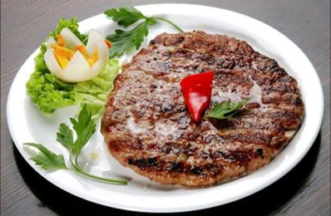
La pljeskavica è simile ad un hamburger, solo nel nome, perché questa specialità balcanica condivide solo il concetto alla base della preparazione. Gli elementi fondamentali sono la schiacciata di carne trita molto speziata (un misto di manzo, maiale e agnello, a discrezione di chi la prepara), il pane (sempre fresco e croccante) e il condimento. Può essere servita in un piatto oppure sotto forma di panino. Quando la si ordina, si sceglie fra le dimensioni disponibili: piccola (mala), grande (velika) e gigante (gurmanska).
Il pane che la contiene è di forma rotonda, croccante al punto giusto e scaldato sulla brace al momento della preparazione. Ma sono i condimenti a fare la differenza: oltre alle infinite salse, piccanti o meno, la pljeskavica può essere farcita con verza, insalata verde, pomodoro, cipolla cruda (crno luk), kajmak, ajvar e talvolta con patatine fritte.

Ha avuto origine a Leskovac, città serba famosa per la sagra della carne grigliata (Leskovacka Roštiljijada) che ogni anno si tiene nel mese di settembre. Così come un’altra specialità culinaria caratteristica è il “treno di Leskovac“ (leskovački voz), piatti di carne mista alla griglia che arrivano in tavola uno dietro l’altro, come carrozze di un treno. La “leskovačka mućkalica“ è un piatto che unisce i peperoni con la carne alla griglia.

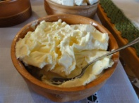
Il Kajmak è un tradizionale prodotto caseario tipico delle regioni montuose della Serbia. È cremoso e leggermente acido, viene servito come antipasto, come crema da spalmare o come aggiunta ai piatti (tipo il burro o la panna). Si ottiene dalla fermentazione del grasso del latte quando viene bollito.

“Sjenički sudžuk“, una varietà di salsiccia che deve la sua forma alle anse del fiume Uvac, si ottiene dalla carne di manzo e dal grasso di manzo nella proporzione 4:1. Il Sudžuk si produce in “pušnica“ dove viene affumicato a freddo e poi lasciato essiccare. Dal monte Pešter e dalle colline che lo circondano, nelle citta di Sjenica e Novi Pazar, arriva l’autoctono formaggio dal gusto e dall’aroma straordinari, ma anche i peperoni affogati nella panna acida.

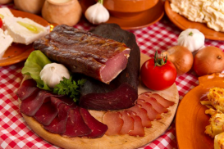
Tra i prosciutti si distinguono la zlatiborska govedja pršuta (una specie di bresaola) di colore rosso scuro e dal sapore affumicato e il njegoški pršut. Tra gli insaccati vi sono la njeguška kobasica, un salamino affumicato e molto saporito e la buđola (capicollo).

Il “belmuž“ è un piatto saporito e sano fatto con il formaggio fresco e la farina di mais.

Le prugne, oltre che per fare le grappa, sono usate per preparare piatti dolci e salati (la carpa con le prugne secche, i gnocchi con le prugne, la marmellata di prugne, le prugne secche cotte avvolte nella pancetta, dal sapore dolce-salato, che possono essere mangiate calde o fredde. Talvolta, al posto del nocciolo, viene messo il formaggio, una noce o un’oliva).
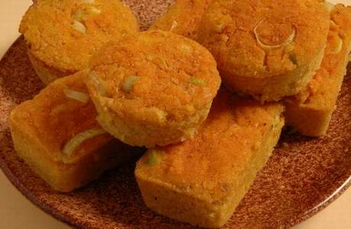
La cucina serba è in genere molto saporita per cui, insieme al piatto, vengono serviti pane in abbondanza, focaccia oppure patate, in modo che l’amido assorba i sapori degli altri alimenti. Oltre al pane, come antipasto o contorno al piatto principale, si serve la proja (un piatto povero e tradizionale che ha le radici nella Serbia rurale. Cucinato con farina di mais, di solito è arricchito con formaggio e uova e cotto al forno), la pogača (impasto di farina cotto al forno, simile al pane) oppure le patate calde cotte sotto sač (cenere della brace).

Piatto tradizionale è il burek, sottile pasta sfoglia farcita all'interno con diversi ingredienti.

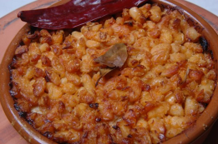
Nella ricca offerta gastronomica vi sono piatti a base di cavolo, specialmente a quelli con la carne ovina, cotti in grandi pentole a fuoco vivace, ai piatti di fagioli, cotti anch’essi in grandi pentoloni appesi sopra la fiamma, “gulash“, insalate e zuppe di diversi tipi di funghi.

Un classico della tradizione gastronomica serba è il pasulj, una densa minestra di fagioli bianchi insaporita da spezie e pezzetti di carne di maiale che non va confusa con la versione più densa con cipolla, cucinata al forno e servita anche fredda che prende il nome di prebranac.

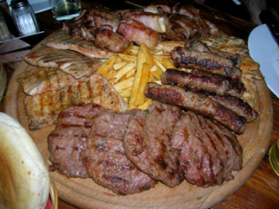
Tra le carni preferite vi sono quelle alla griglia come i mitici ćevapčići, piatto che consiste in polpettine di manzo o di maiale dalla forma allungata. Seguono i ražnjići, spiedini di carne. Oltre alle grigliate la tradizione culinaria serba non può rinunciare alle carni allo spiedo e le carni cucinate secondo la tradizione ispod saća, che prevede la cottura sotto un coperchio sul quale sono sistemate braci incandescenti.

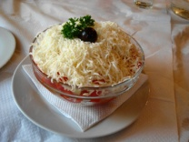
I piatti sono spesso serviti con cipolla bianca dolce spalmata di kajmak, il saporito formaggio fresco. Come contorno la mešsana salata, un'insalata mista di verdura fresca di stagione, o la šopska salata dove oltre ai pomodorini, cetrioli e cipolla cruda sono aggiunte anche scaglie di formaggio fresco.

Altro piatto tipico della cucina serba è la karađorđeva šnicla, cibo sostanzioso composto da una bistecca di formaggio, pancetta e kajmak, arrotolata, impanata e fritta. La dominazione turca ha lasciato un piatto tradizionale chiamato sarma che si prepara arrotolando intorno una foglia di verdura (di solito cavolo lessato sott’aceto) un ripieno (carne macinata o verdure condite con riso e spezie). Molto simile alla sarma è il peperone ripieno che contiene carne, riso, spezie, a volte anche pomodoro e uova.

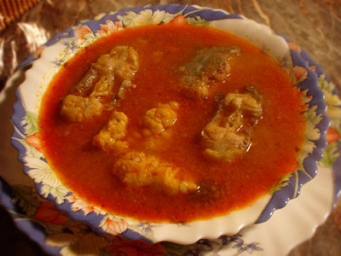
La zuppa di pesce. Le ricette sono numerose, variano da posto a posto e gli alassi (dall’ungherese halasz – pescatore) custodiscono il segreto di alcuni ingredienti. Uno dei segreti più antichi è che per la zuppa bisogna usare l’acqua del Danubio. Per la cottura è indispensabile un “kotlić“ (calderone), su fuoco aperto, e la consistenza finale deve presentare una quasi impercettibile densità del liquido: i vecchi maestri la ottenevano chiudendo un po’ di farina di mais all’interno di un pezzo di tela e cuocendola nella pentola insieme a tutti gli altri ingredienti (come se fosse un te in bustina).

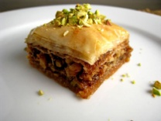
Tra i dolci è forte l'impronta mediorientale: la Baklava costituita da strati di pasta sfoglia, uniti da burro fuso, miele, noci macinate o anche frutta o papavero.
Molto popolari sono gli strudel di frutta e le crepes dolci (ripiene di cioccolato, noci, frutta) e quelle salate (di solito al formaggio ma anche alla carne o verdure).
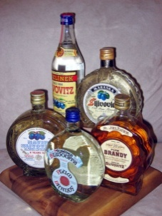
In tutto il territorio cresce una grande quantità di frutta utilizzata per marmellate e frutta candita, ma anche un superalcolico, la rakija, un distillato di frutta fermentata. La più conosciuta è la šljivovica ottenuta dalle prugne. Dal sapore più fruttato è la kajsijevaca ricavata dalle albicocche, mentre più morbide sono la viljmovka o kruskovaca ottenuta dalle pere e la jabukovaca dalle mele. Tra gli amari è popolare il pelinkovac o gorski list un digestivo dal sapore piuttosto amaro ricavato da numerose piante aromatiche.

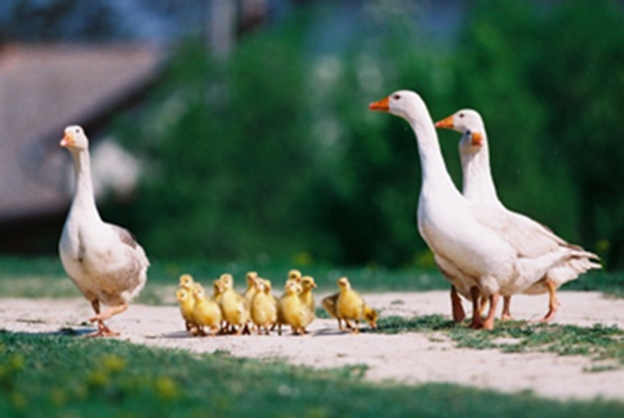
  - Le Strade del vino

La Serbia è situata alla stessa latitudine geografica delle più importanti regioni vinicole francesi ed è anch’essa un paese di potenziali grandi vini. Ha condizioni pedoclimatiche ideali per la vite: il clima è continentale temperato a nord, con inverni freddi, estati calde, umide e piogge regolari, mentre a sud è marino adriatico, con estati calde e secche, autunni e inverni relativamente freddi. Le precipitazioni annue variano da 600 a 800 mm in pianura e da 800 a 1.200 mm in montagna.
Le prime tracce di vitivinicoltura sono state trovate nella pianura pannonica e risalgono all’età del bronzo e a quella del ferro. L’imperatore romano Domiziano aveva introdotto un regime di monopolio legale che è rimasto in vigore fino a Marco Aurelio Probo, nato qui proprio a Sirmium (l’odierna Sremska Mitrovica) e che, piantando la vite sulle colline di Fruska Gora, ha collegato il suo nome all’inizio della vitivinicoltura in questo Paese. Un grande sviluppo vi fu nell’VIII e IX secolo, ma soprattutto durante il dominio della dinastia Nemanjic tra l’XI e il XIV secolo. Nel 1349, fra le altre 200 leggi raccolte nel Codice Dusan dall'imperatore Stefano Uros IV Dusan Nemanjic, c’era anche quella in materia di vinificazione e di qualità del vino. Quando le terre meridionali serbe furono occupate dai Turchi, i Serbi migrarono a nord e il centro della vitivinicoltura diventò Krusevac. Durante la dominazione turca fu distrutta gran parte dei vigneti, perché il consumo di alcol da parte dei mussulmani era proibito. Solo dopo la liberazione dai Turchi in Serbia iniziò uno sviluppo intensivo della vitivinicoltura, che diventò il settore economico più importante. Nel 1848, durante il dominio asburgico, iniziò la produzione di vino su vasta scala con la cantina Navip e nel momento in cui la fillossera devastò i vigneti di Francia, la Serbia divenne un Paese produttore ed esportatore di vino.
All'inizio del ventesimo secolo, il re Pietro I di Serbia e suo figlio Alessandro I di Jugoslavia possedevano decine di ettari di vigneti e una cantina nella Serbia centrale, sulla collina di Oplenac a Topola, da cui producevano vini di qualità. La Krajina (termine serbocroato che definiva la Serbia come zona di frontiera tra l’Impero asburgico e i possedimenti ottomani) esportava vini di qualità fin dagli anni settanta del XIX secolo verso i mercati di Francia, Austria, Ungheria, Germania, Russia, Svizzera, Romania e altri paesi. Allora era molto famoso il Bermet, un vino liquoroso prodotto soltanto in Serbia ed in particolare in Vojvodina, che è fatto ancora oggi allo stesso modo, con la macerazione nel vino di venti erbe e spezie diverse. Può essere fatto da uve rosse o bianche, anche se alcuni produttori lo fanno con uve sia rosse sia bianche. La ricetta esatta è però segreta e viene tramandata di generazione in generazione soltanto da una manciata di famiglie. Alla base del rosso si dice che vi siano uve di Portugieser o di Merlot, mentre alla base del bianco c’è l’uva Zupljanka. Il Bermet bianco era molto popolare fra gli aristocratici dell’impero austro-ungarico ed era regolarmente esportato verso la corte di Vienna in grandi quantità. Alcuni Bermet erano stati perfino inclusi nella carta dei vini del Titanic e 150 anni fa risultavano già esportati verso gli USA. Per quanto riguarda il gusto, il Bermet è dolce, ma non troppo, è molto denso, ricco di aromi di noci, castagne e confetture di frutta matura.

Oggi in Serbia si producono almeno altri 700 tipi di vino, sia di largo consumo sia di qualità. La maggior parte dei vigneti si trova lungo i bacini di grandi fiumi come il Danubio, con gli affluenti Tisa e Sava a nord e la Morava (vielika in centro, zapadna a ovest e juzna a sud).
La diversità del microclima si riflette nei vari vini. Nel nord vengono meglio i vini bianchi, varietali, dalle tonalità brillanti tra il paglierino e il verdolino, di sapore in genere secco, leggeri, moderatamente alcolici. Nella Serbia centrale sono state ricreate moltissime vigne dopo la guerra, con una vasta gamma di uve bianche (in maggioranza Riesling Italico e Riesling Renano, Sauvignon, Chardonnay) e rosse (in maggioranza Pinot Nero, Gamay, Frankovka). Nel sud vengono meglio i vini rossi da Cabernet Sauvignon e Merlot.

Il modo migliore per gustarli tutti è affidarsi all’enoturismo. Molte zone vitivinicole organizzano, specialmente durante la vendemmia, feste, fiere e mostre dedicate al vino, abbinato alle numerose specialità della cucina serba.
Le strade del vino si stanno sviluppando molto. Ogni regione vinicola ne ha almeno una che raggiunge tutti i luoghi in cui il vino può essere degustato e acquistato, in maggioranza piccole aziende fra i loro vigneti dove gli enoturisti sono sempre benvenuti, ben accolti e spesso rifocillati con pane, formaggio, salumi o altre specialità tradizionali per degustare meglio i vini. Alcune di queste si trovano in zone ideali per il riposo in un ambiente tranquillo.

Strada del vino di Palic
I 24.000 ettari di vigneti di questa zona si trovano tra Subotica e Kanjiza, al confine con l’Ungheria, sui terreni sabbiosi che costituivano il fondo del preistorico mare pannonico, perciò i loro vini sono popolarmente conosciuti come “vini delle sabbie”. Buoni i rossi Zdrepceva Krv, Kadarka, Frankovka, Pinot Nero, Merlot e i bianchi Kevedinka, Ezerjo, Zupljanka, Muscat Croquant, Muscat Ottonel, Pinot grigio e Pinot bianco. A Palic, Coka e Biserno Ostrvo (vicino a Novi Becej) ci sono le tre cantine più antiche, la spina dorsale della vitivinicoltura in questa zona. Fra i piatti tipici con cui abbinare i buoni vini locali ci sono il gulasch, il perkelt, il galletto e quelli del gruppo etnico dei Bunjevci che sono molto ricercati nelle trattorie del centro storico di Subotica. Palic è anche una delle mete turistiche più popolari della Serbia; ci sono le terme, un parco barocco, il lago Ludas (riserva naturale) e un gran numero di aziende agricole nei dintorni, tra cui un allevamento di struzzi e uno di cavalli.

Strada del vino di Sremski Karlovci
Nell’agro di questo pittoresco villaggio a pochi km da Novi Sad, sul Danubio, sui pendii e sugli altopiani di Fruska Gora, la vitivinicoltura è una delle più antiche d’Europa, sebbene si estenda per meno di 800 ettari. Si trovano i rossi Vranac, Portugieser, Francovka, Prokupac e i bianchi (anche ibridi) Plemenka, Traminac, Silvanac Zeleni, Buvije, Neoplanta, Petra, Liza, Sila, Sirmijum, ma sono universalmente molto apprezzati soprattutto il Rizling Italijanski e il Rizling Rajnski. Fra i piatti tipici con cui abbinarli ci sono il pescato fresco del Danubio, le zuppe di pesce, i latticini e i formaggi di Fruska Gora e la salsiccia locale. Sremski Karlovci è una perla rara della cultura serba, con un bel centro barocco, l’imponente fortezza di Petrovaradin, il parco di Fruska Gora e il lago Ledinci.

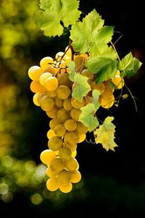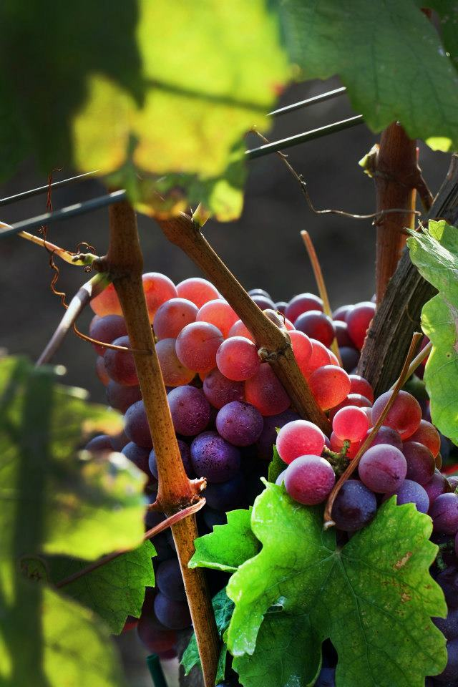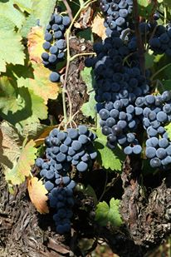
Strada del vino di Vrsac
È una zona dove a cercare vino rosso è molto difficile, anche se i fortunati possono trovare del buon Ruzica. In questi 2.100 ettari di vigneti sulle ultime pendici dei Carpazi al confine con la Romania dominano, infatti, esclusivamente i bianchi, soprattutto Rizling Italijanski, Rizling Rajnski, Muscat Ottonel, Chardonnay, Pinot Bianco, Sasla, Kreaca, Smederevka, Zupljanka, Slankamenka e Rkaciteli, da abbinare agli insaccati e ai formaggi locali. La qualità delle uve è veramente ottima grazie ad un costante buon arieggiamento sostenuto dal vento fresco Kosava, che soffia per 260 giorni l’anno da sud-est e protegge naturalmente le viti da numerose malattie e da vari parassiti, al punto che nel XIX secolo, quando non si facevano trattamenti fitosanitari, qui c’era il vigneto più esteso della Serbia, uno dei maggiori d’Europa, con oltre 10.000 ettari. I terreni sono argillosi, strappati alle foreste, ma anche sabbiosi e il clima è tipicamente continentale. Da visitare la cantina Vrsacki Vinogradi, che è una vera attrazione architettonica ed è una delle tre più grandi del mondo, oltre al monastero di Mesic.
Strada del vino di Smederevo
La vitivinicoltura di Smederevo, a una quarantina di km da Belgrado, risale all’imperatore romano Probo ed ha avuto grande sviluppo nel medioevo con i re Stefan Lazarevic e Durad Brankovic, ma soprattutto all’inizio del XIX secolo con il principe Milos Obrenovic. Questa zona è bagnata da un lato dal Danubio e dall’altro dalla Velika Morava, che temperano molto il clima su queste terre brune strappate alle foreste, dove prosperano circa 500 ettari di vigneti. Le varietà principali di uva sono quelle bianche, come l’autoctona Smederevka con Chardonnay, Rizling Rajnski che dominano quelle rosse come Merlot, Cabernet Sauvignon e Prokupac. Le pietanze tipiche con cui abbinare i vini sono a base di carne come mussaka, sarma e podvarak, oppure con uova e formaggio, come la gibanica. Vale la pena visitare la fortezza di Smederevo, i vigneti Plavinac, la casa di campagna degli Obrenovic, il vigneto e la villa Zlatni Breg, il monastero di Korpino e la bella cittadina di Bela Crkva che si trova poco più a sud, vicino al confine rumeno, detta “la Venezia della Vojvodina” per i fiumi, canali e laghetti che la circondano.
Strada del vino di Topola
È perlomeno dagli inizi del XV secolo che, sotto il regno di Stefan Lazarevic, secondo il reportage del guascone Bertrandon De La Broquière, si coltiva la vite e si fa il vino sulle alture di Oplenac, Prokop, Kosmaj, Rudnik e Vencac, intorno a Topola, a un’ottantina di km da Belgrado. Il 1903 è stato l’anno cruciale per i 1.500 ettari di vigneti di questa zona: nel villaggio di Banja nacque la cantina cooperativa Navip - Vencacki Vinogradi, nota per la produzione di vini spumanti, cui nel 1929 si associò anche il re Alessandro I di Jugoslavia. Il clima è temperato e i suoli sono argillosi, alluvionali, molto adatti per le uve rosse Vranac, Prokupac e per quelle bianche Rizling Italijanski, Rizling Rajnski, Smederevka, Smederevka, Muscat Hamburg, Sauvignon Blanc, Chardonnay.
La cucina locale offre numerosi piatti tipici con cui abbinarli, dal kebab ai vari tipi di burek, dalla pita fino ai cevapcici. Da visitare la residenza estiva della dinastia Karadjordjevic, la chiesa di San Giorgio e le terme di Bukovicka Banja vicino ad Arandelovac.

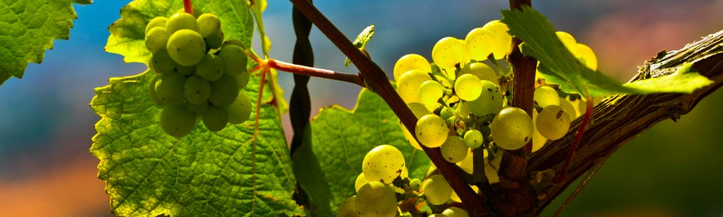

Strada del vino di Knjazevac
La viticoltura e la produzione del vino nei mille ettari di vigneti di Knjazevac risalgono all’epoca romana, come testimonia il vicino sito archeologico di Timacum Minus, dove c’è una statua di Dioniso. Sulle alture di Dzervinovo ci sono i vigneti più antichi, con i rossi Plovdina e Prokupac che convivono nella zona con Pinot nero e Vranac e con i bianchi Rizling Italijanski e Smederevka, da abbinare con l’agnello, le carni affumicate, il prosciutto, i fagioli al forno prebranac e i formaggi dei pastori. In questo bacino del Timok e dei suoi affluenti la coltivazione della vite è favorita dal clima, che è continentale temperato, caratterizzato da estati calde e inverni freddi, su tre principali tipi di terreno: depositi alluvionali, sedimenti lacustri e rocce calcaree. Knjazevac si trova nella parte orientale della Serbia, al confine con la Romania, ha un bel museo della vite e del vino ed è circondata da catene montuose in cui si trova la vetta più alta della Serbia, il monte Midzor (2.169 m.), nella Stara Planina.

Strada del vino di Rajac
La vitivinicoltura di questa zona circondata dalle montagne Miroc, Crni Vrh e Deli Jovan, tra il Danubio e il Timok, risale all’epoca romana e in particolare al III secolo. Rajac, a una ventina di km da Negotin, è un piccolo villaggio noto per le sue cantine storiche, che sono comprese nell’elenco dei monumenti culturali di eccezionale importanza per la Serbia. Si tratta di un complesso architettonico unico, costruito nel periodo tra la seconda metà del XVIII secolo fino agli inizi del XX, formato da un gruppo di 270 pittoresche cantine intorno alla piazza centrale, costruite in pietra (ne sono rimaste attive una sessantina di 316 che furono). In questa zona si fanno dei profumati vini rossi con Prokupac, Gamay, Pinot Nero e dei buoni bianchi con Bagrina, Smederevka, Sémillon, Rizling Italijanski e Sauvignon. I piatti tipici cui abbinarli sono mussaka e sarma. Oltre alle pittoresche cantine, sono da visitare i monasteri di Bukovo e Vratna e le cascate della Sikolska.
Strada del vino di Aleksandrovac
Sulla base delle ricerche storiche e archeologiche si può dire che la vitivinicoltura di questa zona risale a circa 3.000 anni fa. Si dice che il clima è lo stesso di Bordeaux e che sicuramente qui, nel bacino della Morava occidentale, ci sono le condizioni pedoclimatiche migliori di tutta la Serbia per la coltivazione della vite. I vigneti si estendono su circa 2.500 ettari, con i rossi Prokupac e Zupski Bojadiser e i bianchi Smederevka, Sauvignon, Sémillon, Zupljanka, Neoplanta, Chardonnay, Italijanski Rizling e Tamnjanika (o Tamjanika), che è una locale varietà di moscato. Ci sono almeno cinquanta produttori di vino che organizzano ogni anno, durante la vendemmia, tre giorni di festival, innaffiando di vino i piatti tradizionali come gibanica, sarma, mussaka e agnello. L'offerta turistica di Aleksandrovac è arricchita dal parco del Kopaonik, dalle terme di Josanicka Banja e Vrnjacka Banja, due fra i centri turistici più noti della Serbia e dalla pittoresca valle del fiume Samokovska.

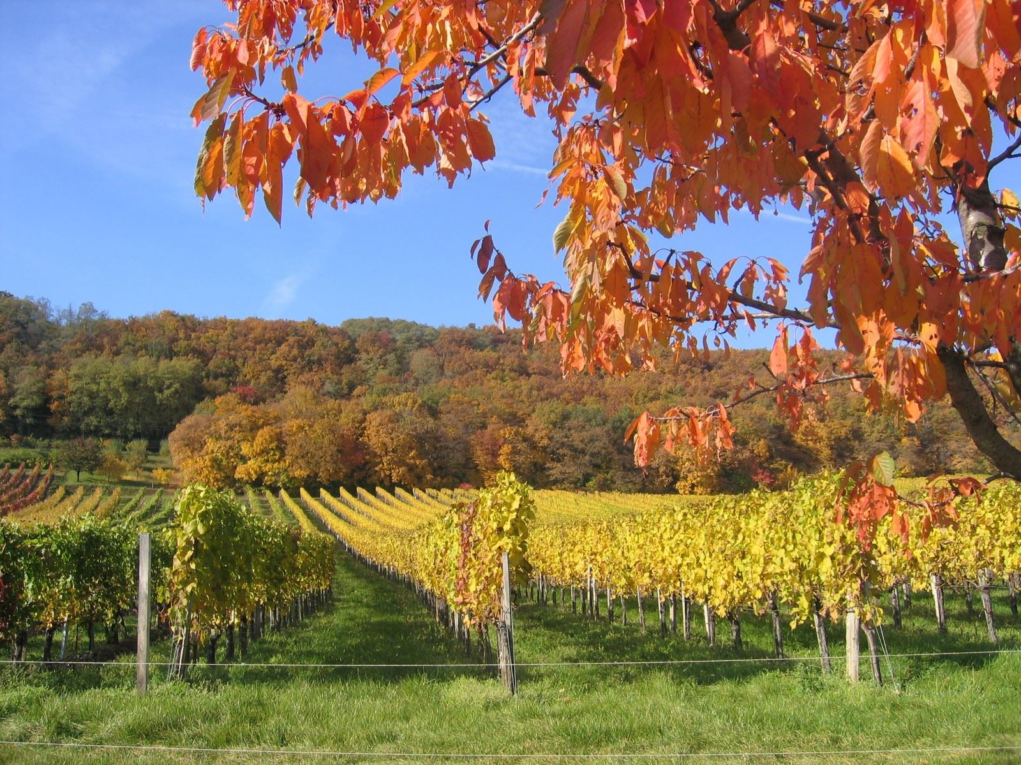
Sitografia

I testi sono stati tratti, e in alcuni casi ricopiati fedelmente, da questi siti:
- http://it.serbia.travel/della-serbia/
- http://www.worldtravelguide.net/serbia
- http://www.ice.gov.it/paesi/europa/serbia/
- http://www.vojvodinafvg.it/Vojvodina.php
- http://www.turismoinserbia.it/
- http://www.enotime.it/zooms/d/le-strade-del-vino-della-serbia#.UhJ2INI0zeA

Le immagini sono state individuate dalle seguenti pagine facebook:
- Ente nazionale del turismo della Serbia
- Serbia Travel
- Serbia Art Architecture
- Serbia Greece Russia Orthodox Brothers
- Nacionalni park Djerdap
- Nacionalni park Fruska Gora
- Np fruskagora
- Beautiful Serbia
- Visit - Serbia
- Visit Serbia
- Turismo Serbia
- Turismo de Serbia
- Tourisme en Serbie
- Serbien Tourismus
- Srem Turizam
- Turistička organizacjia Vojvodine
- Turistička organizacija Srbije
- Serbian Food
- Wines of Serbia
- Nasa Vina Udruzenje Vinara Vojvodine
- My destination Serbia
- La Serbie 2011 - BD TRAVEL TOURIST FRANCE
- Beautiful Serbia Prelepa Srbija
- Petrovaradinska tvrdjava Novi Sad
- My Danube Travel
- Exit festival
- Birdwatch Serbia
- Liga za ornitološku akciju Srbije
- justgo

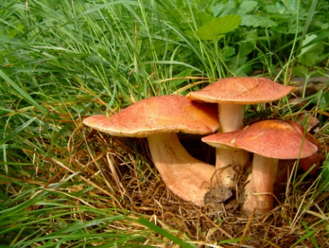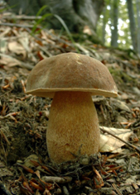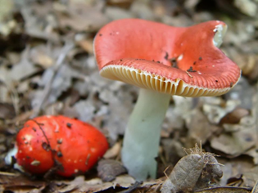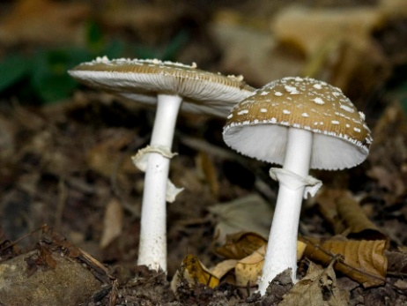

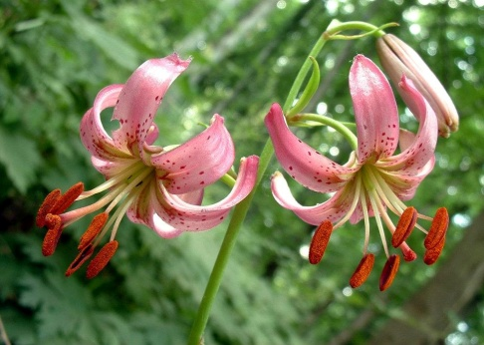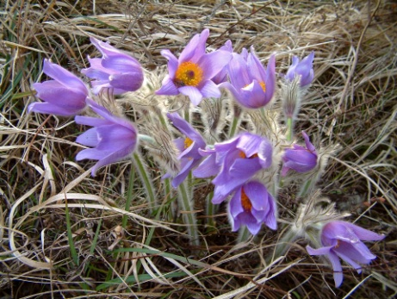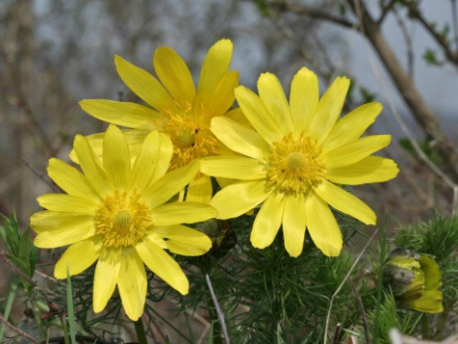
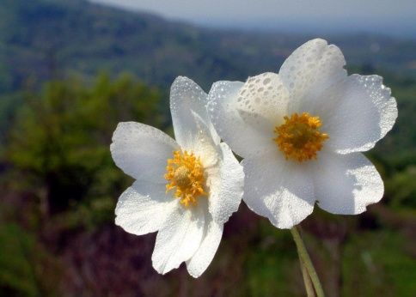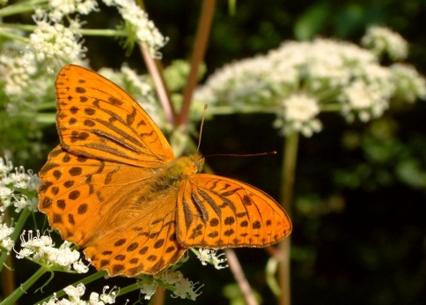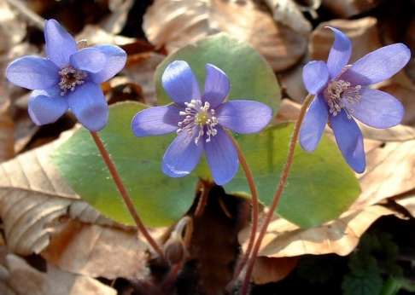

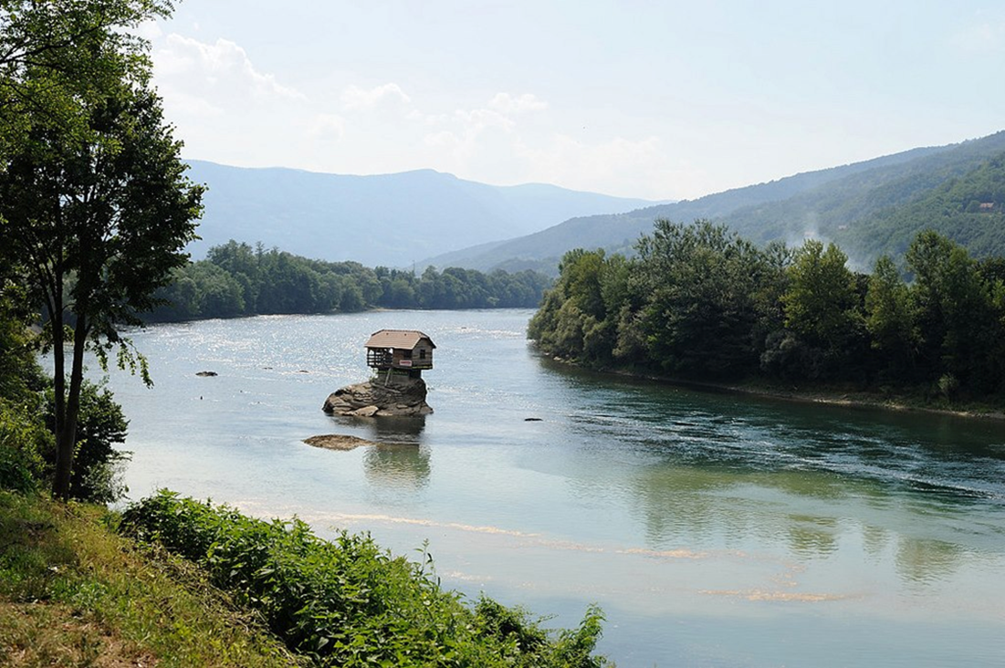
Casa in mezzo al fiume Drina, vicino alla città di Bajina Basta

